Streamer cloud
用户手册

© 2006 Enterprise Information Management, Inc.
本文中使用的商标：InfoCore®、InfoCore徽标、Tigler™、Nextor™、OSNSolution®、Infonix®、TwinServ™、Streamer™、SANServer™、CDPServer™、ClusterSafe™是杭州信核数据科技有限公司的注册商标。Dell™、Dell徽标、Dell Boomi™、Dell Precision™、OptiPlex™、Latitude™、PowerEdge™、PowerVault™、PowerConnect™、OpenManage™、EqualLogic™、Compellent™、KACE™、FlexAddress™、Force10™和Vostro™是Dell公司的商标。Intel®、Pentium®、Xeon®、Core®和Celeron®是Intel公司在美国和其他国家/地区的注册商标。AMD®是AdvancedMicro Devices公司的注册商标，AMD Opteron™、AMD Phenom™和AMD Sempron™是AMD(Advanced Micro Devices)公司的商标。Microsoft®、Windows®、WindowsServer®、Internet Explorer®、MS-DOS®、Windows Vista®和Active Directory®是微软公司在美国和/或其他国家/地区的商标或注册商标。Red Hat®和Red Hat® Enterprise Linux®是Red Hat公司在美国和/或其他国家/地区的注册商标。Novell®和SUSE®是Novell公司在美国和其他国家/地区的注册商标。Oracle®是Oracle公司和/或其关联公司的注册商标。Citrix®、Xen®、XenServer®和XenMotion®是CitrixSystems公司在美国和/或其他国家/地区的注册商标或商标。VMware®、Virtual SMP®、vMotion®、vCenter®和vSphere®是VMware公司在美国或其他国家/地区的注册商标或商标。IBM®是国际商用机器公司的注册商标。

2016.01
目录
一、 软件概述 6
1.1 软件架构概述 6
1.1.1 Streamer Server 6
1.1.2 Streamer Console 6
1.1.3 Streamer Client 6
1.1.4 Streamer DR Server 6
二、 功能概要和前期部署 7
2.1 功能模块概要 7
2.1.1 存储资源 7
2.1.2 客户端管理 7
2.1.3 系统日志 7
2.1.4 系统设置 7
2.1.5 性能监控 7
2.1.6 容灾配置 7
2.2 准备工作 8
2.2.1 存储资源管理 8
三、 备份恢复操作 13
3.1.1. 备份前准备 13
3.1.2. 添加客户端 13
3.1.3. 添加备份 15
3.1.4. 配置数据库 22
3.1.5. 数据同步 24
3.1.6. 修改备份配置 26
3.1.7. 一致性组管理 28
3.1.8. 快照管理 41
3.1.9. 普通磁盘恢复 49
3.1.10. 本地应急 55
3.1.11. 恢复至VMware虚拟机 68
3.1.12. 删除备份 90
3.1.13. 删除客户端 91
3.2. 容灾管理 93
3.2.1. 容灾服务器配置 93
3.2.2. 配置容灾关系 99
3.2.3. 手动复制 104
3.2.4. 查看复制记录 106
3.2.5. 修改备份配置 107
3.2.6. 移除容灾关系 109
3.2.7. 普通盘恢复 110
3.2.8. 本地应急 111
3.2.9. 普通盘恢复 111
3.2.10. 系统盘恢复 113
3.2.11. 移除容灾服务器 113
四、 系统其它功能 114
4.1. 系统设置 114
4.1.1. 用户管理 114
4.1.2. 关闭重启服务器 115
4.2. 系统日志 116
4.2.1. 报警日志 116
4.2.2. 操作日志 117
4.2.3. 运行日志与导出日志 117
4.3. 性能监控 121
4.3.1. MBps 121
4.3.2. IOps 121
4.4. 查看详情页 122
五、 卸载说明 124
5.1. 卸载Streamer Windows Client 124
5.2. 卸载Streamer Linux Client 125
5.3. 卸载Streamer Console 126
六、 附录 128
6.1. Streamer服务涉及的端口 128

软件概述

软件架构概述

Streamer Server
Streamer Server为Streamer的CDP数据保护服务端，主要存放备份数据，提供数据保护功能和恢复功能。Streamer Server以镜像提供，云市场购买后即可获得。

Streamer Console
Streamer Console为Streamer的GUI界面管理端，主要供用户配置备份关系、制定任务计划、进行应急恢复等操作，提供人性化操作界面。Streamer Console可部署于任何可与Streamer Server通讯的windows主机上。

Streamer Client
Streamer Client为Streamer客户端程序，包含主机镜像和一致性代理组件，主要用于抓取目标服务器源数据变化量与保证数据一致性。客户端分为两大类，包括Windows客户端和Linux客户端。Streamer Client以EXE包（Windows）和.run包（Linux）的形式提供，部署于目标源云主机。

Streamer DR Server
Streamer DR Server为Streamer的数据容灾远程保护服务端，主要存放备份数据，提供数据容灾恢复功能。Streamer DR Server以ISO系统镜像包的形式提供，部署于x86架构的裸服务器。

功能概要和前期部署

功能模块概要

存储资源
存储资源 主要用于管理物理存储设备，用于存放备份数据。一般有云硬盘提供

客户端管理
客户端 主要用于对备份客户端的一些配置操作，包含备份关系建立、删除和快照恢复等。

系统日志
系统日志 记录系统操作日志、运行日志，报警日志，提供导出日志功能。

系统设置
系统设置 查看服务器通道，修改通道模式，重启或关闭服务器；
用户管理 提供多权限管理。
用户等级分类
权限等级 | 角色 | 账户名 | 账户用途 | 初始密码
Root | 超级管理员 | root | 实施人员维护账户
Admin | 管理员 | admin | 日常维护账户 | admin
User | 普通账户 | ------ | 只读账户，没有修改和删除配置权限 | ------
服务器 提供服务器的重启关机功能。

性能监控
性能监控 查看磁盘或卷的MBps和IOps。

容灾配置
容灾服务器 配置容灾服务器，提供远程容灾功能。
容灾关系 配置容灾关系。

准备工作

存储资源管理

增加备份空间容量
- 点击“存储资源”，点击“可添加的磁盘”。
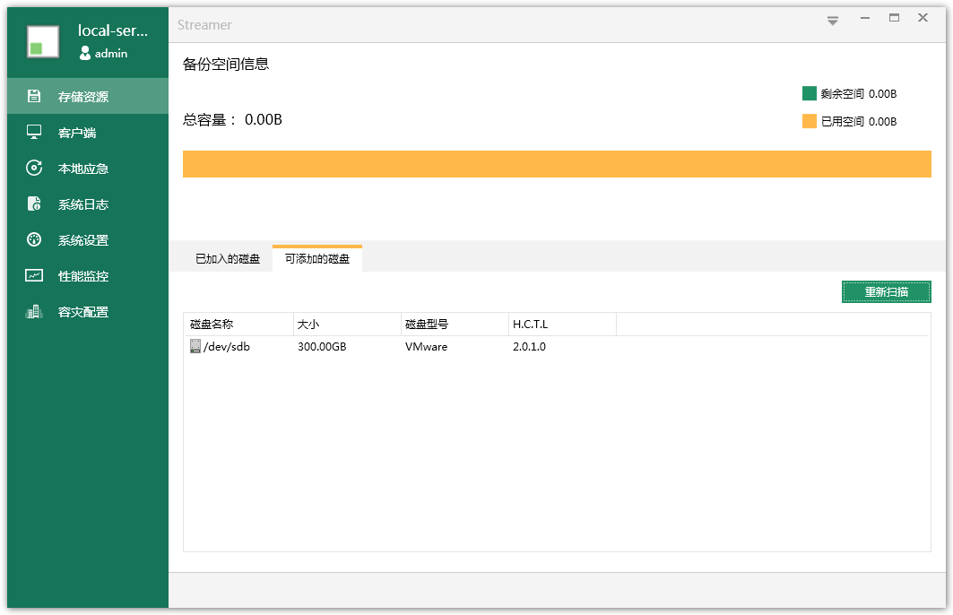
- 选择磁盘列表中的一个磁盘，右击，点击“添加”。
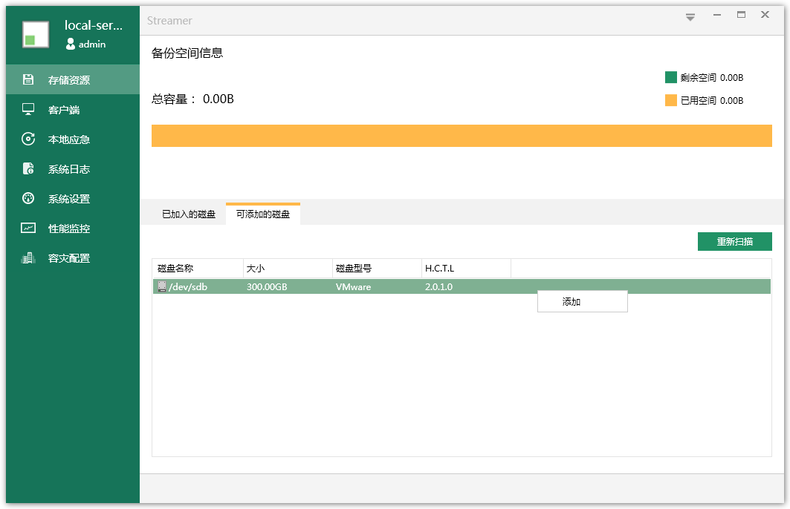
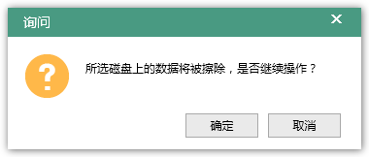
说明：
- 如果待添加磁盘上存在分区（如/dev/sd*1），则无法显示在待添加磁盘列表中，即不支持存在分区磁盘添加到存储空间中。
- 不支持GPT分区格式磁盘，如果是GPT格式磁盘，请先转换成MBR格式磁盘。
- 添加之前，请先确认设备上无重要数据，如存在重要数据，请先拷贝后再使用，添加后，会擦除原先数据。
- 添加后，查看备份空间信息，可发现“剩余空间”容量增大。
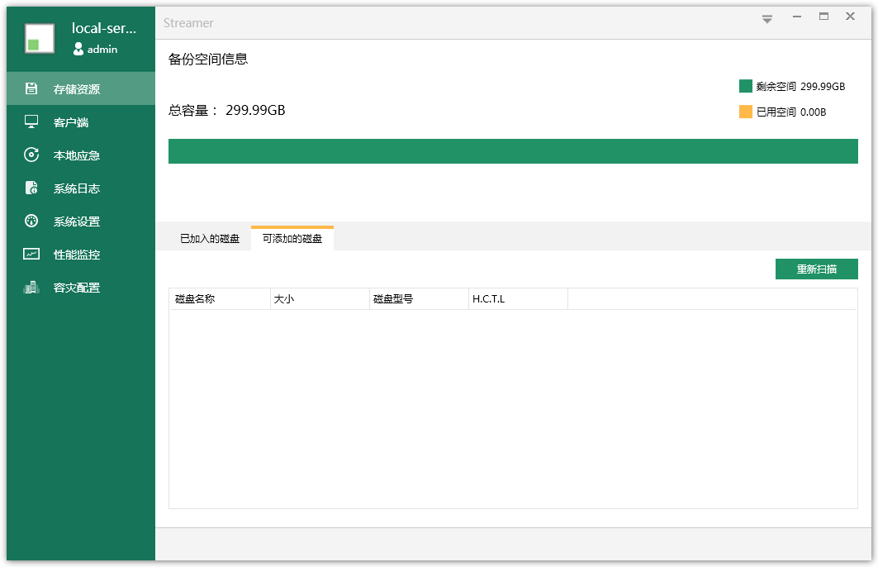

重新扫描存储
如果我们后端磁盘映射给Streamer Server的LUN没有被服务端立即自动扫描出来，那么请点击“重新扫描”按钮来对系统设备进行重现扫描。

移除备份空间容量
- 点击“存储资源”，在“已加入的磁盘”列表中选中要移除的磁盘，右击，点击“移除”。
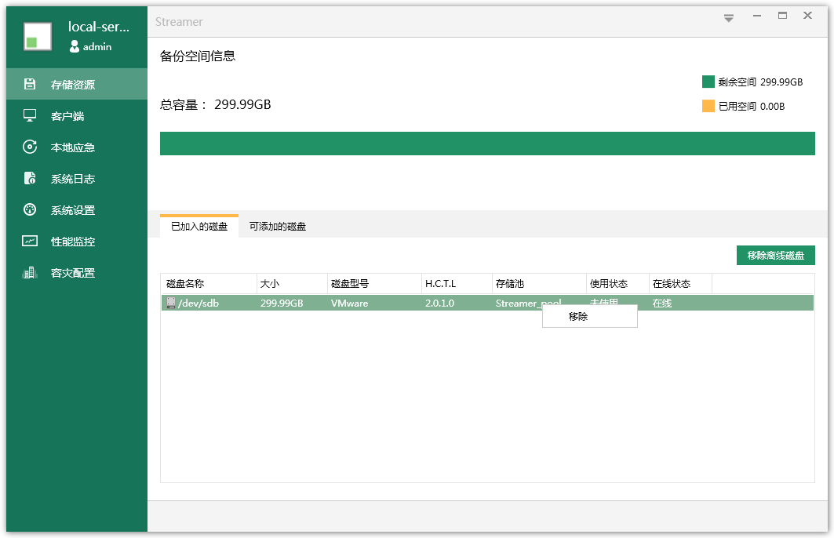
- 输入登录密码后确认删除。如果磁盘已经离线，可以点击“移除离线磁盘”，对已离线磁盘进行移除。
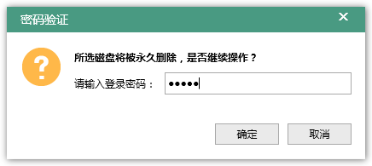
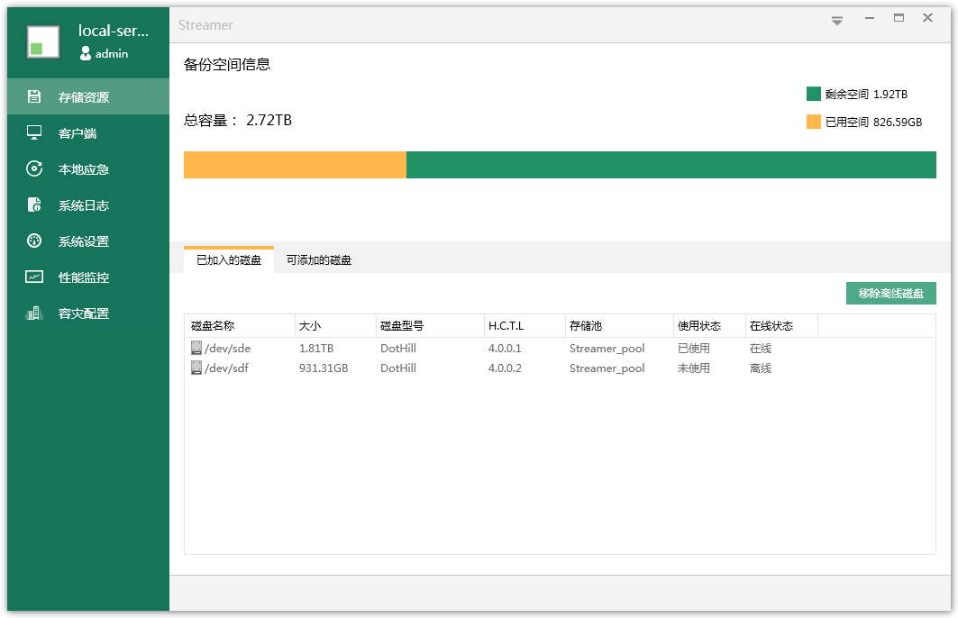
注意
- 如果此物理设备已经被使用，无法从存储空间中移除，需要先删除相应的备份保护关系。
- 移除离线磁盘会同时移除多个未在线的磁盘。

备份恢复操作

    - 备份前准备
请先确认客户端是否安装iSCSI Initiator软件，同时相应端口已经正常开启（默认端口3260），客户端与服务端之间网络连通。
    - 添加客户端

扫描添加客户端
点击“添加”按钮，会自动扫描出同网段的客户端，在添加客户端窗口中选择需要的客户端，点击“添加”。（只扫描同网段客户端，如客户端和服务端在不同的网段则需要手动添加）。
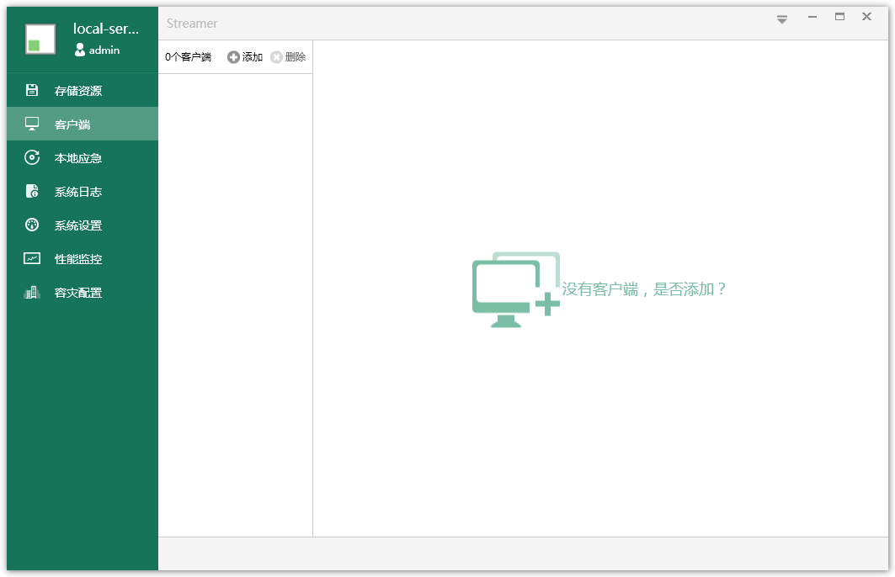
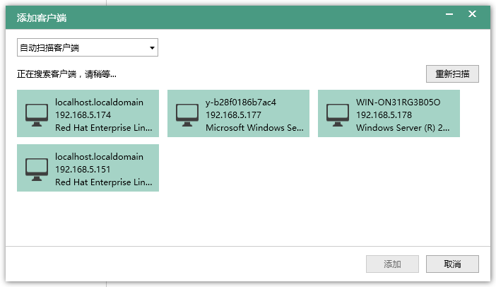
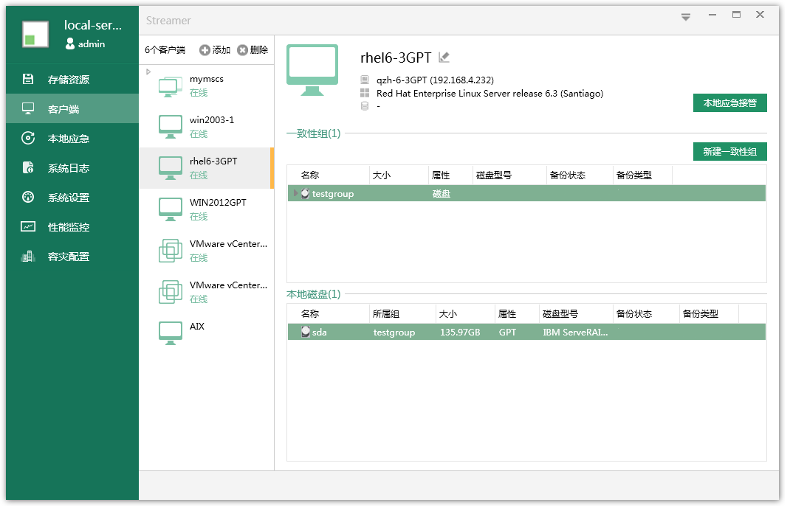

手动添加客户端
如果客户端和服务端所在的网段不相同，我们就需要通过手动添加客户端。在添加客户端窗口左上方下拉菜单中选择“手动添加客户端”，在新窗口中输入所需添加的客户端IP，点击“添加”。
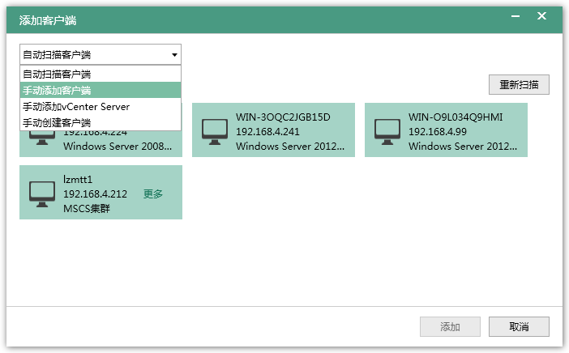
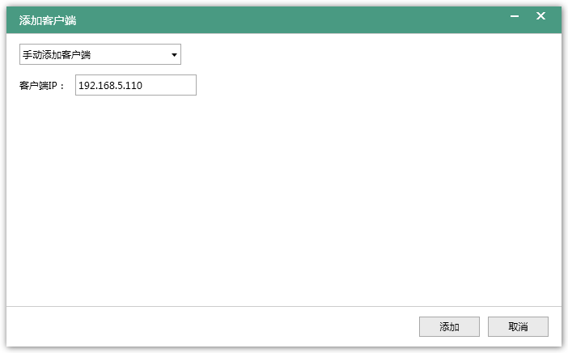
注意：
- 添加Linux客户端之前必须开启相应端口，相关端口说明在8.1。

添加备份
- 选择导航栏中“客户端”，选中一个需要做备份保护的客户端（如rhel6-3GPT）的磁盘（如磁盘sda）“右键”->“添加备份”。
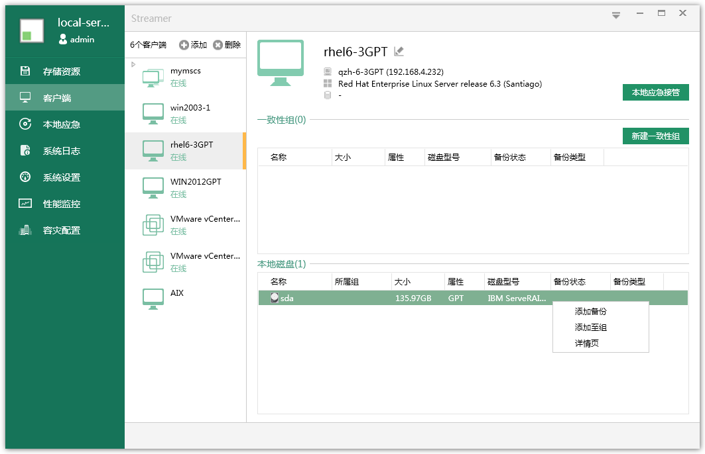
- 弹出添加备份向导，开始之前，点击“下一步”，继续配置（勾选“不再显示此页”则之后进行备份配置时不会再显示该页面）。
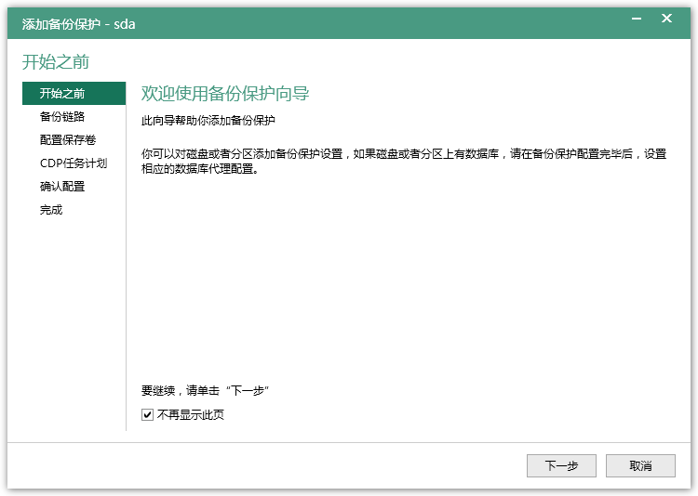
- 选择备份链路：
- 如果是网络备份，选定IP后，点击“测试”按钮，测试成功后，点击“下一步”。
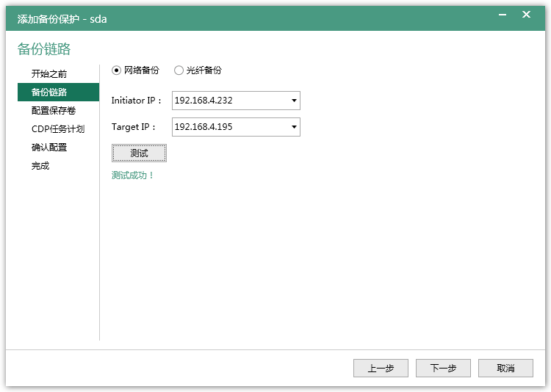

- 配置保存卷，需要设置保存卷大小，默认初始值由相应算法得出，也可根据需要做适当调优设置，大小值可根据平均数据变化量（日变化量）和保存时长决定。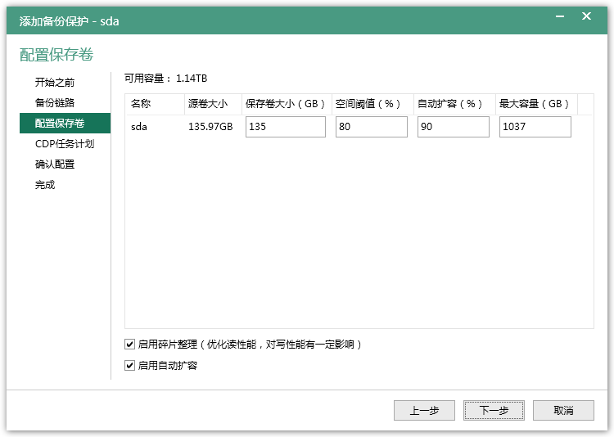
注意：
- 如果保护的盘数据变化量比较大，建议将保存卷设置相对较大或开启自动扩容。
- 配置任务计划。根据任务计划设置的时间会自动生成快照点。可以在此界面按需选择配置快照合并策略。勾选配置快照合并策略后，如果存在合并策略，则可以选择所需的配置或者可以自动创建。
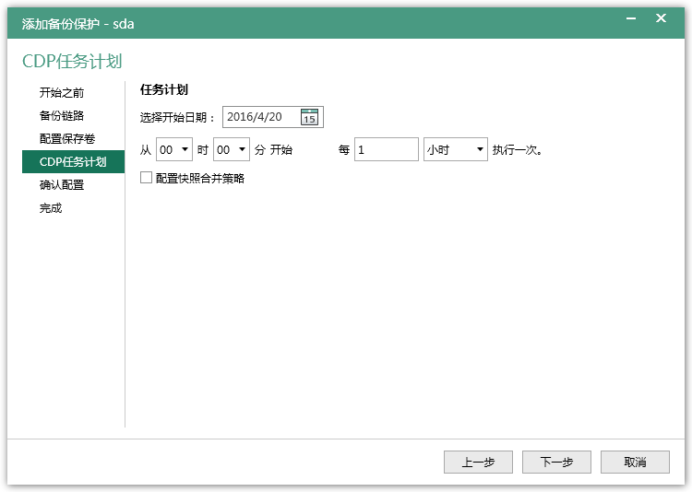
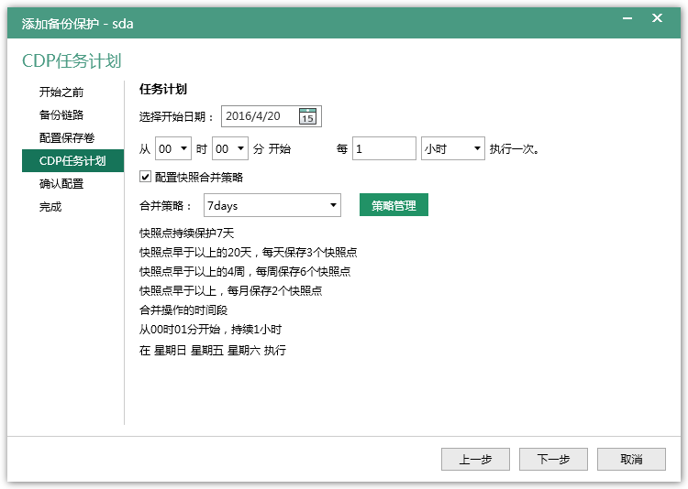
我们可以通过点击策略管理来新建快照合并策略和删除策略。
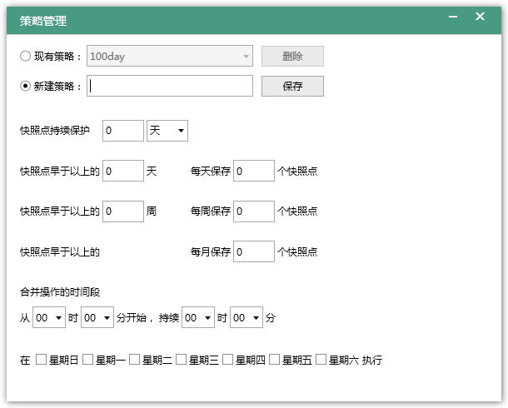
- 新建快照合并策略。
快照点持续保护：持续保护的时间，在此期间快照不会合并，可以选择天或者周为单位。
快照合并时间段：设置合并的时间，可以选择一周中的某几天的某个时段执行合并。
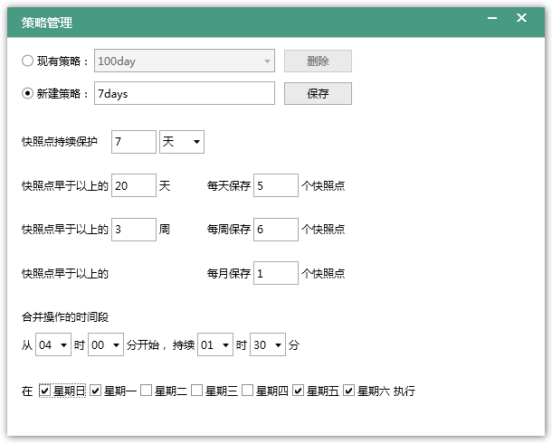
- 确认无误后点击“保存”，然后关闭当前窗口。
- 确认选择好的快照合并策略以及任务计划后，点击“下一步”。
- 核对刚才配置过程中的配置信息，如果和预料一致，点击“确认”。
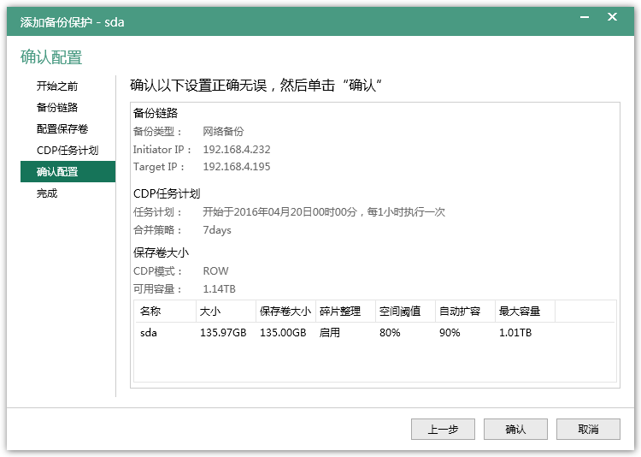
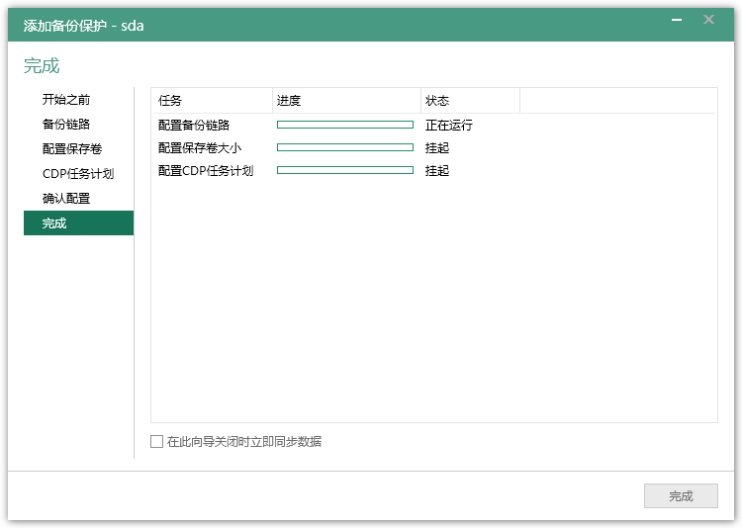
- 等待配置完毕，配置完毕后，如果勾选“在此向导关闭时立即同步数据”，那么在关闭向导后会自动进行数据同步。同步数据会进行一次全量备份，复制数据量较多、时间长，同时会影响备份原磁盘的性能，建议在业务空闲时间进行数据同步。
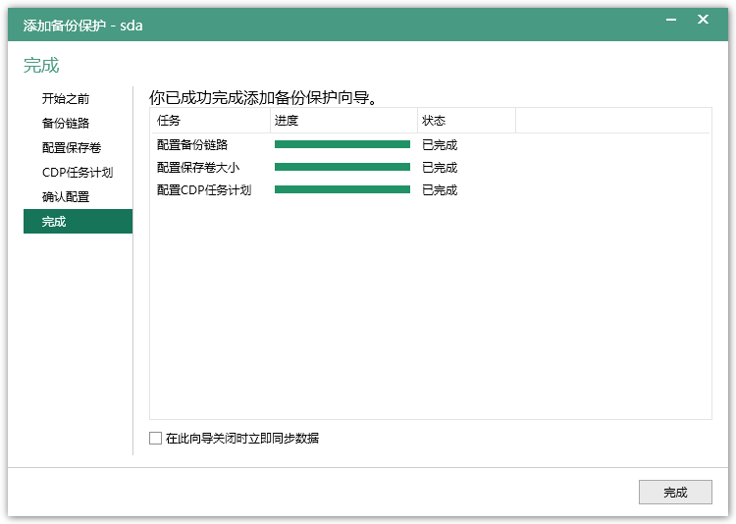
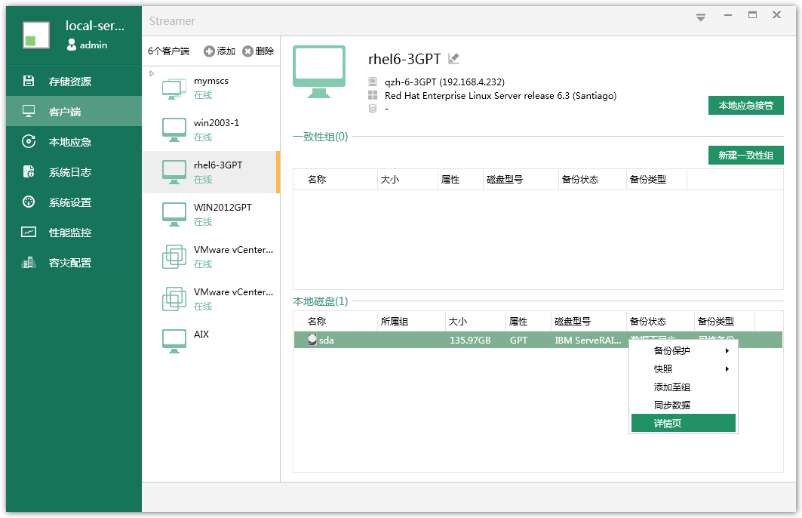

配置数据库
客户端软件会自动检测是否安装Oracle、DB2数据库。对Oracle数据库进行备份时，需要配置Oracle数据库一致性代理。
- 打开客户端界面，选中需要配置oracle数据库的客户端，点击“配置”按钮，打开配置数据库代理对话框。点击“添加”按钮，添加Oracle实例。
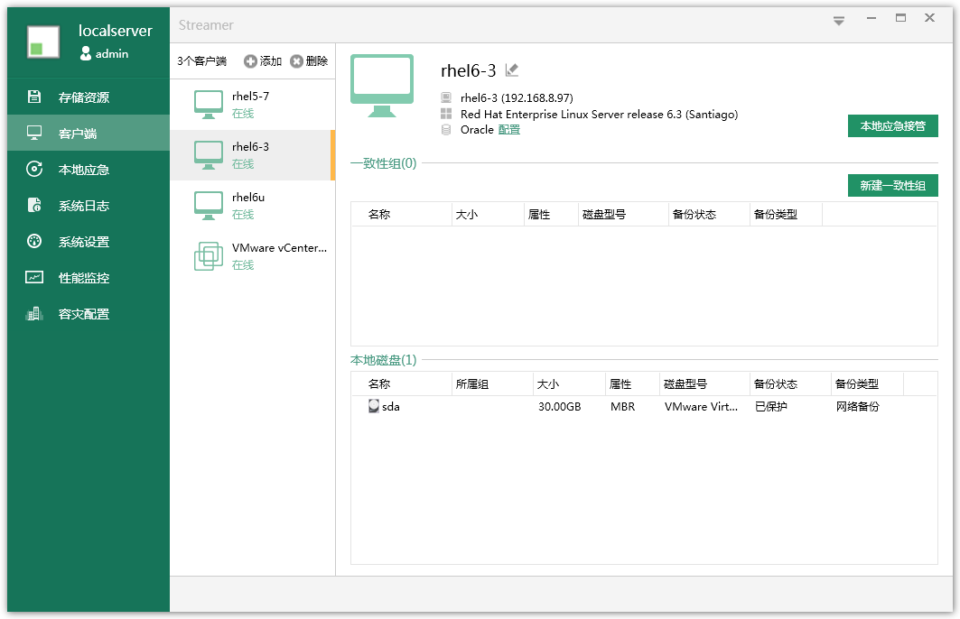
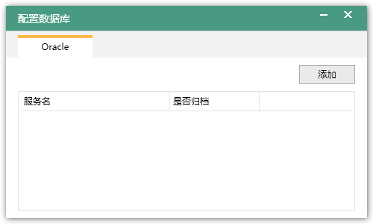
- 填写正确的服务名、用户名、密码、归档模式填写完毕后，点击“确定”，验证成功后会添加对此服务名的配置。
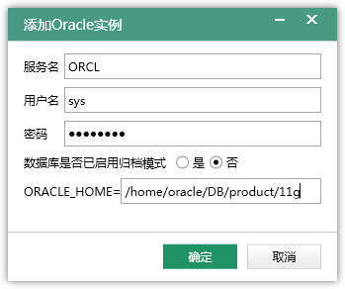
说明：服务名可查看tnsnames.ora文件。

数据同步
- 选择导航栏中“客户端”，选中任意一个Linux客户端（如rhel6-3GPT），选择一个需要同步的磁盘或者分（如磁盘sda），“右键”->“同步数据”。
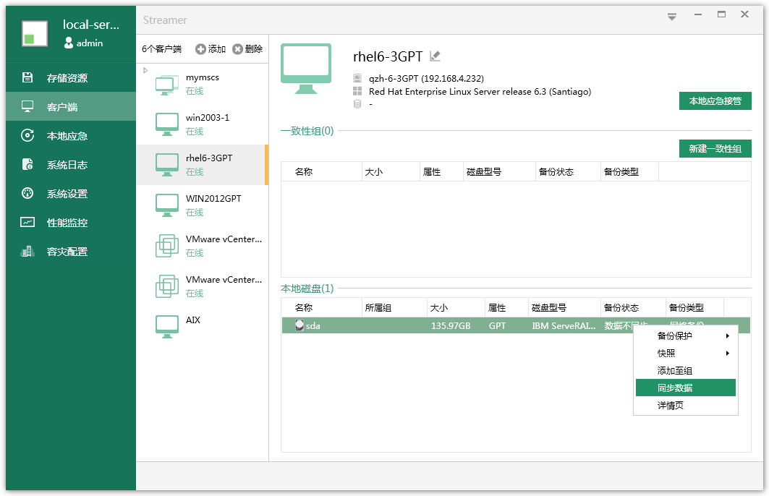
- 等待同步完成，备份状态将会变成已保护。
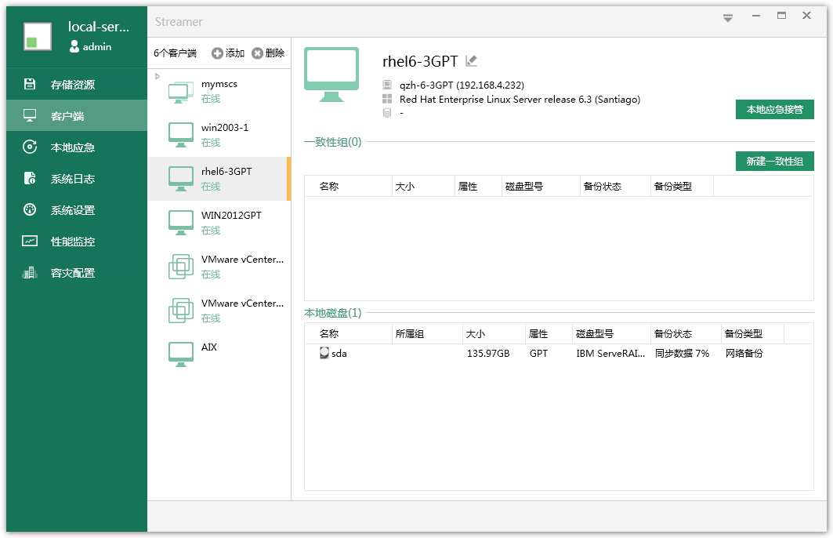
在同步过程中我们可以取消同步数据。
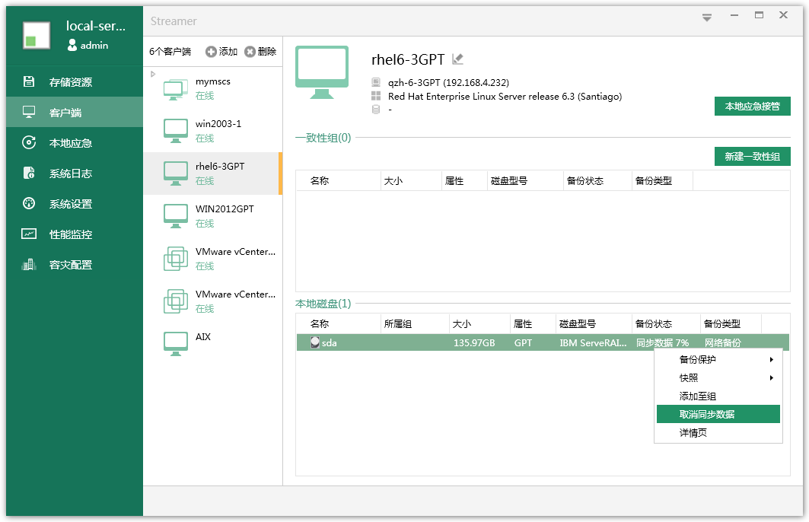

修改备份配置

修改任务计划
- 选择导航栏中“客户端”，选中一个需要修改备份的客户端（如rhel6-3GPT），选择一个需要修改备份的磁盘或一致性组（如磁盘sda），“右键”->“备份保护”->“修改任务计划”。
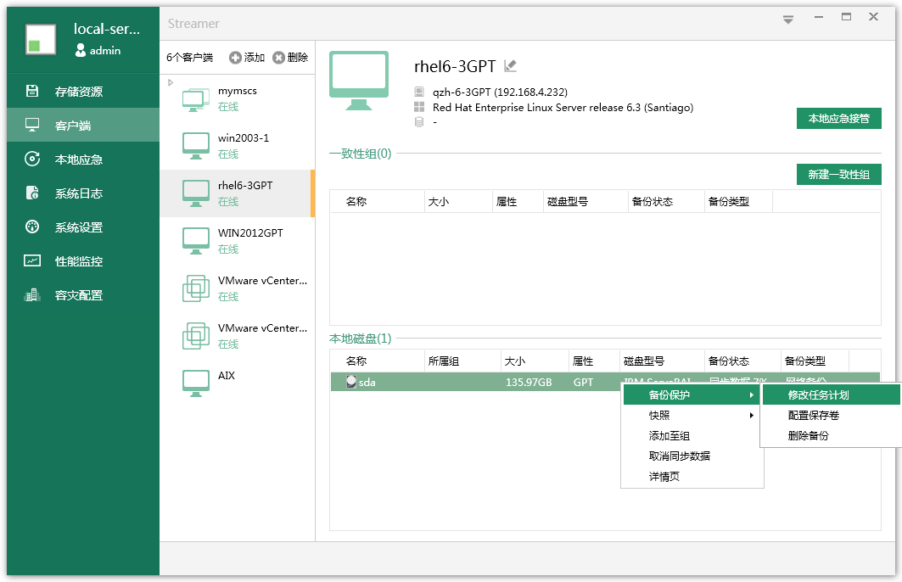
- 在弹出的窗口中修改需要的任务计划，对于这些配置的详细说明见4.1.3，完成后点击“确定”。

修改保存卷配置
如果需要修改保存卷大小或者开启自动扩容，则可以右键单击所需修改的磁盘，选择“备份保护”->“配置保存卷”。
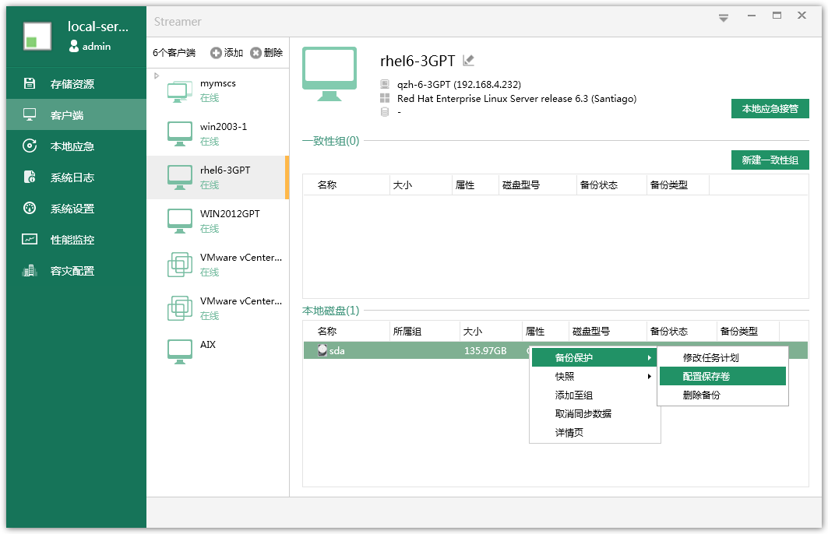
即可针对自己的需求开启或关闭自动扩容，修改保存卷相关配置，修改后店家“确认”保存配置并关闭窗口。相关配置参数的说明请看4.1.3。
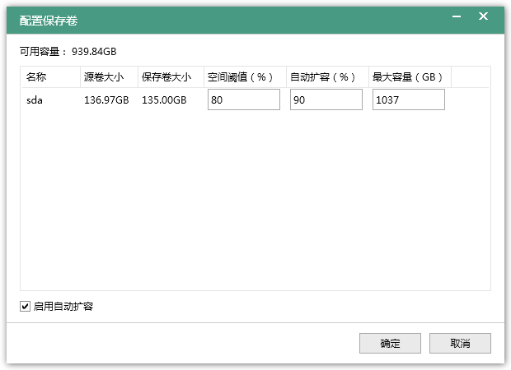

一致性组管理
由于一致性组是主要设计为多个相同的备份配置磁盘进行操作上的简化，所以请添加状态一样的磁盘至一致性组。

添加磁盘至一致性组
- 新建一致性组
点击“新建一致性组”
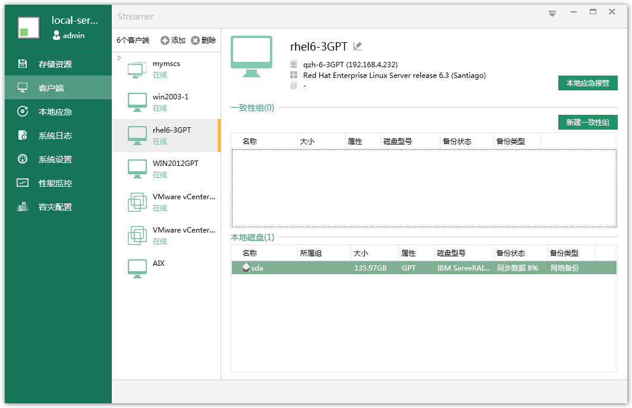
- 输入组名，点击“确定”。
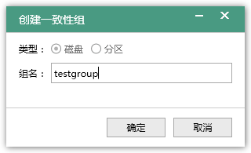
- 选择导航栏中“客户端”，选中一个需要备份的客户端（如rhel6-3GPT），选择一个需要添加至一致性组的磁盘（如磁盘sda，其他磁盘配置方式大同小异），“右键”->“添加至组”。
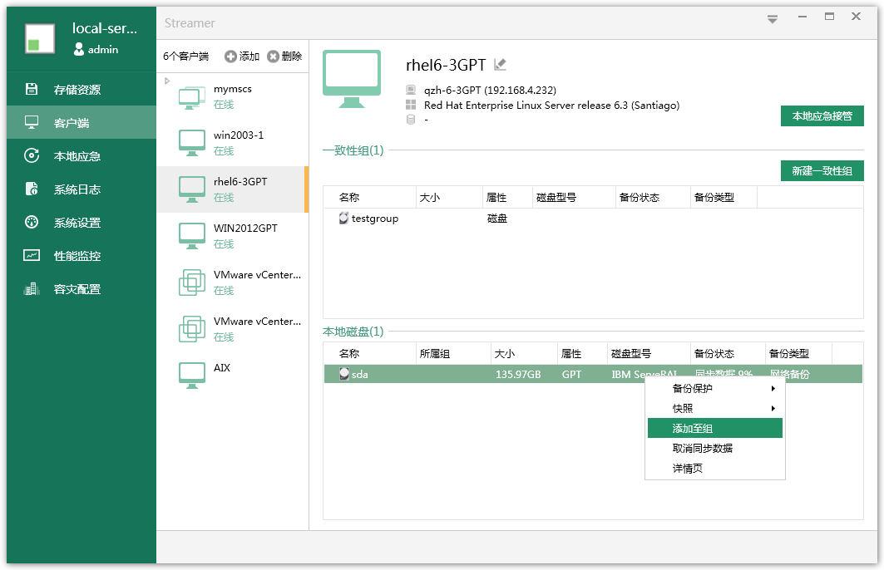
- 在弹出的添加到一致性组对话框中 选择“添加至组”，选择您需要添加的组（如group），点击“确定”。
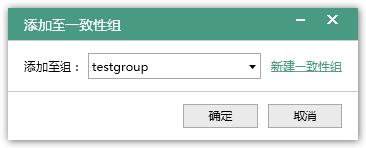
- 由于是新建的一致性组，所以点击确定后会有如下弹窗。在弹窗出来后点击“确定”。
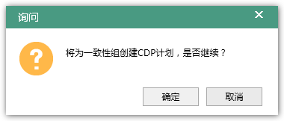
- 跳出一个任务计划配置界面，对其进行配置，与4.1.6.1完全一致。
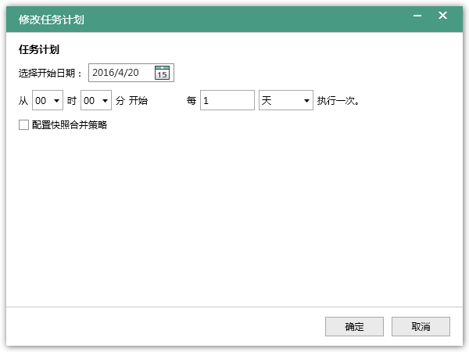
如果没有进行第一步操作，即点击磁盘添加至组后没有组可选。则点击右侧“新建一致性组”，输入组名称（如testgroup），点击“确定”。
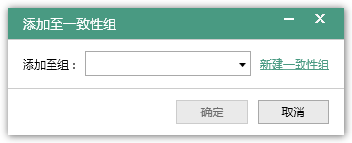
添加或创建后在界面上可以看到一致性组“testgroup”。
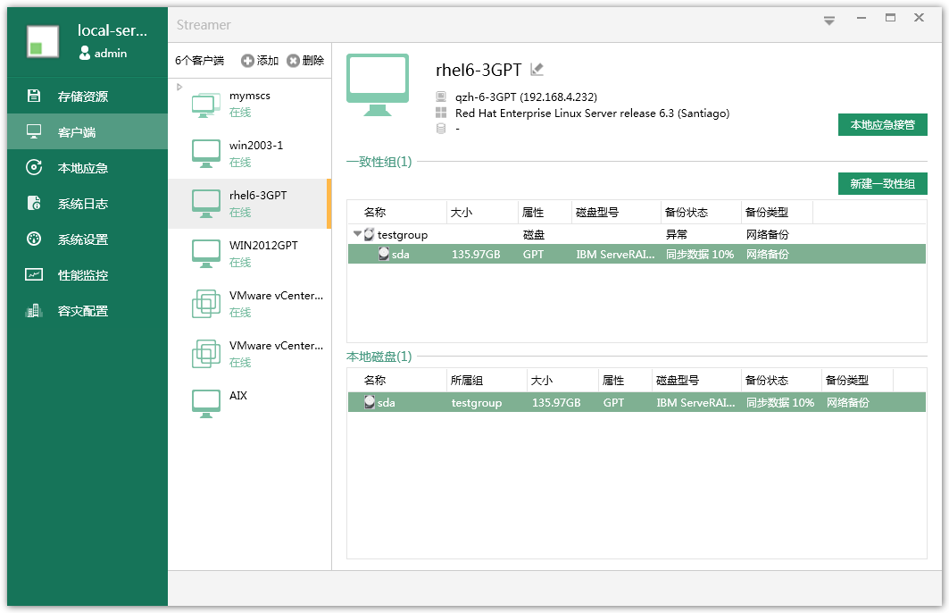
说明：
请确保将添加进一致性组的磁盘具有相同的备份状态。

一致性组备份配置
- 选择导航栏中“客户端”，选中一个需要一致性组备份的客户端（如Asianux3），选择一个需要备份的一致性组（如group），“右键”->“添加备份”。
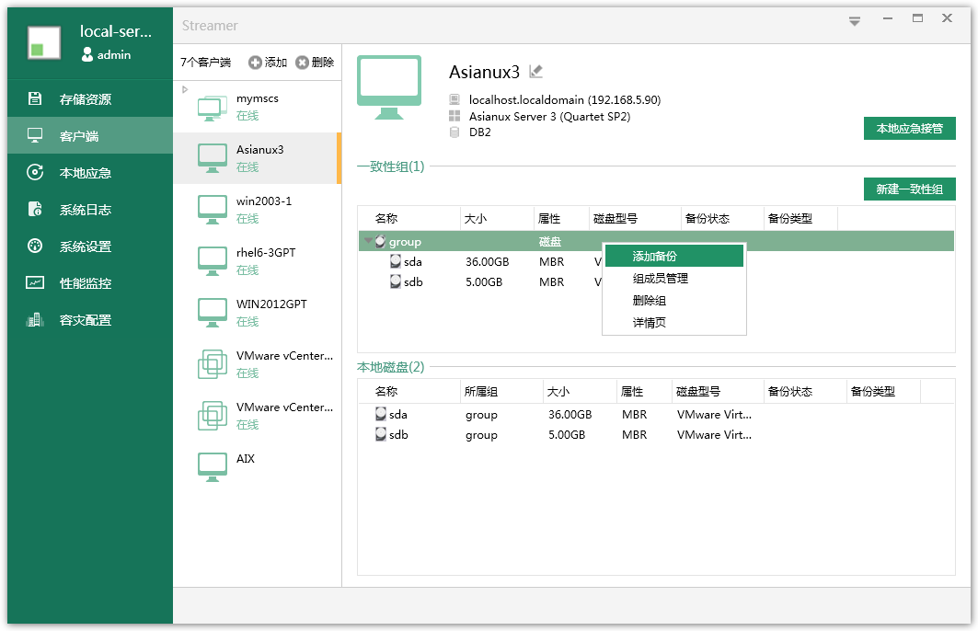
- 弹出添加备份向导，开始之前，点击“下一步”，继续配置。
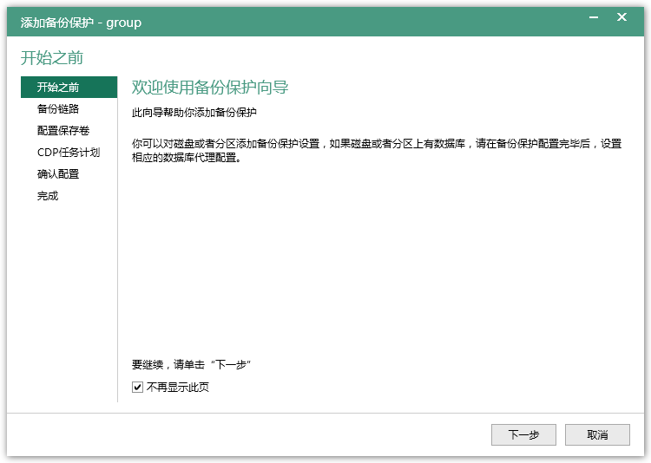
- 选择备份链路
  - 如果是网络备份，选定IP后，点击“测试”按钮，测试成功后，点击“下一步”。
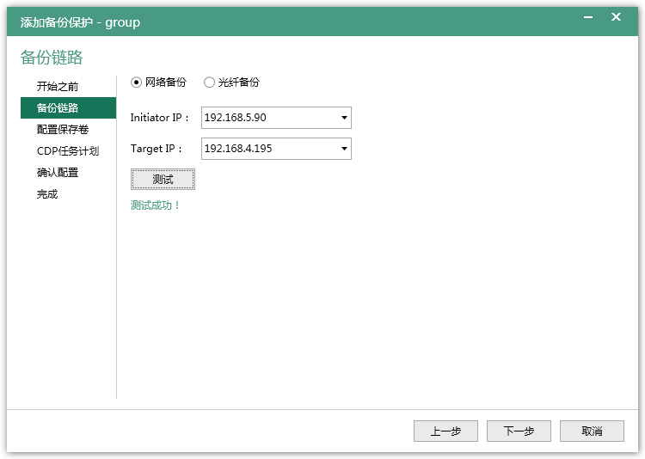

- 该一致性组中有2个磁盘，可以选择开启或关闭自动扩容和碎片整理以及分开配置保存卷大小、空间阈值等参数。
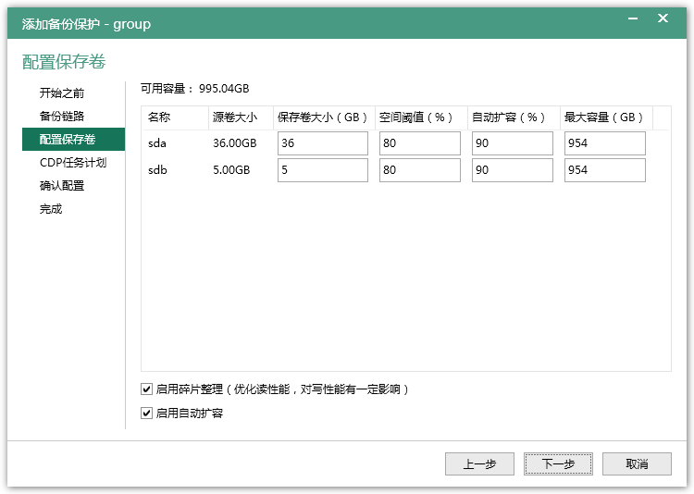
- 配置任务计划。
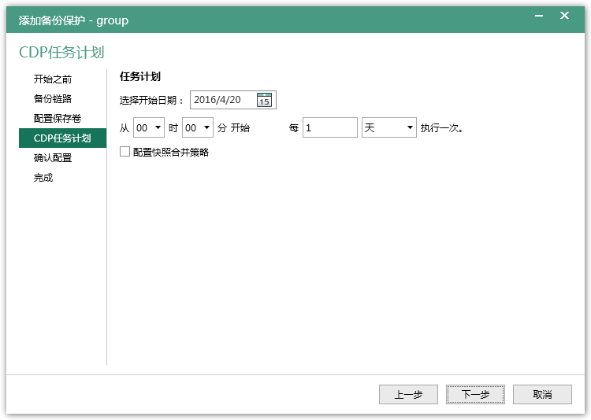
- 确认配置。确认配置信息后，点击“确定”。
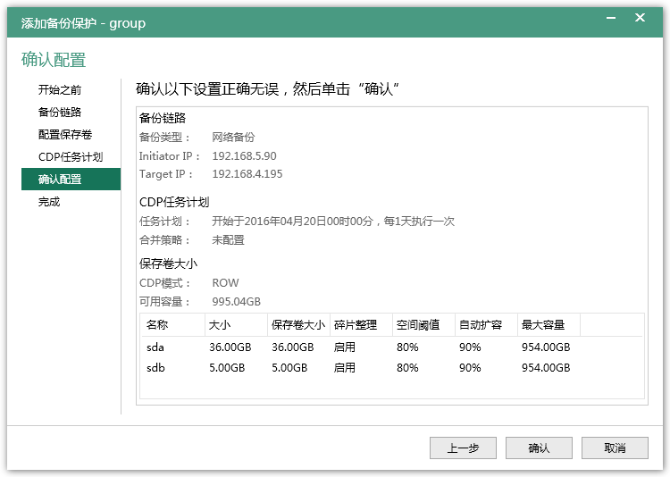
- 等待配置完毕。
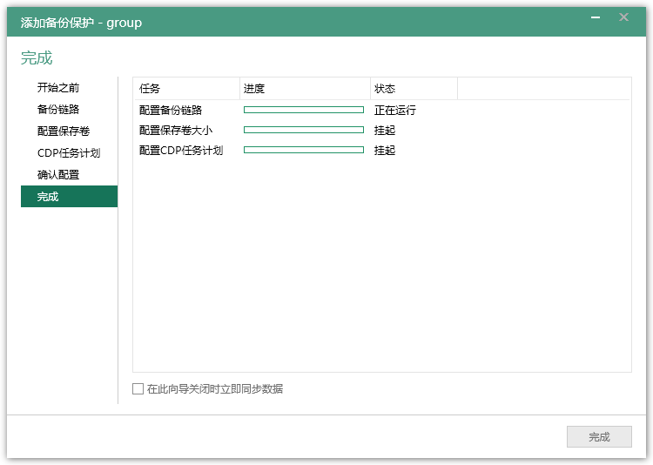
- 配置完成，点击完成退出。
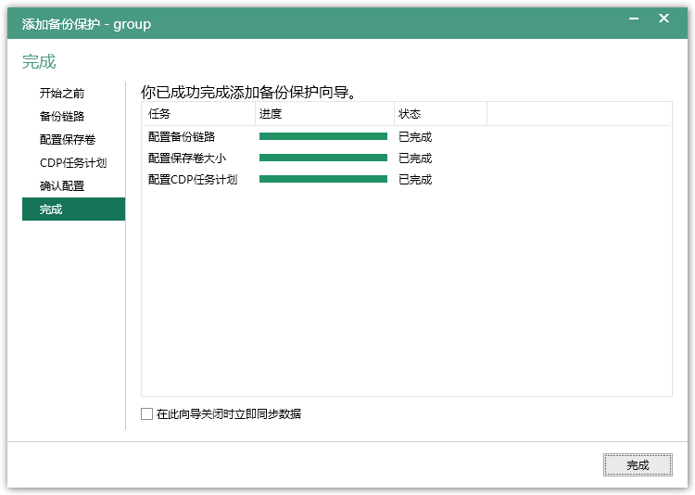
一致性组备份状态说明：
- 只要一致性组中有一块盘为数据不同步、目标丢失、本地丢失的状态就会显示为异常。

一致性组中移除磁盘
- 选择一致性组的一个磁盘，“右键”->“从组中删除”。
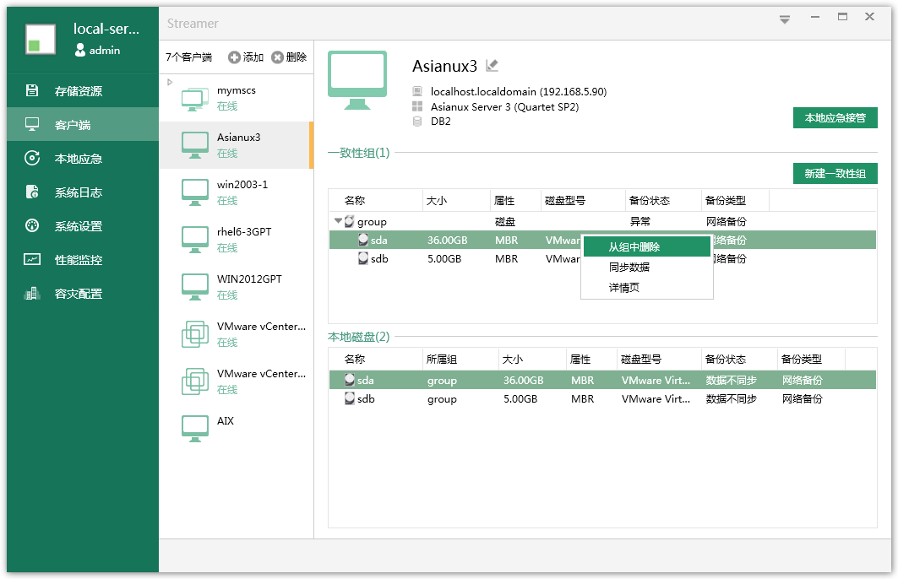
- 选择一个一致性组，“右键”->“组成员管理”。
选择要从组中移除的磁盘，“右键”->“删除”。
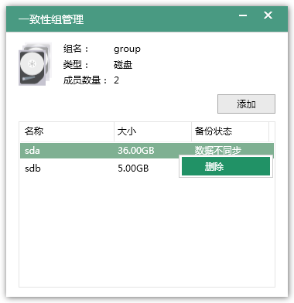
- 选择磁盘，“右键”-> “从组中移除”。
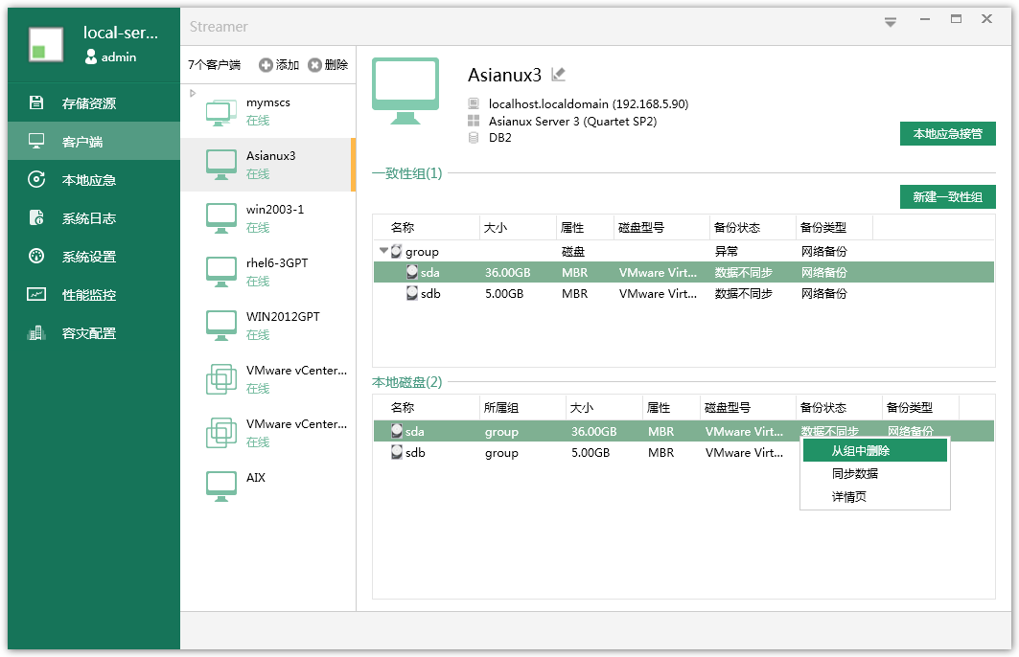
删除提示，点击确定从一致性组内移除。
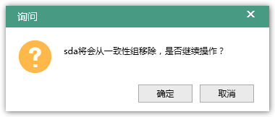

一致性组删除备份
- 选择已备份的一致性组，“右键”->“备份保护”->“删除备份”，输入密码后点击“确定”。

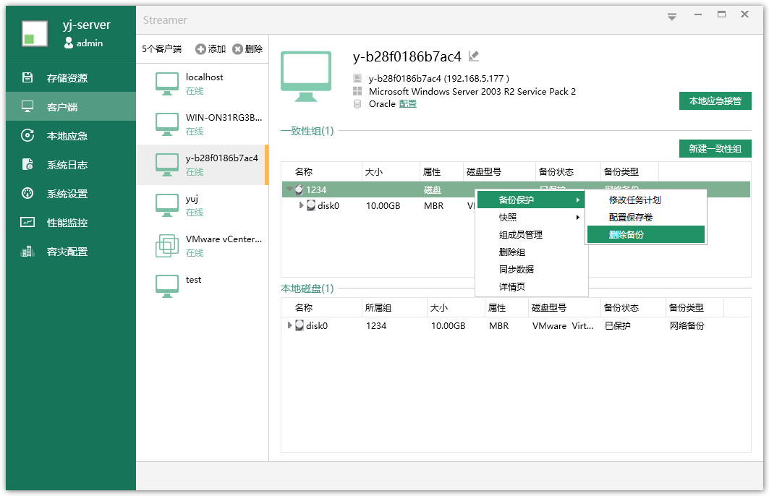
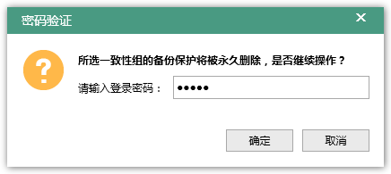

删除一致性组
选择一个要删除的一致性组，“右键”->“删除组”，在确认窗口中点击“确定”。
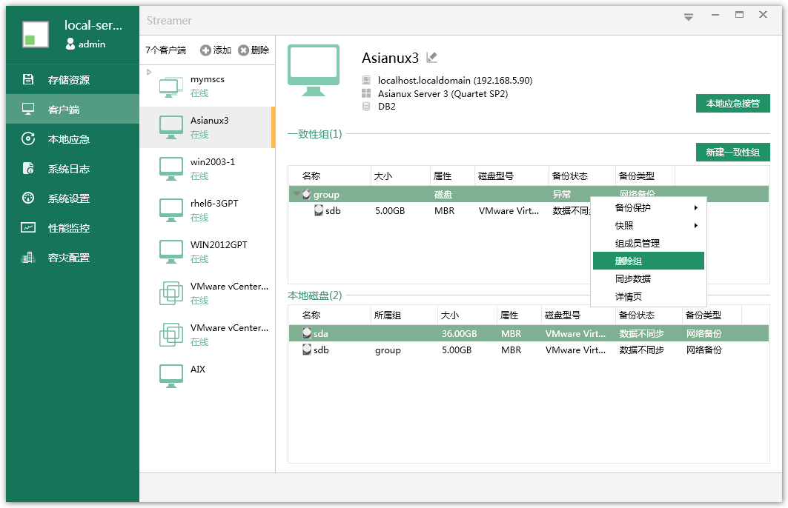
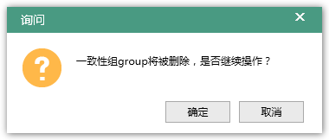
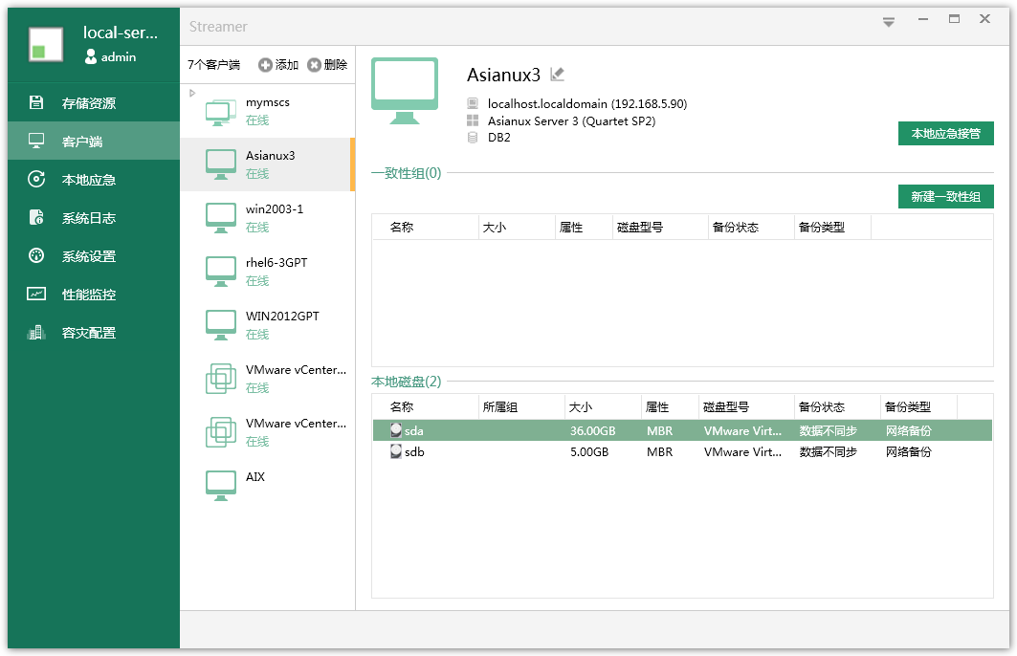

快照管理

手动创建快照
- 导航栏中“客户端”，选中一个需要手动创建快照点的单机或集群客户端（如Asianux3，选择一个需要手动创建快照点的磁盘、分区或者一致性组（如磁盘sdb），“右键”->“快照”->“手动创建快照”。
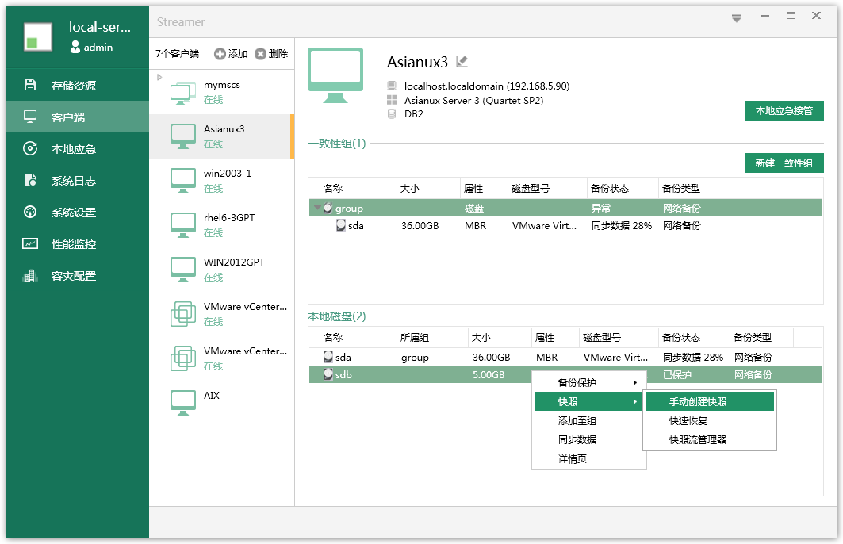
- 弹出的界面中，可以选择通知客户端或者不通知，在不勾选“启用客户端通知”时，可以手动输入标签，也可以不输入，点击“确定”即可。
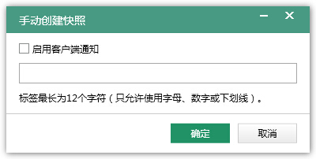
说明：
- 启用客户端通知：快照点由客户端创建，会将当前在缓存的数据刷到硬盘在创建快照点，快照点时间记录为客户端的时间。标签为AgtMark。
- 不启用客户端通知：即服务端去创建一个快照点，可能会遗漏当前写在缓存里的数据。标签为SrvMark。
- 启用通知客户端时，系统会自动设定标签为：AgtMark。
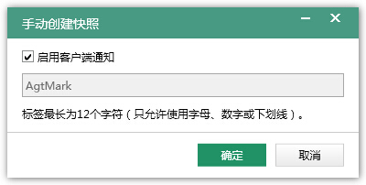
- 建好快照后，可以右键该磁盘， “快照”->“快照管理器”查看快照点。下图中存在两个快照点，第一个是不启用客户端通知创建的，第二个是启用客户端通知创建的。
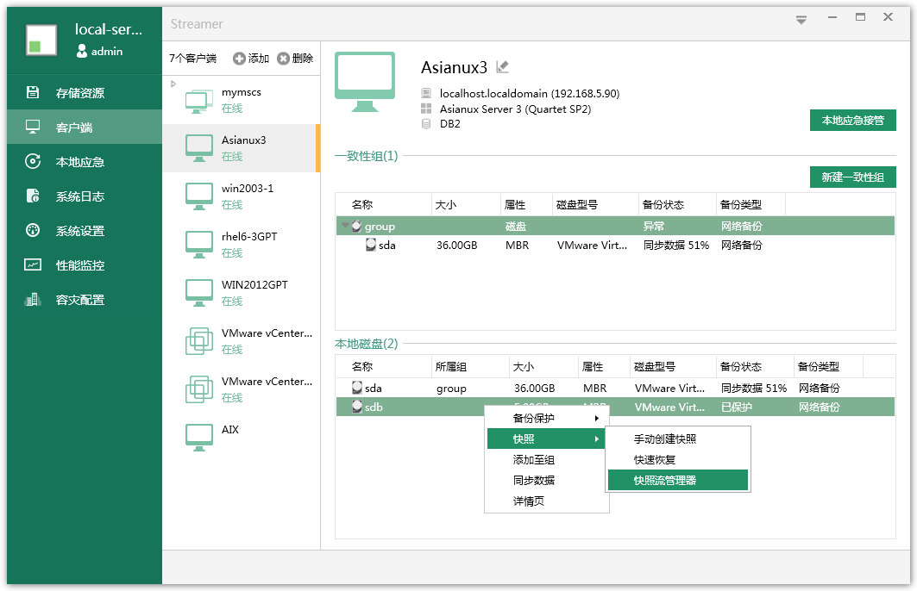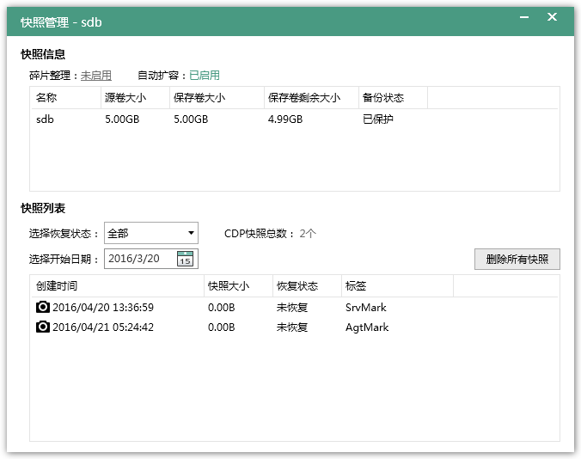
注意：
- 请确保客户端和服务端的时间相差不会太大，否则可能导致快照点新旧排序异常。

启用禁用快照碎片整理
快照的碎片整理功能有助于提高恢复性能，但是同时会消耗当前系统的性能。
- 选择一个需要开启或关闭碎片整理功能的磁盘、分区或者一致性组，“右键”->“快照”->“快照管理器”，打开快照流管理器。
- 在快照流管理器中可以看到“碎片整理”选项，点击“未启用”三个字，便可以启用碎片整理。同样点击“已启用”三字可以关闭碎片整理功能。
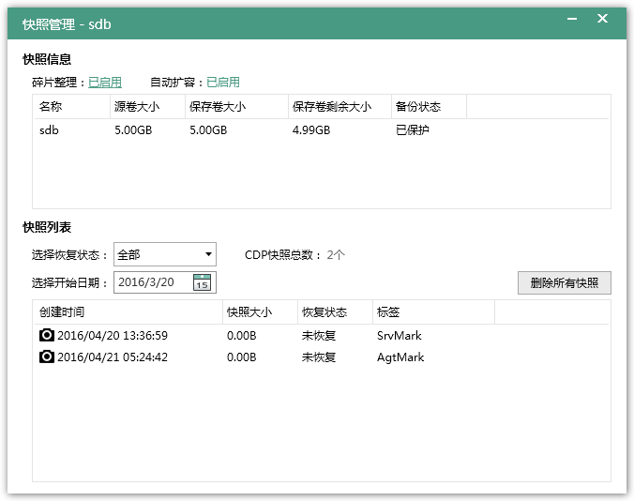

删除快照点
- 删除单个快照点
- 一个需要删除快照点的磁盘或分区，“右键”->“快照”->“快照管理器”，打开快照流管理器。一个需要删除的快照点，“右键”->“删除”。
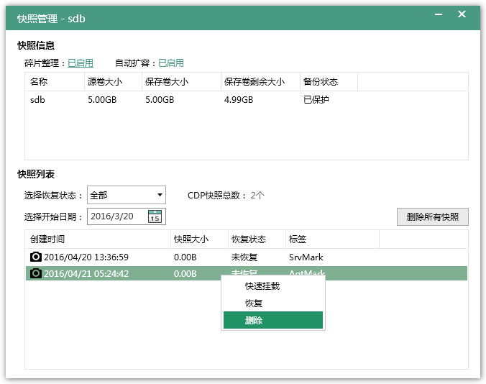
- 当快照点为已恢复状态时，“删除”是灰色的不可删除。
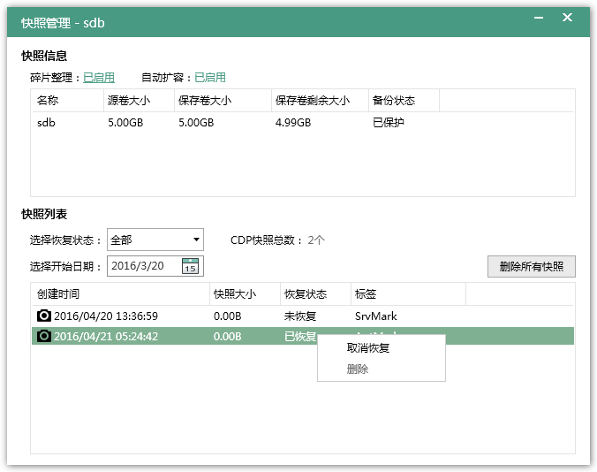
- 会弹出确认窗口，需要输入当前用户的密码才可以删除。
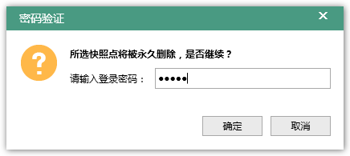
- 删除所有快照
- 点击“删除所有快照”。
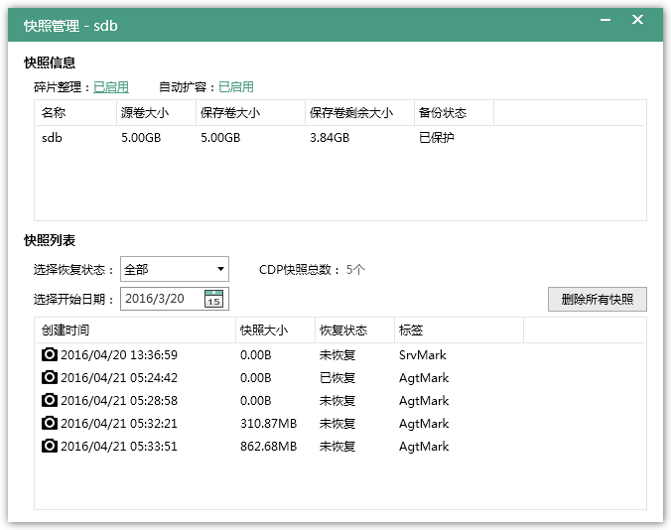
- 弹出密码，输入框输入密码，如果存在已恢复的快照点还要删除快照点的话请勾选强制删除，不勾选将不删除任意点。
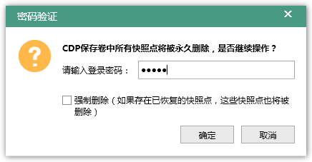

一致性组的快照管理
一致性组的快照管理和普通磁盘的快照管理基本一致，再此仅对快照点状态做一下说明。
说明：
- 当一致性组中有新磁盘加入时，该一致性组之前产生的快照点将变为无效状态，无法再进行使用。

普通磁盘恢复

快速恢复
- 选择导航栏中“客户端”，选中一个需要恢复的单机客户端（刚才演示的客户端为Asianux3），选择一个需要恢复的磁盘或者一致性组（演示为sdb），“右键”->“快照”->“快速恢复”。
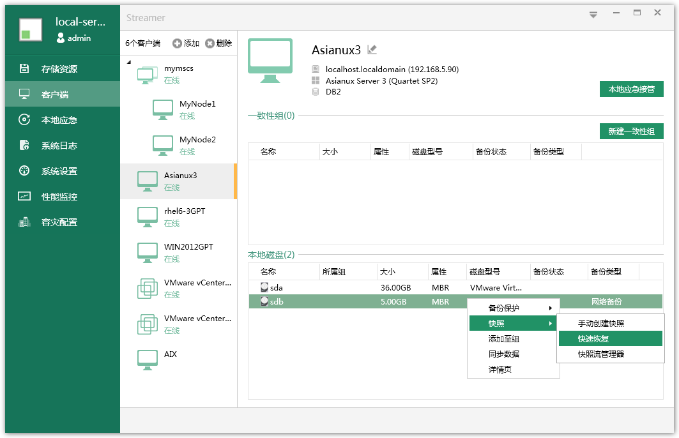
- 在弹出的界面，可以点击“选择快照”选择一个你需要恢复的快照点，选择 “恢复至虚拟机”，点击“下一步”。
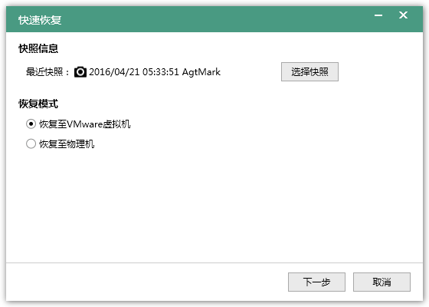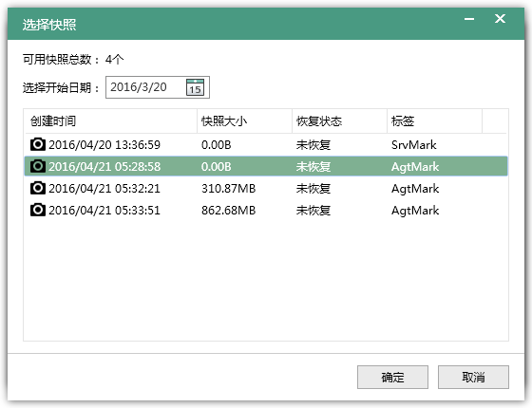
- 选择恢复通道，可以选择网络恢复或光纤恢复。接着选择适合恢复的物理机的IP地址，可以是原客户端，也可以是其他的物理机。接着点击“恢复”。等待恢复完成后可上述所选的物理机查看被恢复的磁盘。
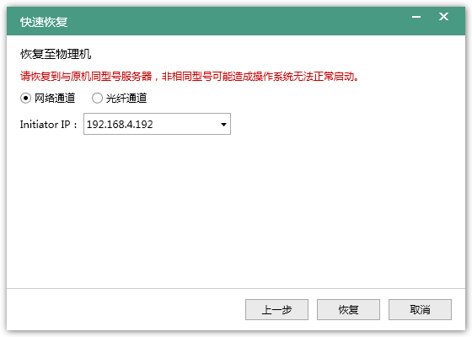
- 这里我们恢复回去的盘为sdd，相应的分区为sdd1我们在这里将其暂时挂载到/mnt/sdd下，查看文件。可以看到经过恢复后和原来的磁盘包含的文件一致。
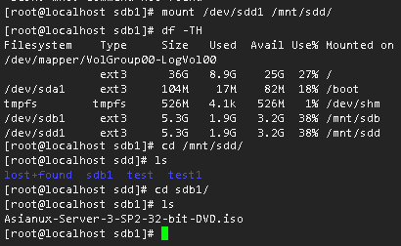
相同的，我们也能在控制台上看到恢复到客户端的磁盘。
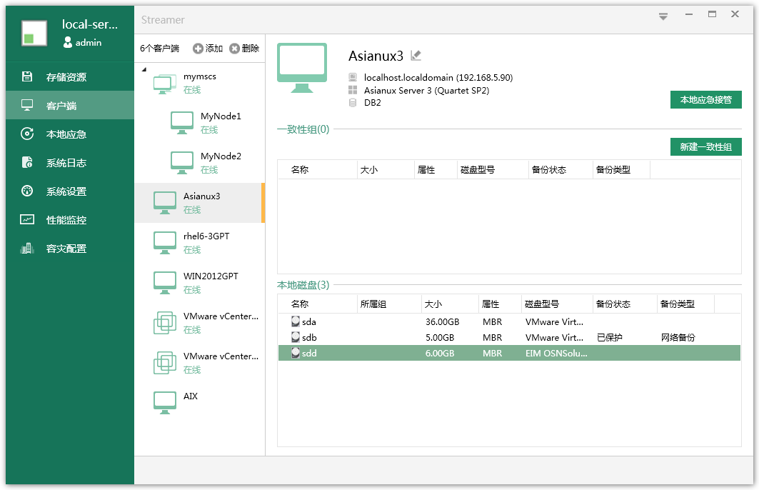

快速挂载
- 选择导航栏中“客户端”，选中一个需要恢复的单机或集群客户端（如Asianux3），选择一个需要恢复的磁盘、分区或者一致性组（sdb），“右键”->“快照”->“快照管理”。
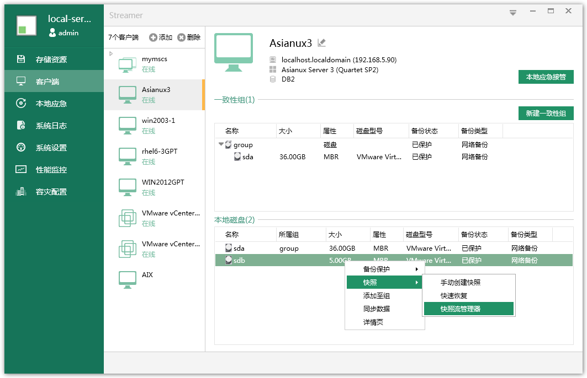
- 在弹出的界面中选择一个要恢复的快照点，“右击”->“快速挂载”。
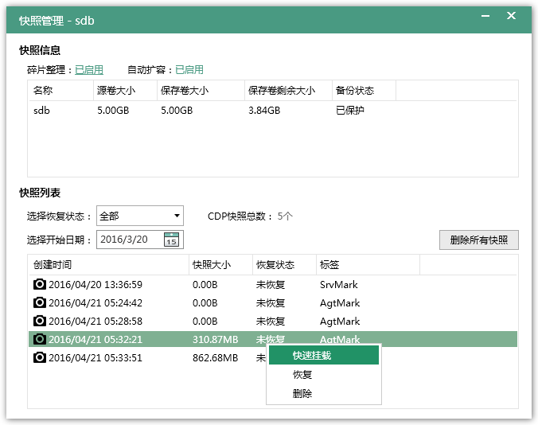
- 恢复完成后可以到客户端查看恢复的磁盘。这里我们恢复回去的盘为sdd，相应的分区为sdd1我们在这里将其暂时挂载到/mnt/sdd下，查看文件。可以看到经过恢复后和原来的磁盘包含的文件一致。
相同的，我们也能在控制台上看到恢复到客户端的磁盘。

快照点恢复
- 选择导航栏中“客户端”，选中一个需要恢复的单机客户端（如Asianux3），选择一个需要复的磁盘、分区或者一致性组（如群集磁盘sdb），“右键”->“快照流管理器”。
- 进入快照管理界面，选择需要恢复的快照点，“右键”->“恢复”进入恢复快照界面。后面和快速恢复一样的操作。详见4.1.9.1。
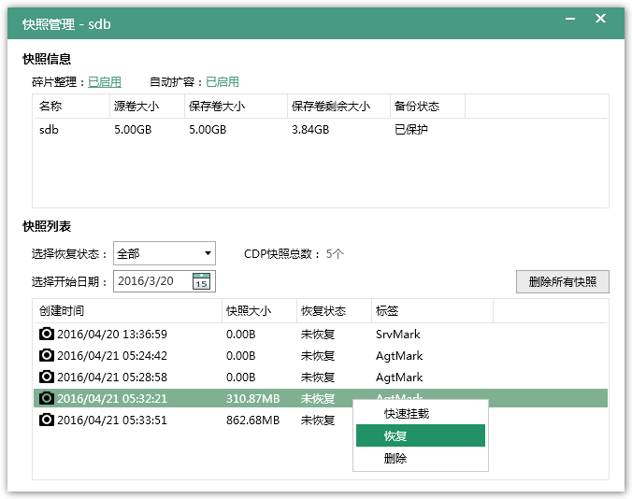

本地应急

本地应急启动
- 选择一个需要恢复客户端（确保系统盘已有快照点），点击上方的“本地应急接管”。
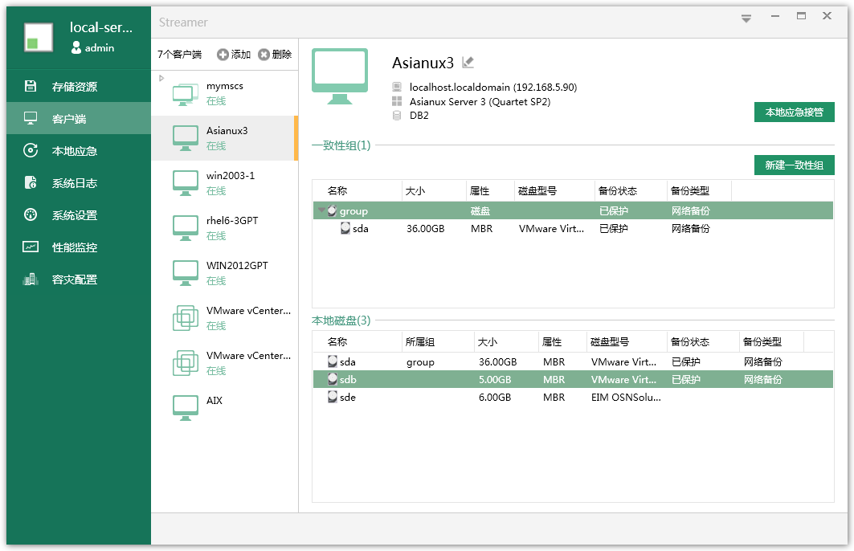
- 选择需要的快照点（必须含有一个系统盘的快照点有OS标注），选择时可以右键单击快照点选择需要的快照点，当然也可以不选，默认为最新快照。
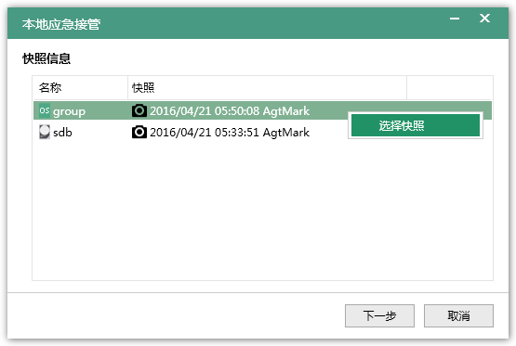
- 然后回到选择快照界面，选择磁盘快照，点击下一步。
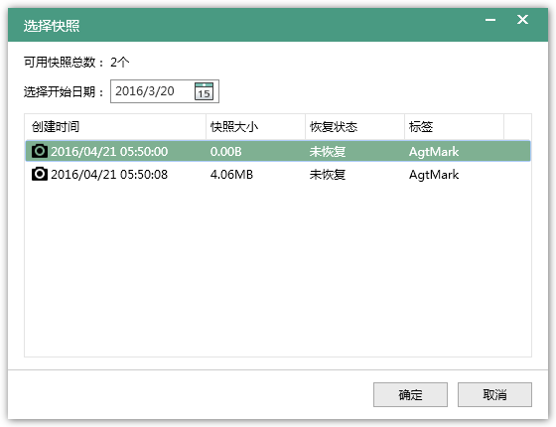
- 根据需要配置详细参数。
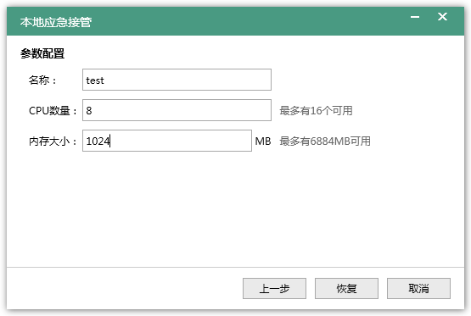
注意：
- 如果系统盘为GPT格式，内存大小必须设置为512的整数倍，否则本地应急无法开启。
- 等待本地应急完成
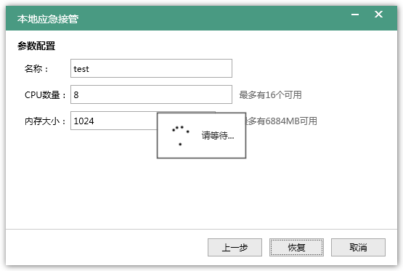
- 恢复完成提示
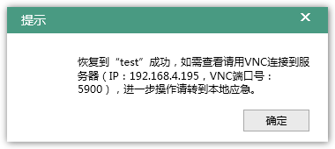
- 根据提示使用VNC远程工具远程恢复好的系统，我们这里使用一款VNC工具来演示远程过程。
- 打开TigerVNC，按照上述提示输入远程ip和端口号，并点击ok进入下一步。
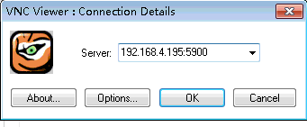
- 普通系统盘的本地应急直接接入系统。
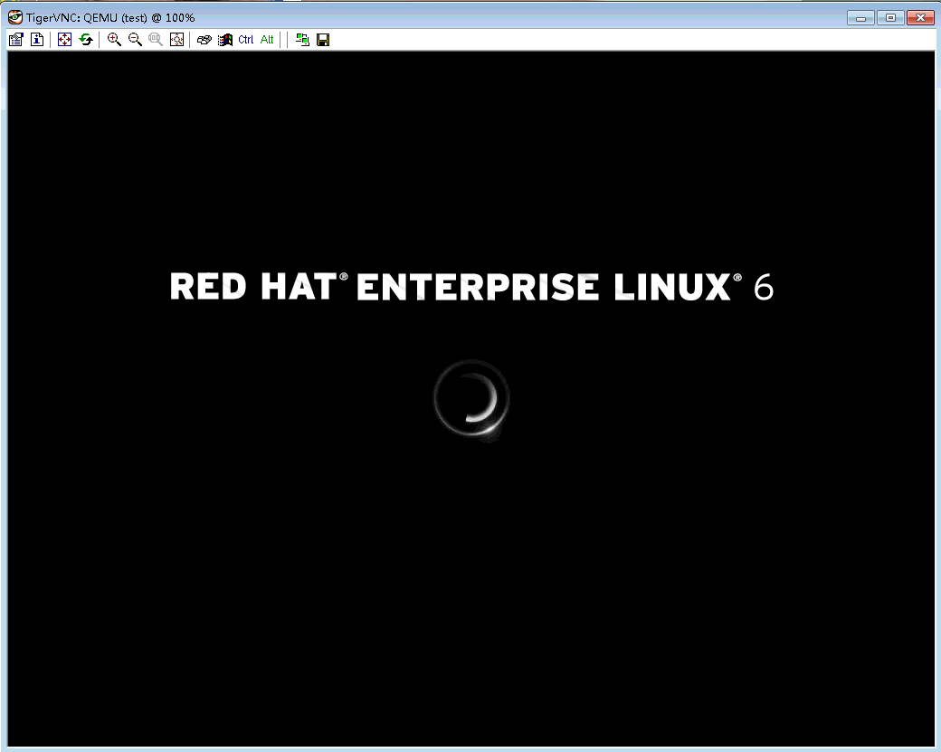
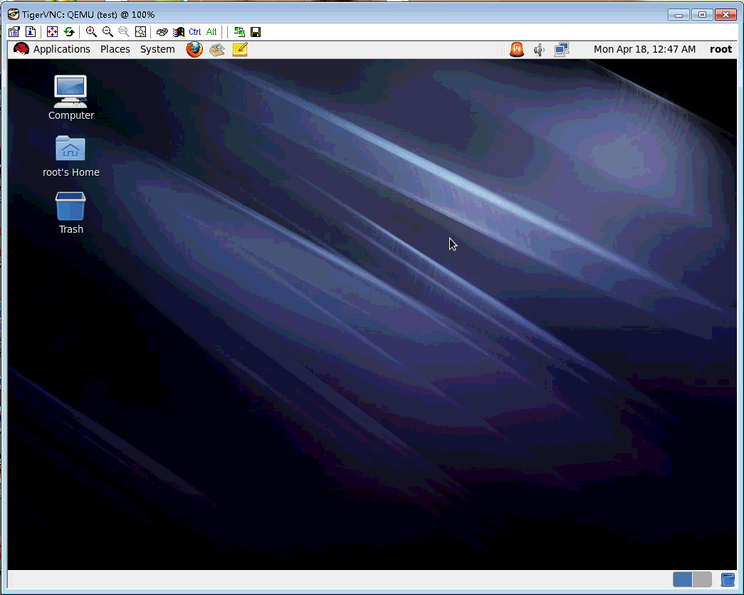
- 如果是GPT系统盘的本地应急，则在需要经过设置才能顺利进入系统，我们将在a)步骤后看到类似下图的界面。
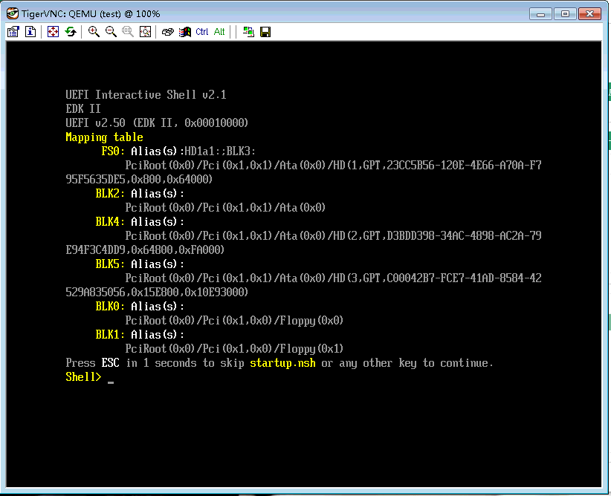
- 在shell>界面输入exit退出shell，进入bios界面。选择Boot Maintenance Manager，按“Enter”键
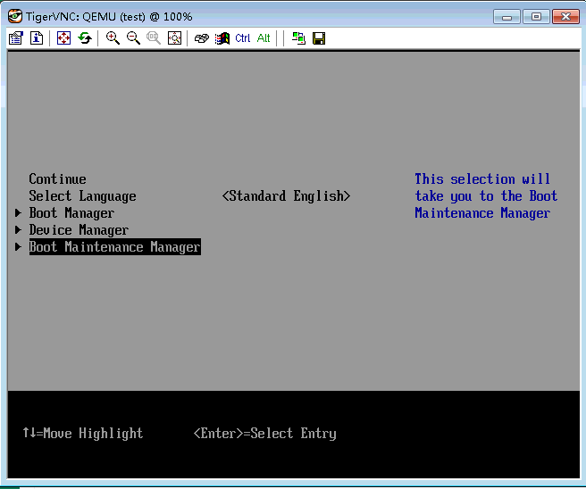
- 进入下图界面后选择Boot From File，“Enter”确定。
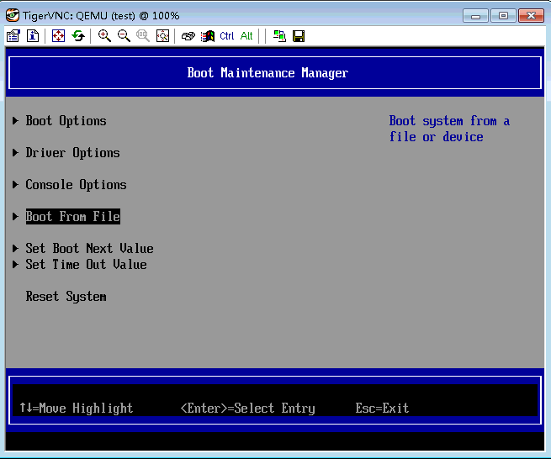
- 选择相应的启动项，一般选择带有GPT字样的启动项，如果本地应急只恢复了一块盘，则会像下图一般，“Enter”。下面展示的是redhat的选择步骤，其他Linux系统可能存在些许不同。
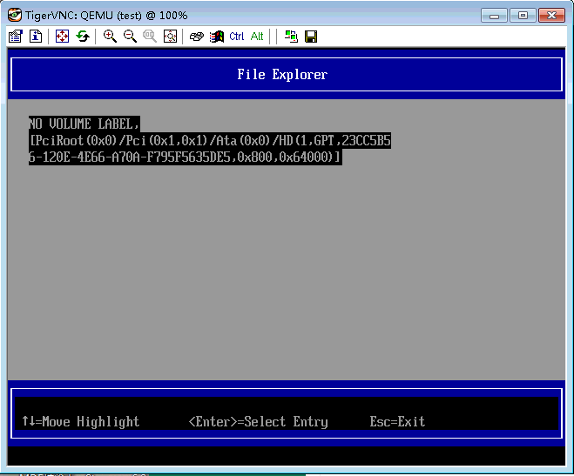
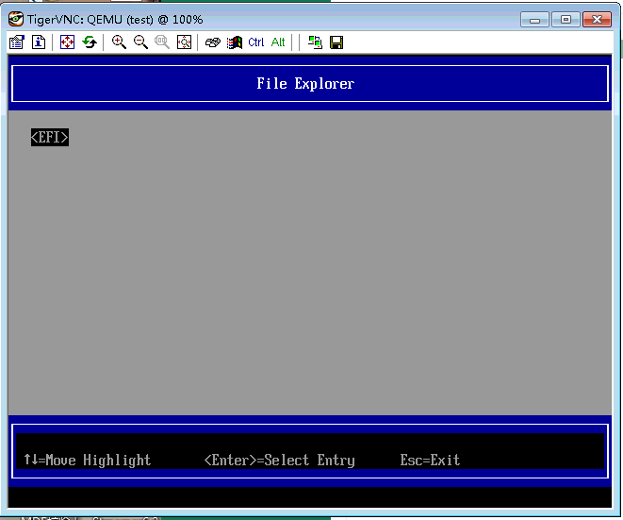
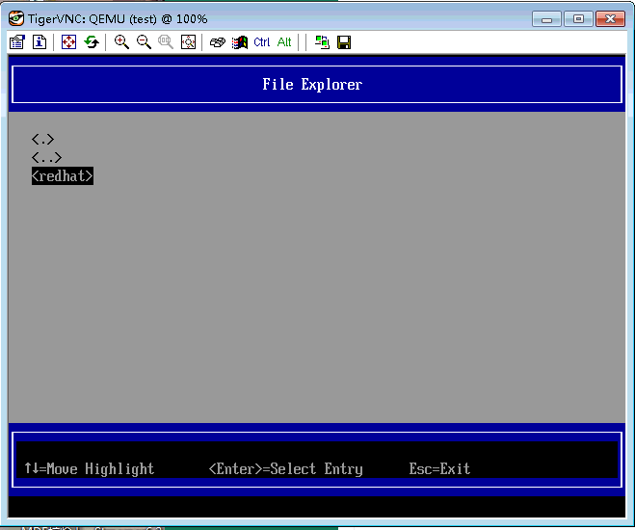
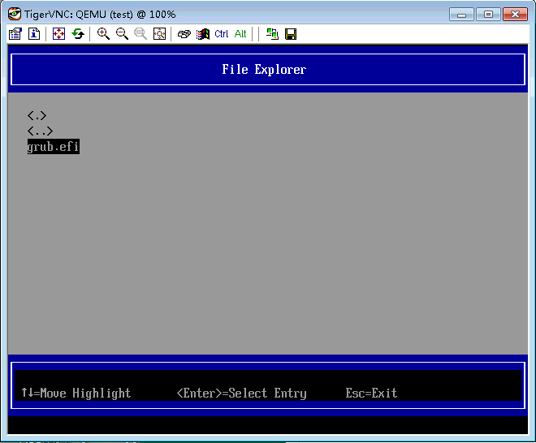
- 然后稍微等待一下就顺利进入系统了。

本地应急管理
点击“本地应急管理”，可以管理当前恢复的KVM虚拟机。这里可以看到虚拟机对应的客户端和其端口号。最多一次可以开启4个虚拟机。
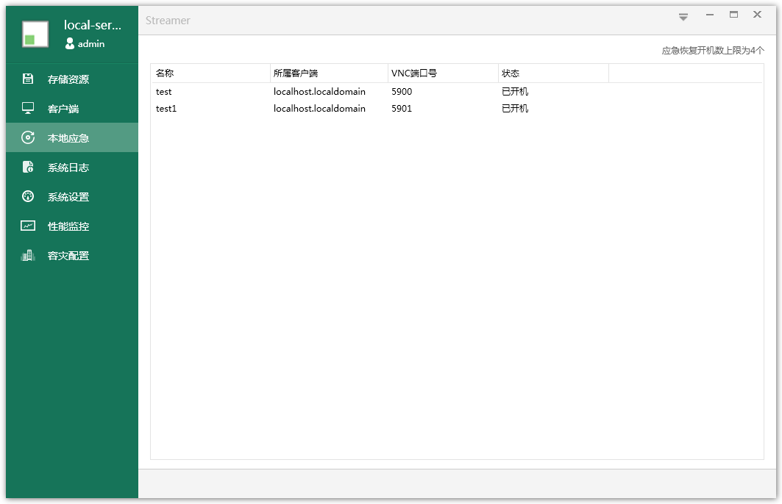
- 快照信息。右键已恢复的虚拟机，点击“快照信息”，可以查看当前恢复快照点的信息。
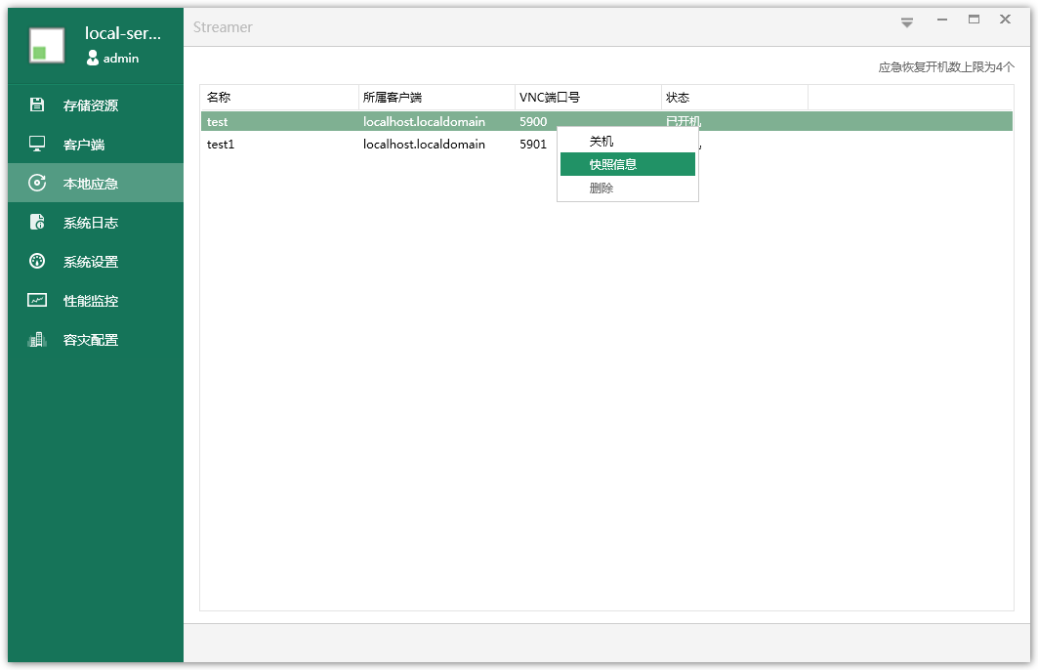
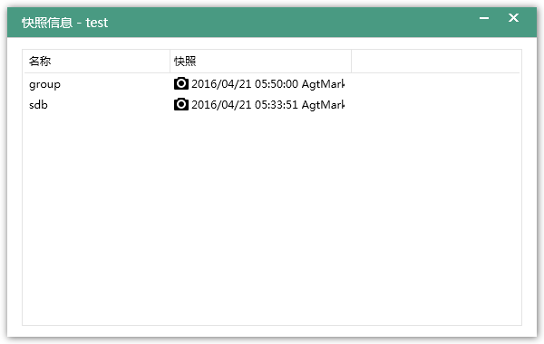
- 开机。右键关机的虚拟机，选择“开机”，可以开启虚拟机。
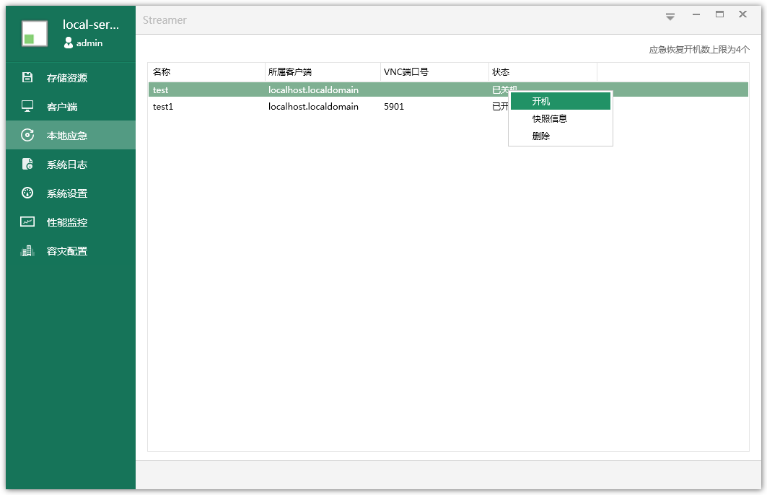
- 关机。右键开机的虚拟机，选择“关机”，可以关闭虚拟机。
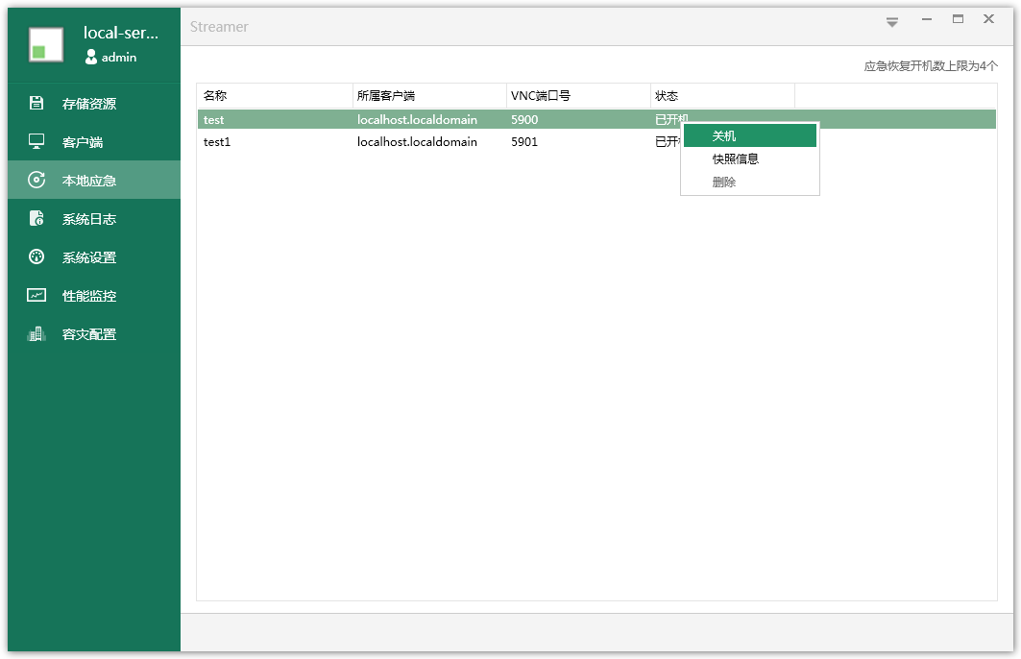
弹出密码验证框，输入密码后点击确定关机。
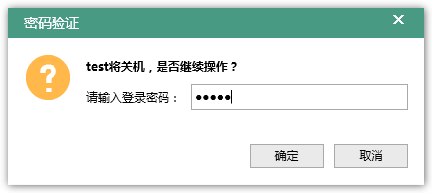
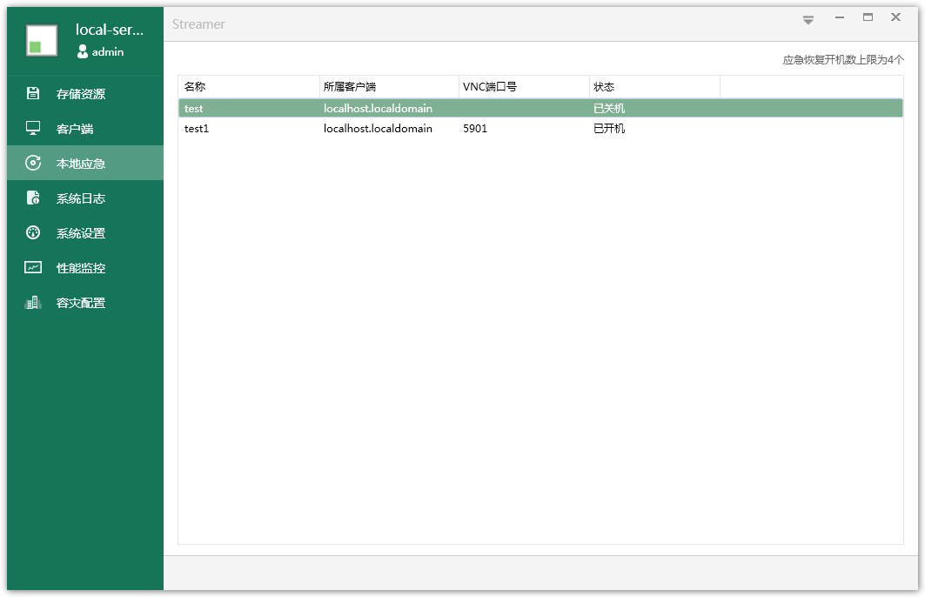
- 删除虚拟机。右键已关闭的虚拟机，选择“删除”，输入密码，点击“确定”便可以删除虚拟机
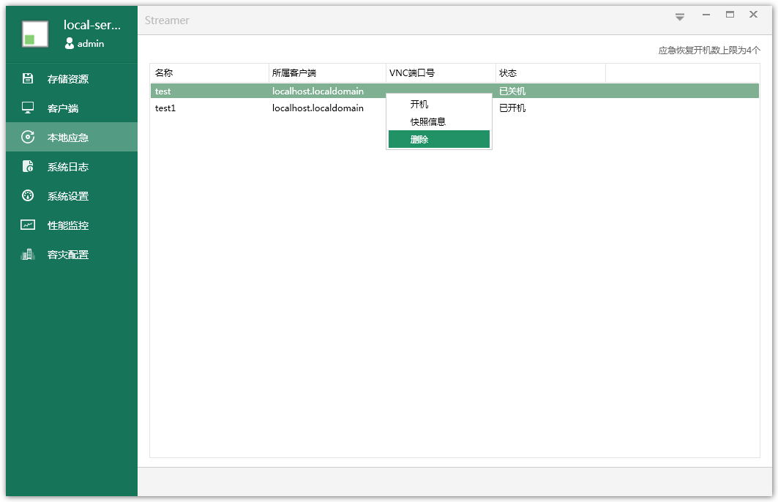
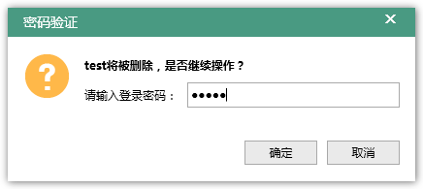
注意：
- 删除虚拟机必须在关机情况下。

恢复至VMware虚拟机

准备恢复通道
如果是通过光纤通道恢复，请事先准备好服务端的Target口和VMware光纤口组成通道，具体通道的建成和服务端与客户端的光纤通道一致。这里不做，下面主要讲网络通道的建立。
- 打开VMware vSphere Client。
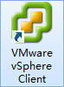
- 使用VMware vSphere Client登录ESXi host或者vCenter Server。
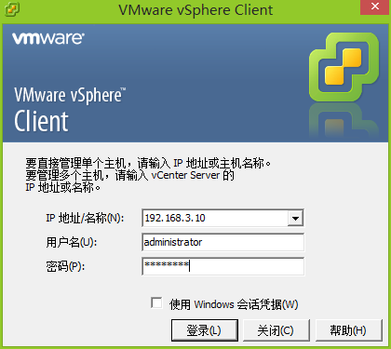
- 登录后选择你需要进行恢复使用的ESXi主机，选择“配置”->“存储适配器”，选中一个iSCSI存储适配器，“右键”->“属性”。如果没有iSCSI存储适配器，请先添加一个iSCSI存储适配器。
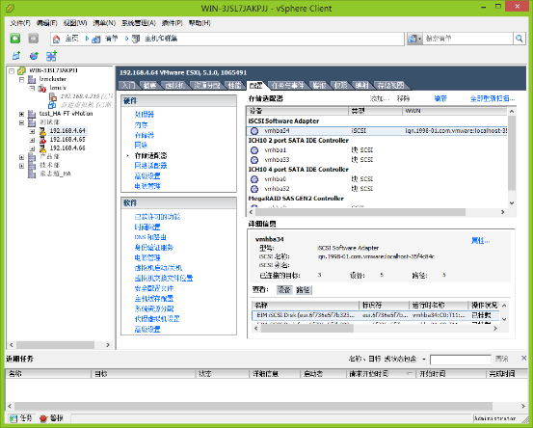
- 在属性对话框中选择“动态发现”，点击“添加”按钮。
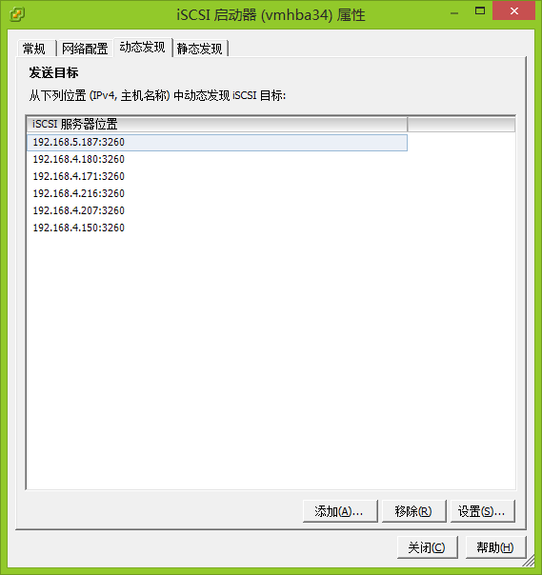
- 在iSCSI服务器中输入Streamer服务端的IP地址，点击“确定”。（注意，Streamer Server和虚拟机主机间的网络必须通畅，否则会无法建立iSCSI通道。）
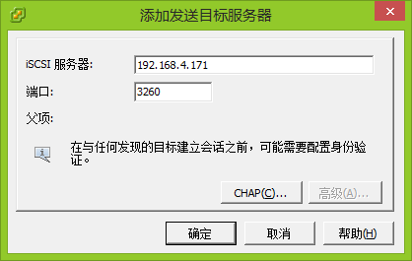
- 添加成功后可以在下面看到我们添加的 IP地址。点击“关闭”，弹出重新扫描适配器对话框，点击“是”。
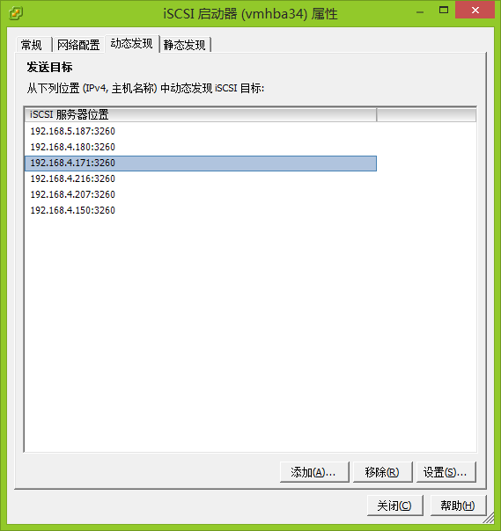
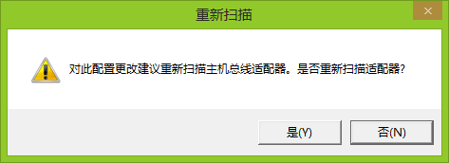

准备恢复虚拟机
- 选中一个ESXi主机，“右键”->“新建虚拟机”。
- 在创建虚拟机界面中，选择“自定义”，点击“下一步”。
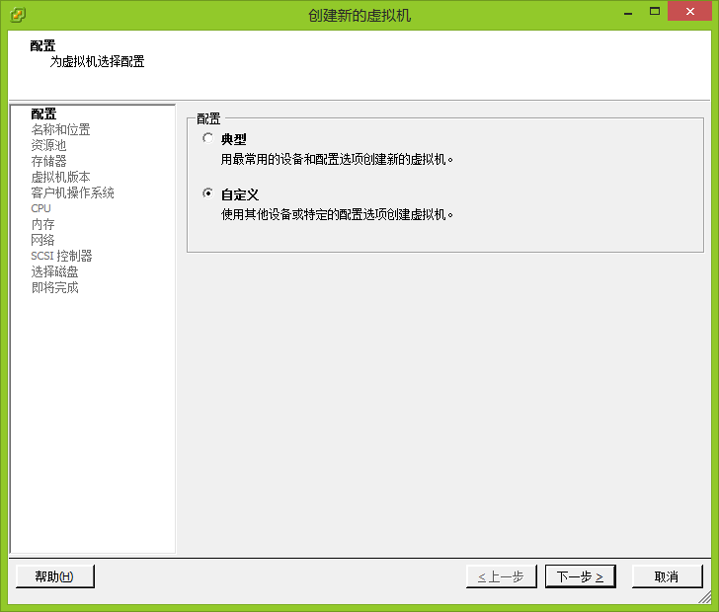
- 设置虚拟机名称和选择虚拟机位置，点击“下一步”。
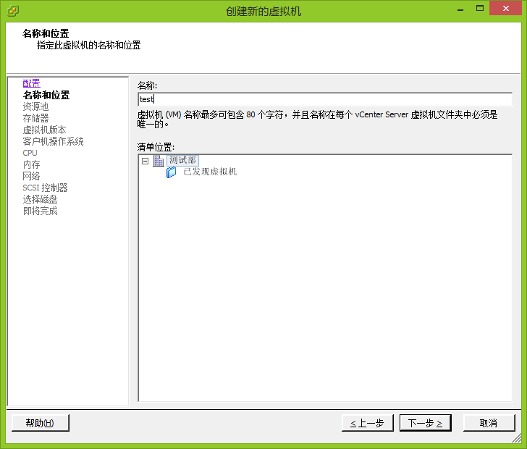

- 选择资源池，点击“下一步”。
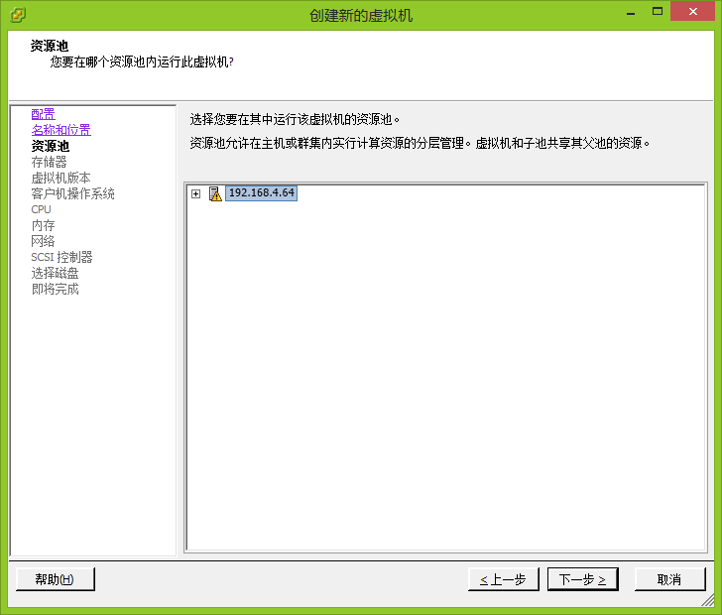
- 选择目标存储，点击“下一步”。
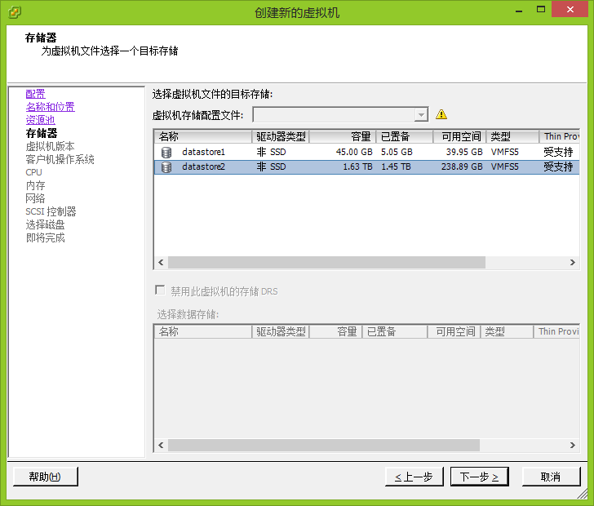
- 选择虚拟机版本，我们用默认选择直接下一步。
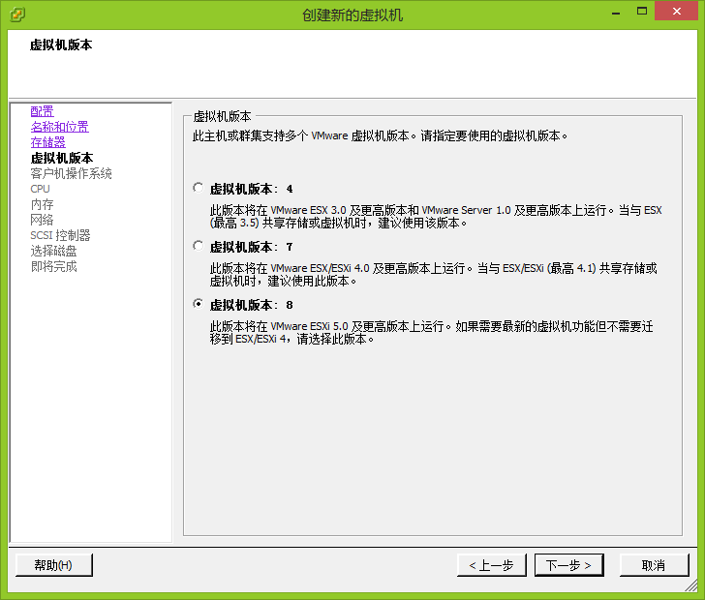
- 选择要恢复的操作系统，这里以Linux6为列，请根据具体情况选择。
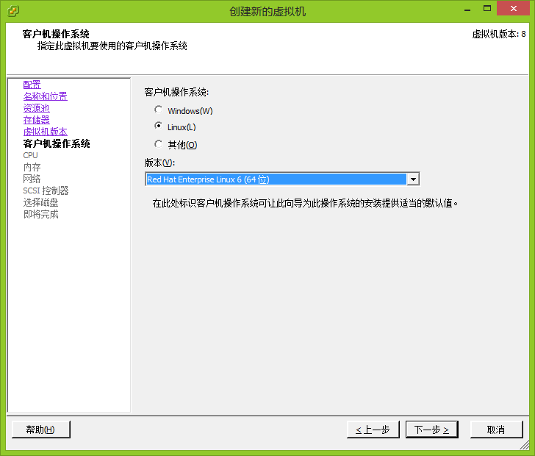

- 配置CPU数量，根据需求添加即可。
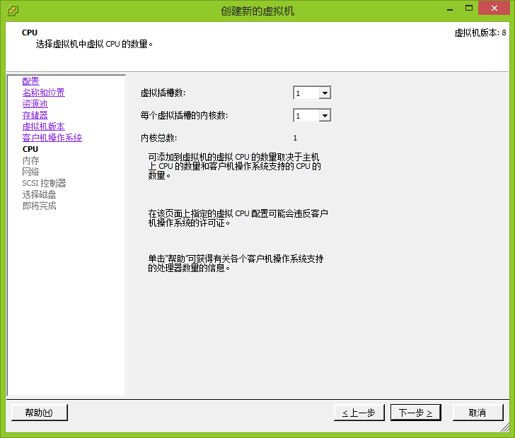
- 配置内存大小，根据需求配置。
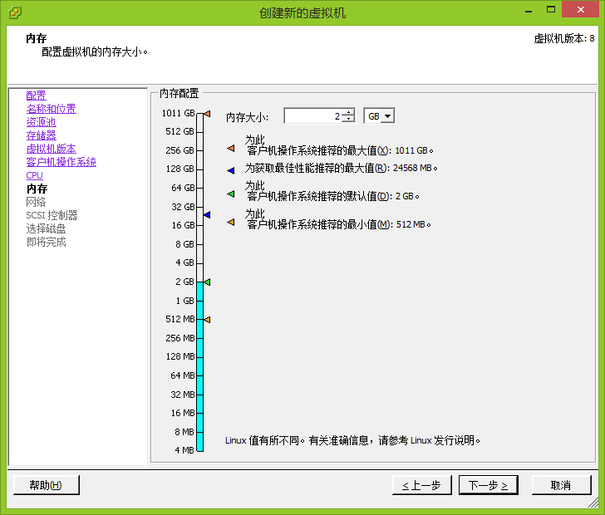
- 配置网络，根据具体情况具体配置。
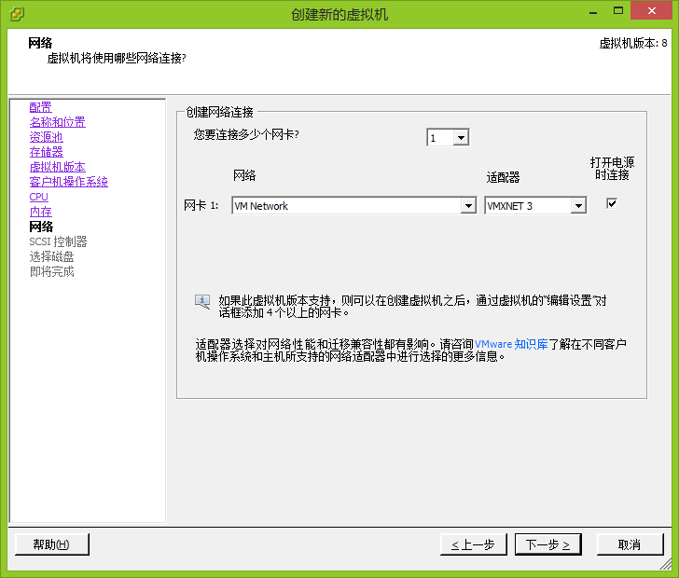
- 选择SCSI控制器类型，默认即可。
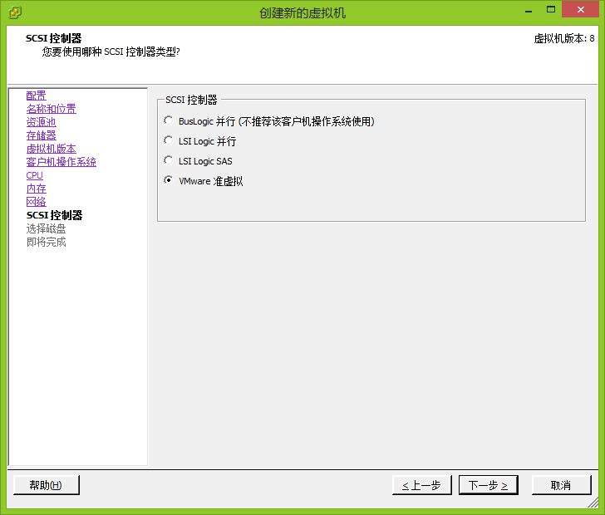

- 选择磁盘，这里选择不创建磁盘。
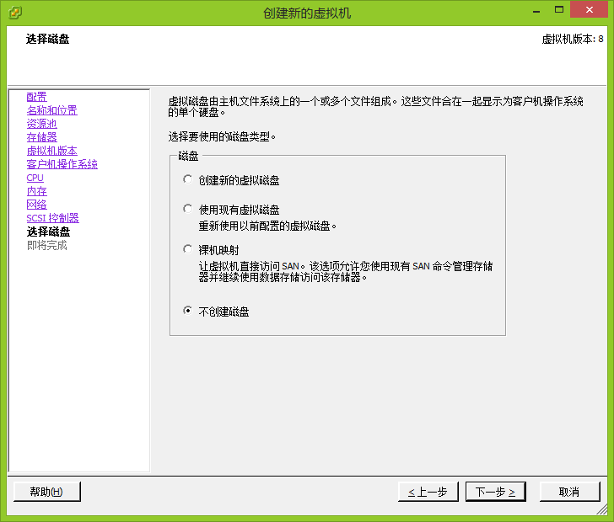
- 确认信息后，点击“完成”退出创建向导。
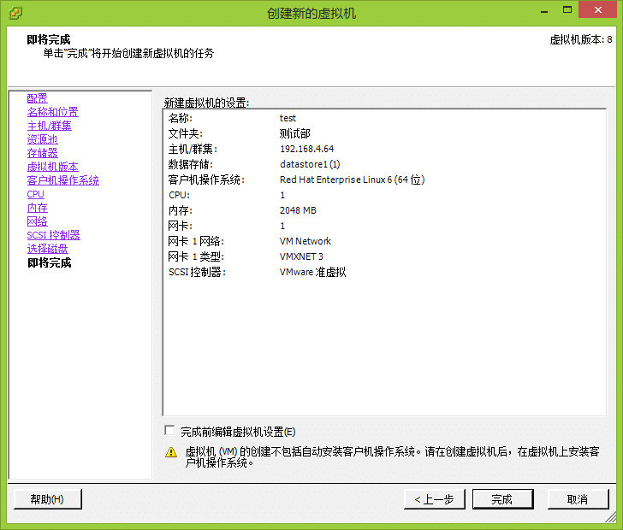

虚拟机恢复
- 选择登录Streamer Console，选择你需要恢复的一个系统盘，“右键”->“快照”->“快速恢复”。参见普通磁盘恢复——4.1.9，还可以通过“快照点恢复”和“快速挂载”来进行
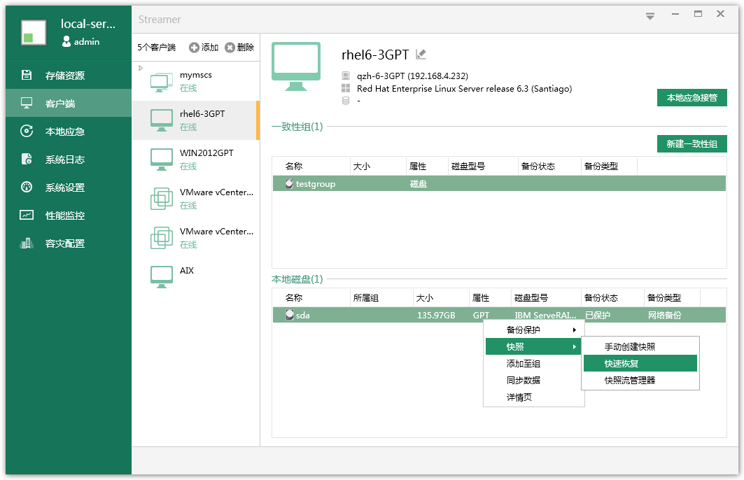
- 选择“恢复至VMware虚拟机”，点击“下一步”。(快速恢复时默认选择最近快照点，可以根据具体情况选择需要的快照点。)
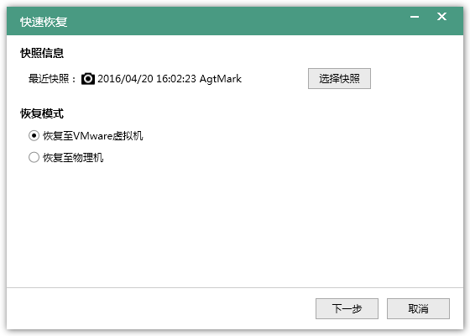
- 选择要恢复的虚拟机主机，点击“恢复”。（如果虚拟主机有光纤通道，则可以选择光纤通道恢复。）
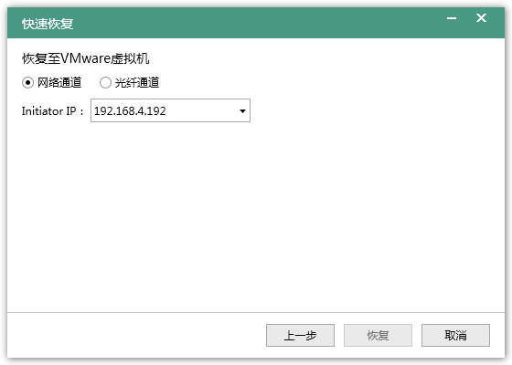
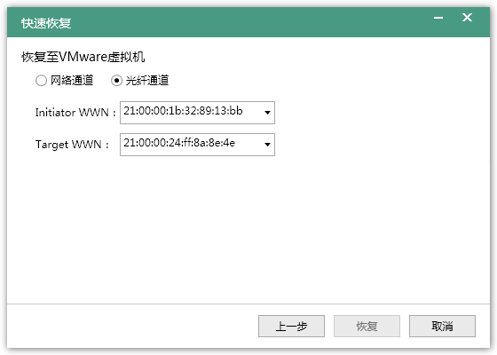
- 在虚拟机主机上的存储适配器上重新扫描设备，可以查看我们映射过来的磁盘。
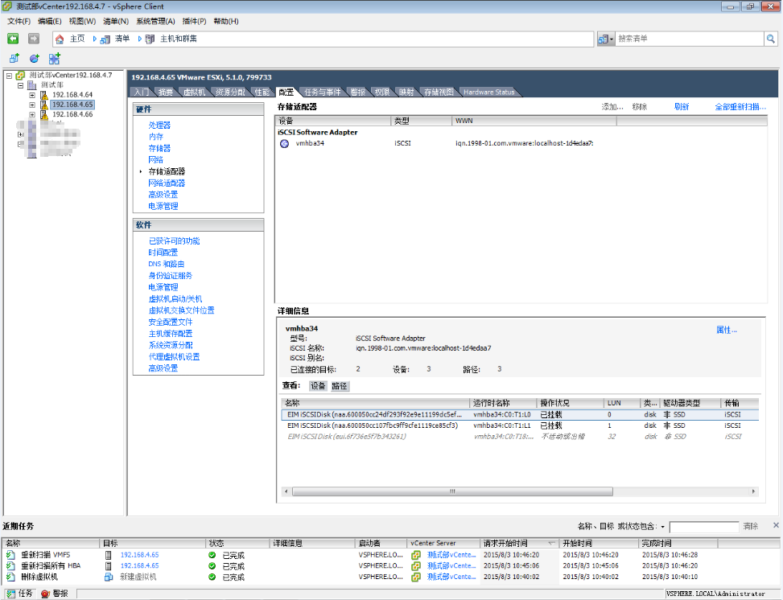

- 选择之前准备好的虚拟机，点击“编辑虚拟机设置”。
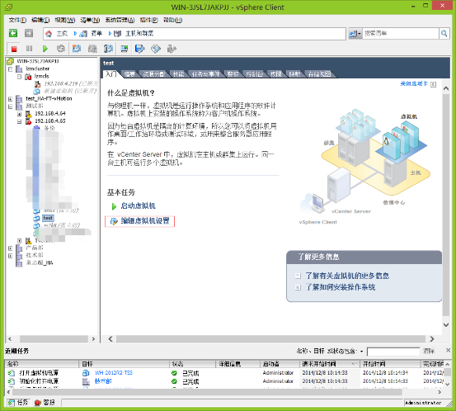

- 点击“添加”。
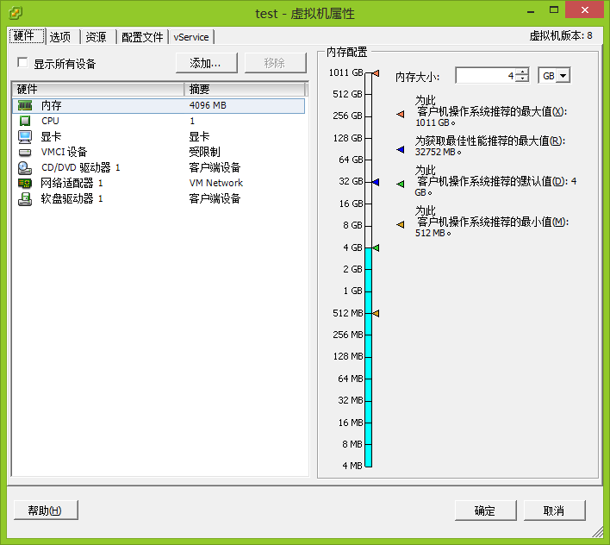
- 选择“硬盘”。
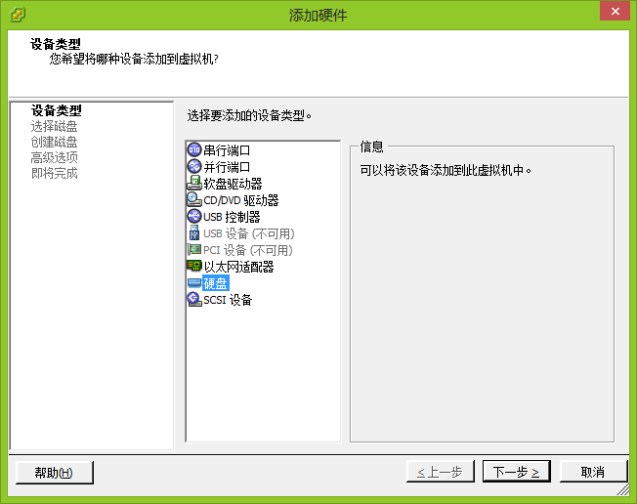
- 选择“裸机映射”。
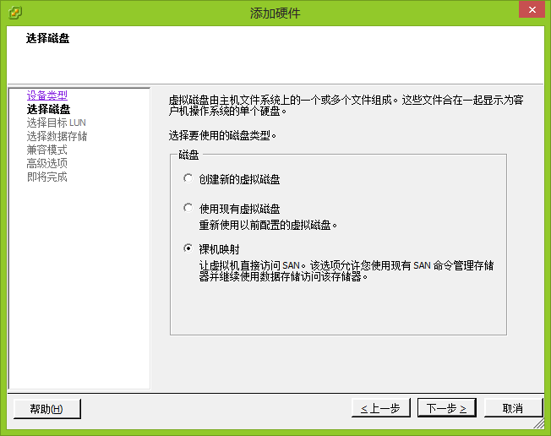
- 选择我们需要的磁盘。
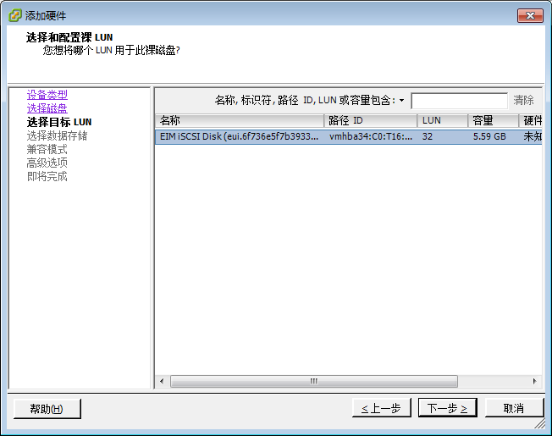
- 选择“与虚拟机存储在同一目录”。
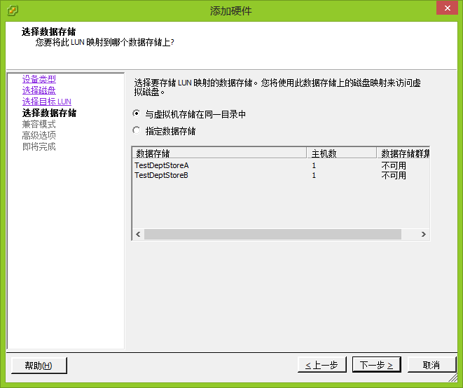
- 兼容模式选择“虚拟”。
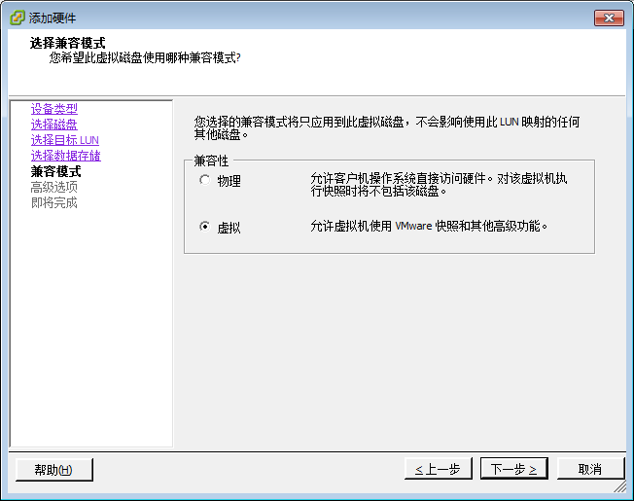
- 模式选择“独立”->“持久”。
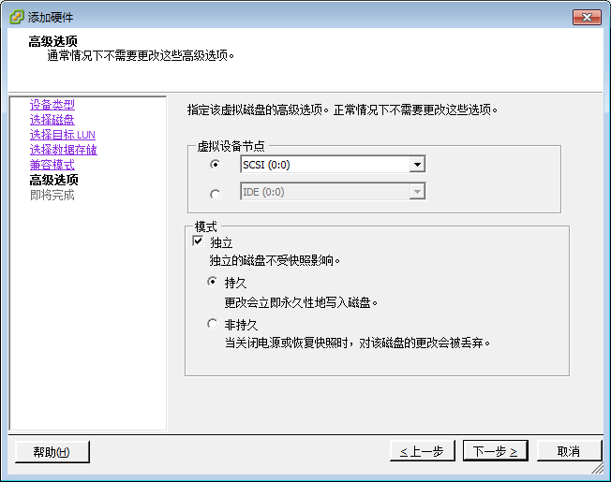

- 点击“完成”确认信息完成。
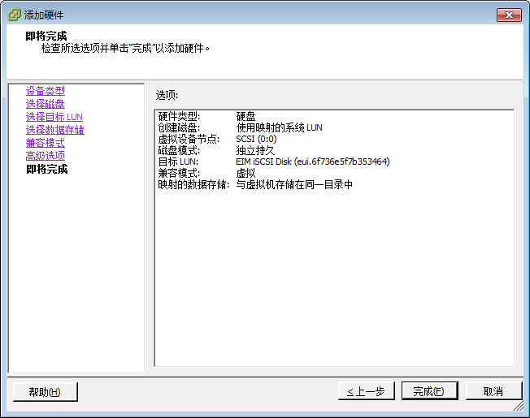
- 点击“确定”，完成磁盘添加。
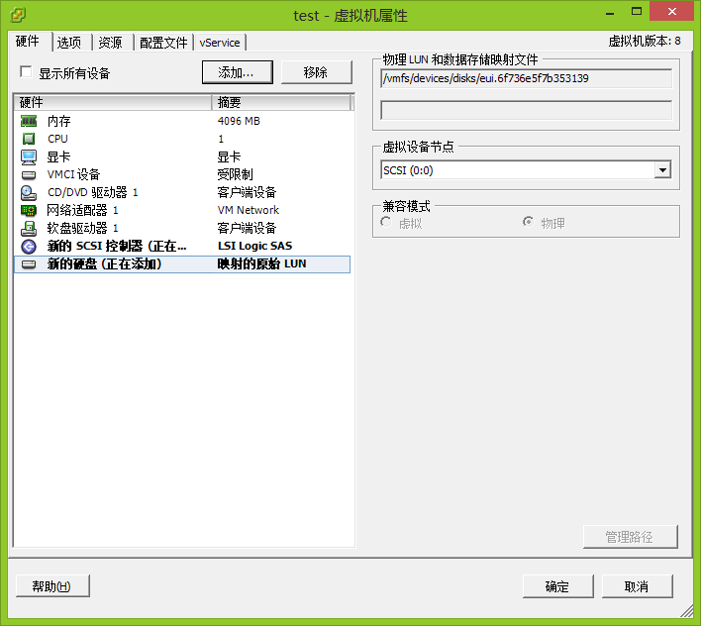

- 如果系统磁盘为GPT格式，还需要设置引导选项。选择“编辑虚拟机设置”->“选项”->“引导选项”，选择“EFI”，点击“确定”。
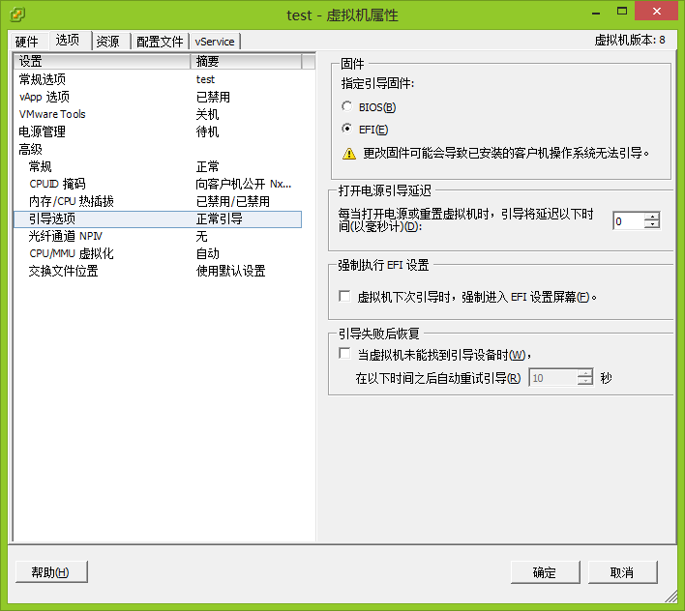
- 重新启动虚拟机。
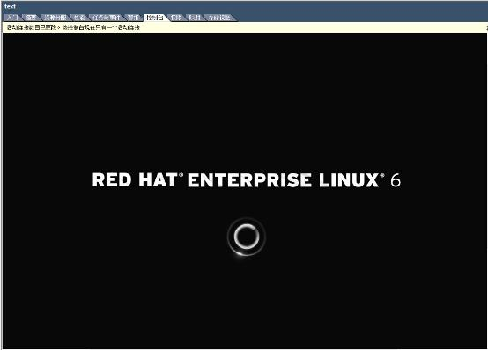

修改VMware ESXi磁盘的CHS值
部分虚拟主机在恢复后会出现提示要修改CHS值，可以通过以下方法修改。
- 开机进入ESXi主界面（灰黄色界面 ），按“F2”输入用户名和密码。
- 选中“System Customization”->“Troubleshooting Options”，进入选中“Disabled SSH”， “Enter”或者“空格”，启用SSH，按“ESC”退出。
- 登陆Streamer Console ，执行虚拟机恢复。如果客户端的环境不是通用的CHS值，转换完成后，界面会提示需要修改的CHS值，此时请务必记录。
- 通过远程ssh进入ESXi主机。
- 进入到恢复的虚拟机目录（/vmfs/volumes/存储器名/虚拟机名，如/vmfs/volumes/TestDeptStoreB/shenxiaoyang p2v）。
- 使用ls查看虚拟机中文件
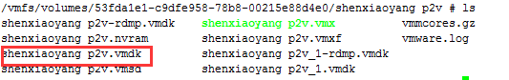
- 编辑 .vmdk文件，修改相应的CHS值。
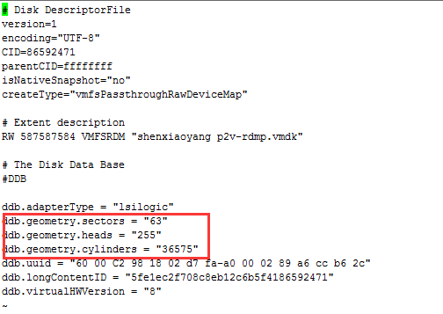
- 修改完毕后，保存退出，重新启动主机再恢复即可。

删除备份
- 选择一个需要删除备份关系的磁盘、分区或者一致性组，“右键”->“备份管理”->“删除备份”。
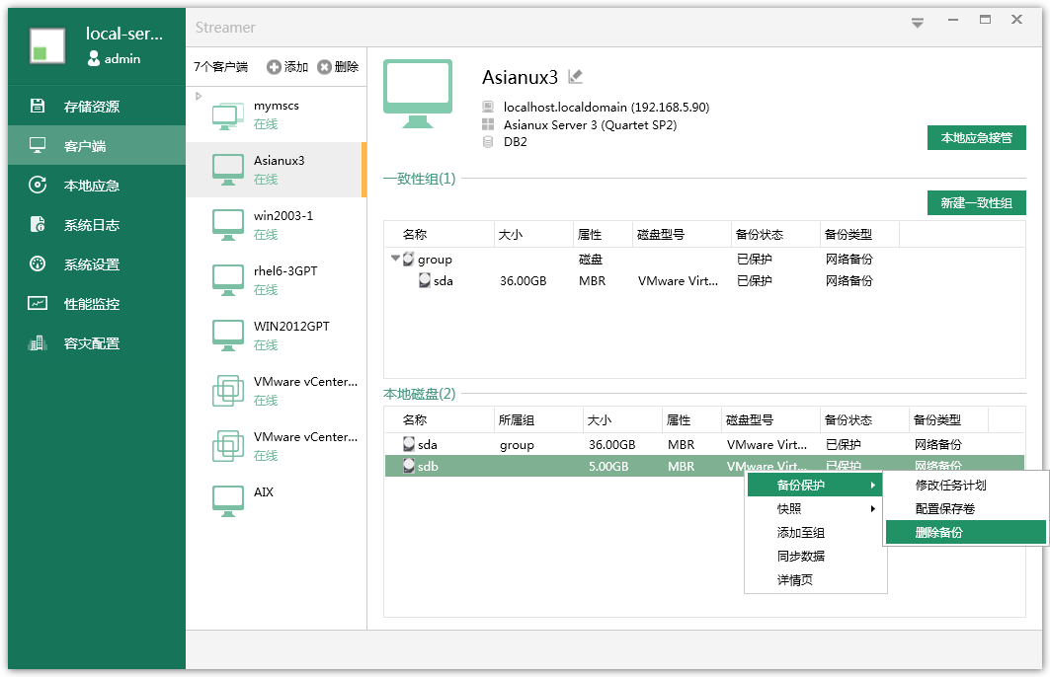
- 在弹出的确认窗口中输入当前用户的密码，点击“确定”。
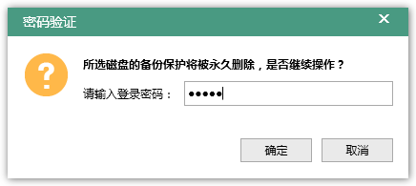
- 此时可以看到该磁盘保护状态解除了。
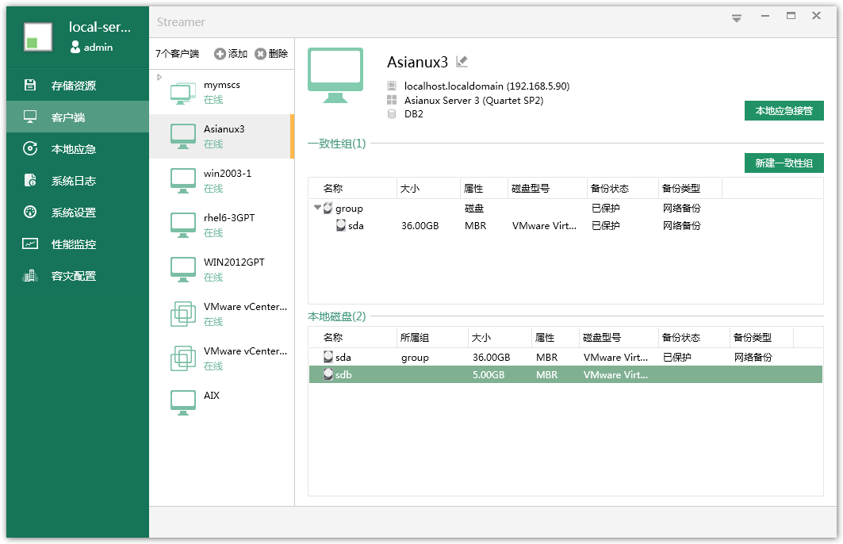

删除客户端
删除客户端包括正常删除客户端和删除离线客户端。两者的操作方式是一样的，只是离线客户端可以删除含有备份关系的客户端。
- 在确认没有任何备份关系的情况后，选中需要删除的客户端，点击“删除”，（如上所述，如果客户端离线可以不手动清除备份关系删除）。这里演示删除离线状态的客户端。
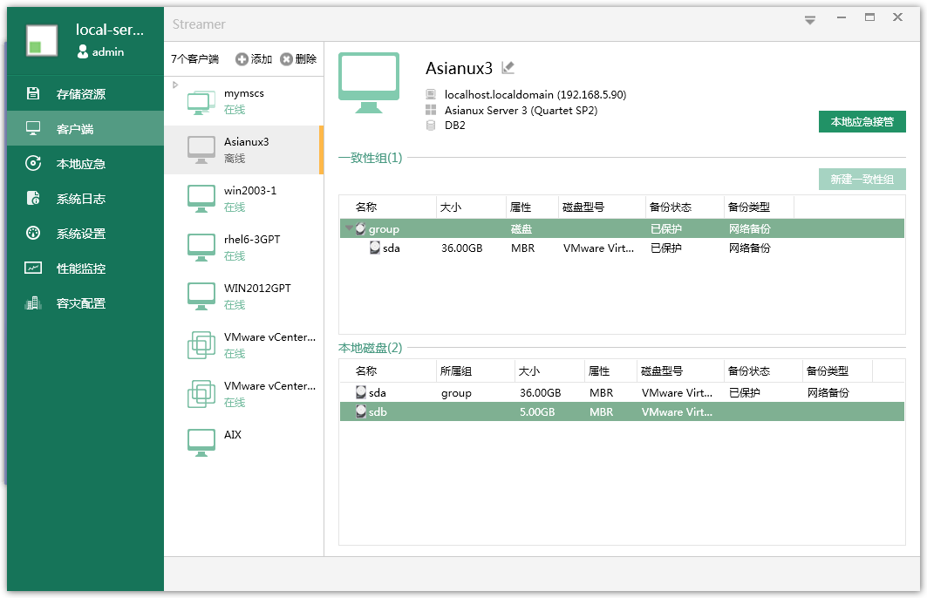
- 输入密码，点击“确认”。
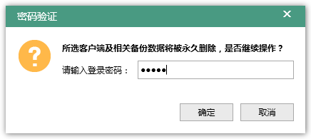
说明：
- 如果客户端配置有容灾关系，那么即使离线了也无法删除客户端，需清除容灾关系后删除。

容灾管理

容灾服务器配置

配置容灾服务器
- 点击“容灾配置”打开配置容灾服务器界面。
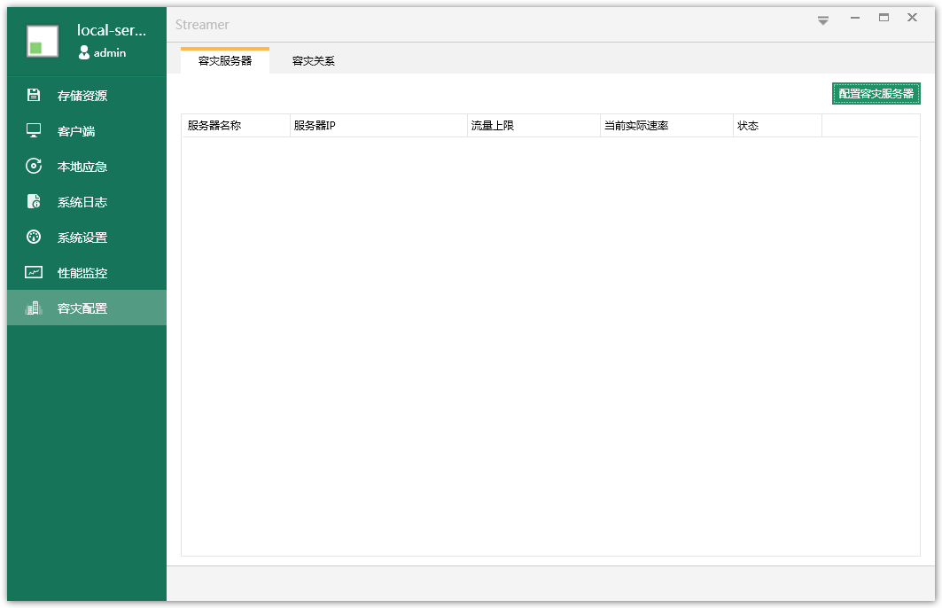
- 点击右上角的“配置容灾服务器”，输入服务器名称，服务器IP，用户名和密码，点击“确定”。
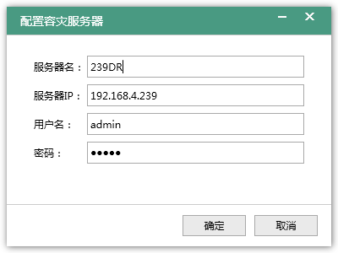
- 配置成功后，可见下图。其中流量上限为容灾复制速度的上限，当前时间速率为当前复制的速率。
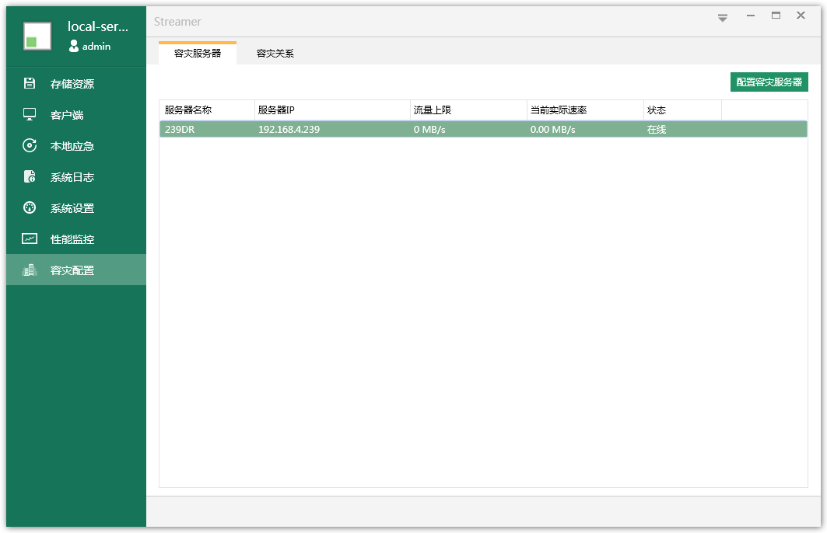

修改密码
当容灾服务器的用户密码被修改时，我们需要手动在容灾服务器界面重新配置容灾服务器的密码。如图，右键容灾服务器，在菜单中选择“修改密码”。在弹出窗口中输入新的密码，点击“确定”。这样既可继续使用相应容灾功能。
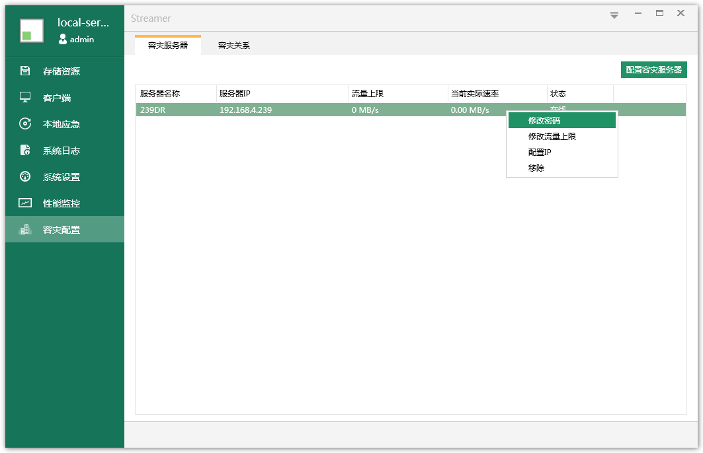
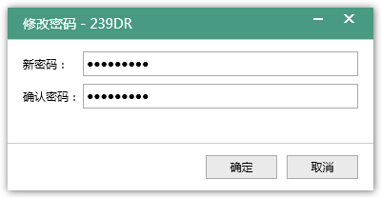

修改流量上限
在容灾服务器界面可以设置容灾复制的总流量（容灾复制的速率）上限，默认流量无上限。右键容灾服务器，选择“修改流量上限”，在弹出窗口中输入流量上限后点击“确定”。
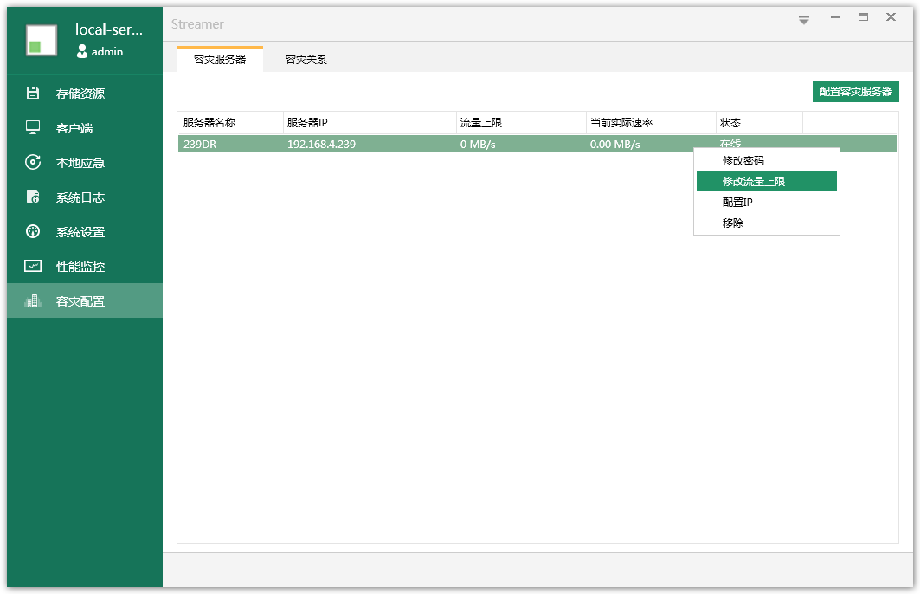
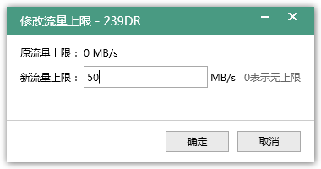
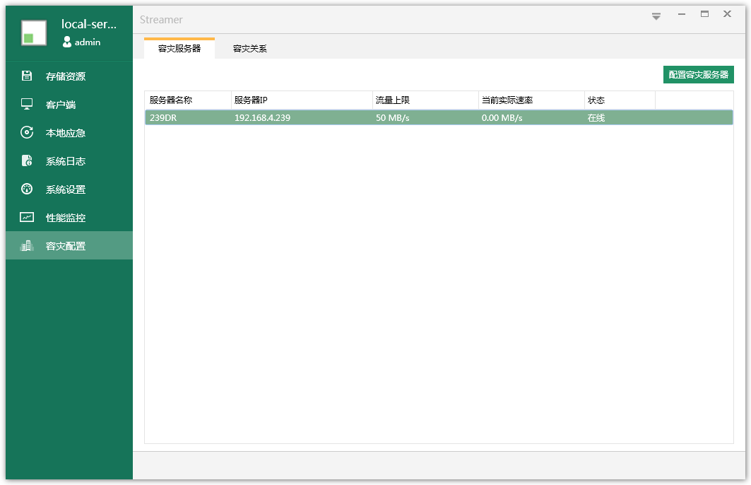

配置容灾服务器IP
配置IP的作用是针对多网卡多IP的容灾服务器同时配置IP。从而可以提高容灾端的网卡利用率，某种程度上提高容灾传输速度。
右键容灾服务器，选择“配置IP”,可以在输入框中配置其他IP.
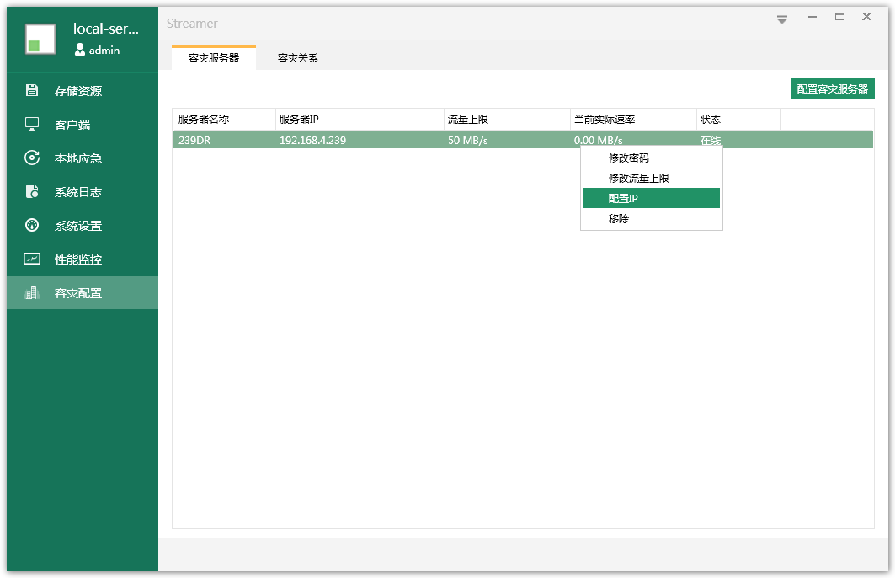
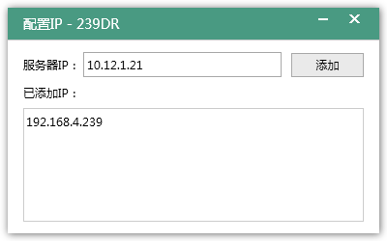

移除容灾服务器
选择要移除的容灾服务器，“右键”->“移除”，输入密码，点击“确定”即可移除容灾服务器。
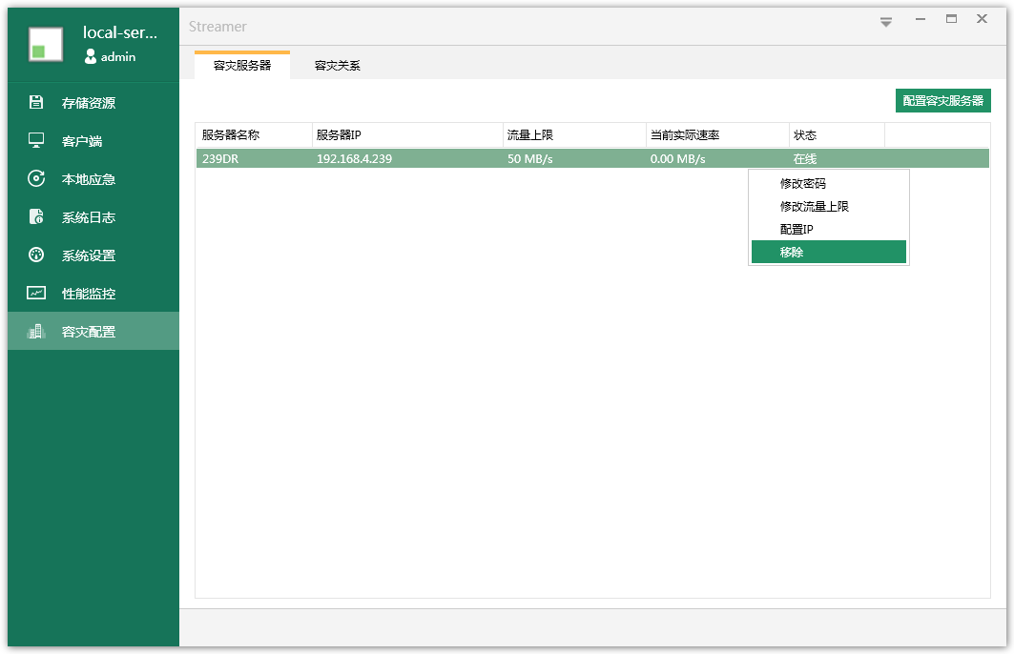
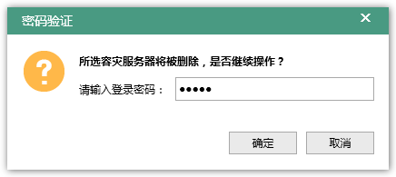
注意：
- 请确保容灾关系被全部移除后再进行移除容灾服务器操作，否则将无法移除容灾服务器。
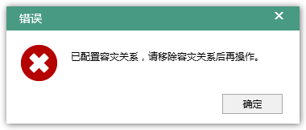

配置容灾关系
1、 点击容灾配置界面的“容灾关系”，在容灾关系界面的右上角，点击“配置容灾关系”。
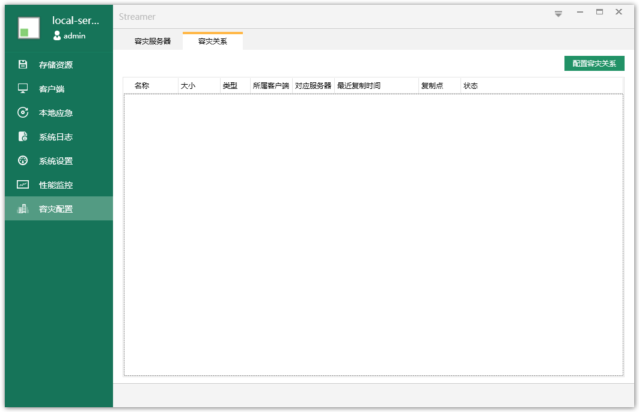
2、 在客户端一栏中选择需要配置容灾关系的客户端，选择该客户端下想要配容灾关系的磁盘或一致性组，点击“下一步”。
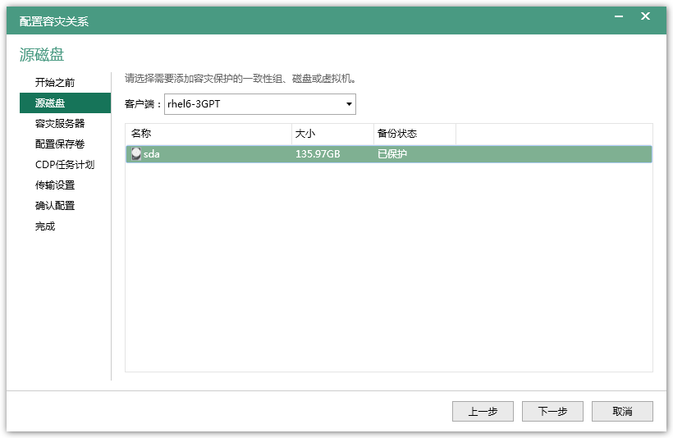
3、选择容灾服务器
4、配置保存卷和碎片整理，这里接下去与之前的备份管理相同，就不另做解释。详情参阅4.1.3.
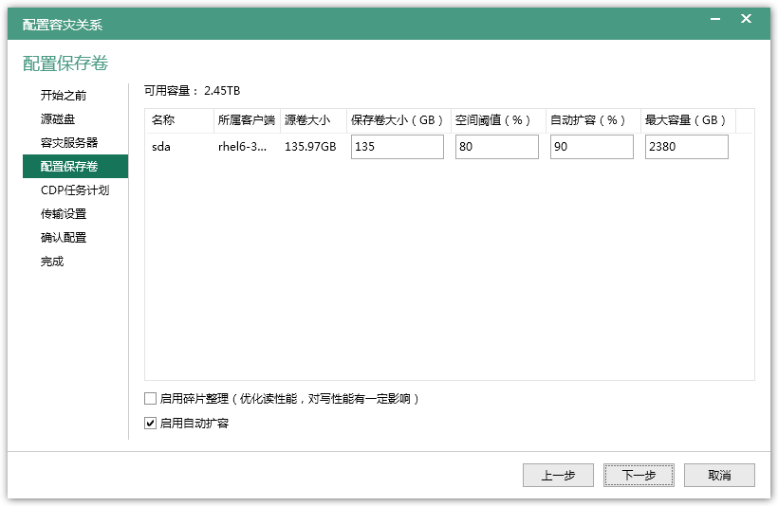
5、配置任务计划。
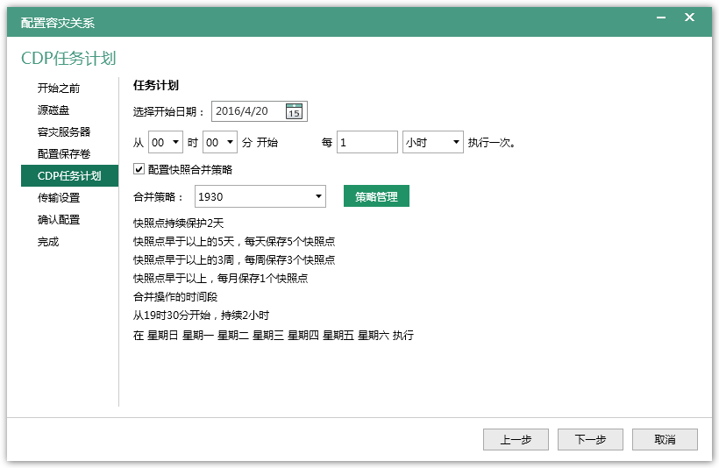
6、选择传输协议TCP or UDT，选择快照复制的模式，新建CDP快照点或选择原有的快照点。选择启用数据加密和数据压缩。设置完成后，点击“下一步”。
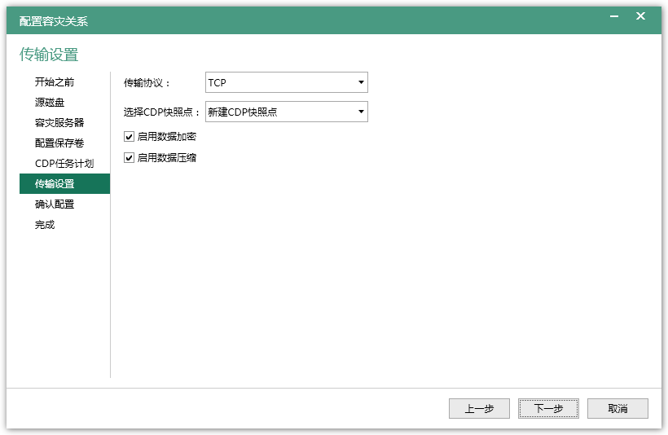
7、确认配置，无误后点击“确认”进行配置。
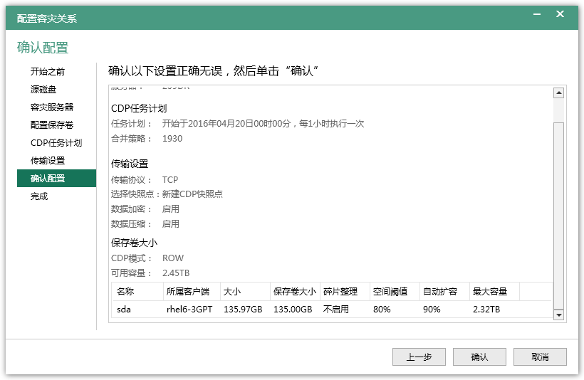
8、等待配置完成
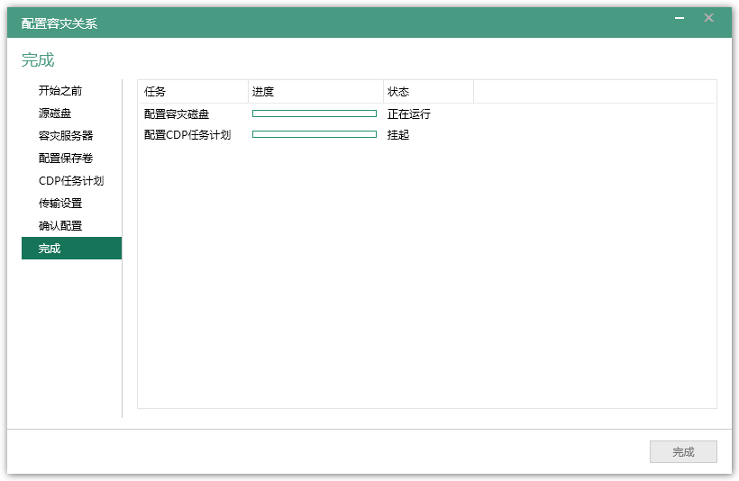

9、配置完成，点击“完成”关闭窗口
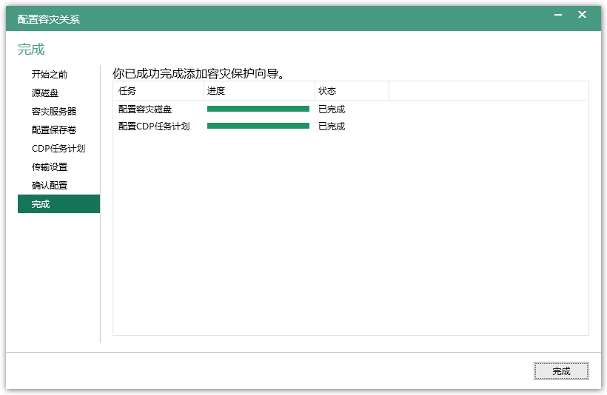

手动复制
- 打开容灾关系界面，选择需要手动复制数据的容灾关系，“右键”->“手动复制”，即可开始复制数据。
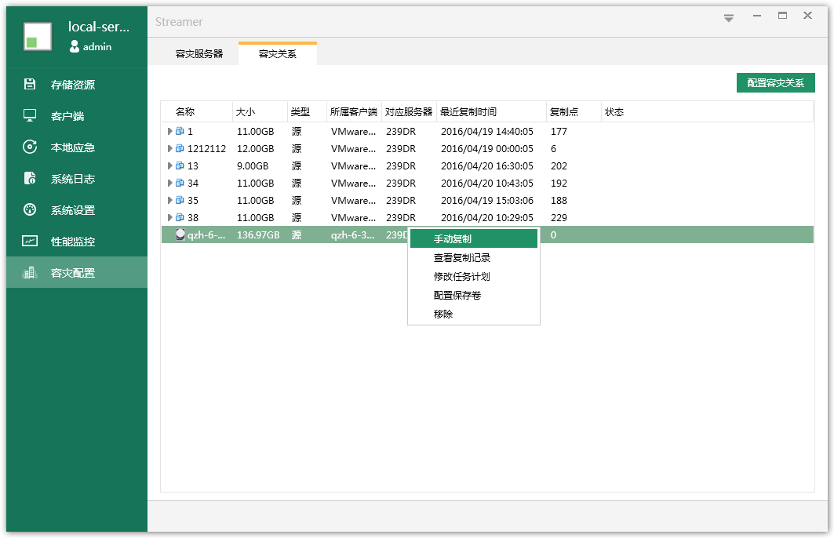
说明：对于第一次手动复制是初始化数据，过程比较缓慢，占用Server和DR Server资源较大，耗时较长。
- 点击“确定”。
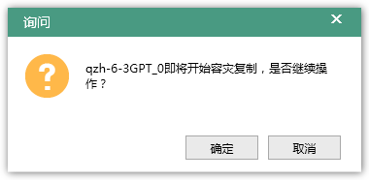
- 开始复制，等待复制完成。
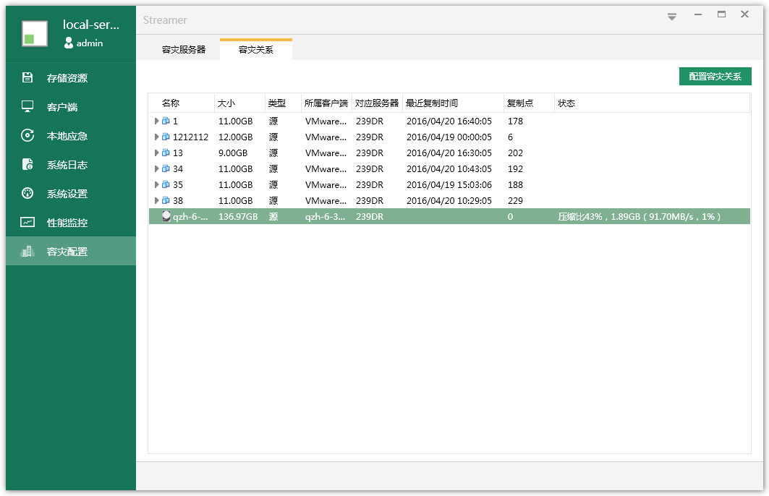
除了第一次的手动复制之外，后续的手动复制相当于手动创建快照点。

查看复制记录
打开容灾关系界面，“右键”->“查看复制记录”。
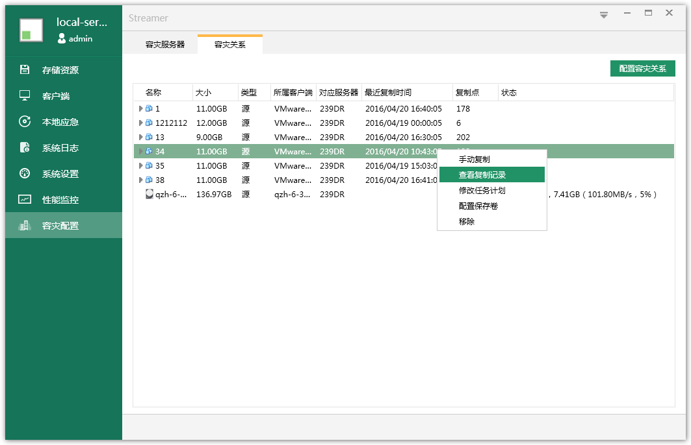
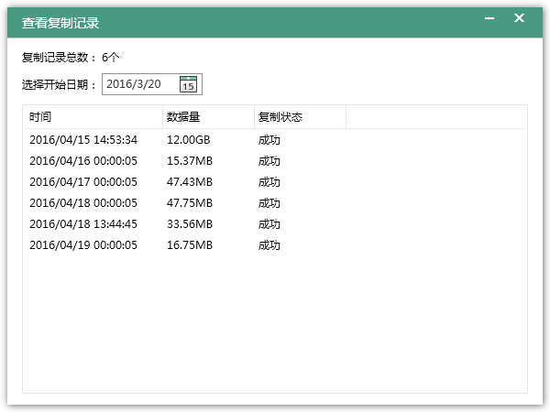

修改备份配置
备份配置暂时包括修改任务计划和修改保存卷信息。
修改任务计划：打开容灾关系界面，“右键”->“修改任务计划”。详情可见4.1.6
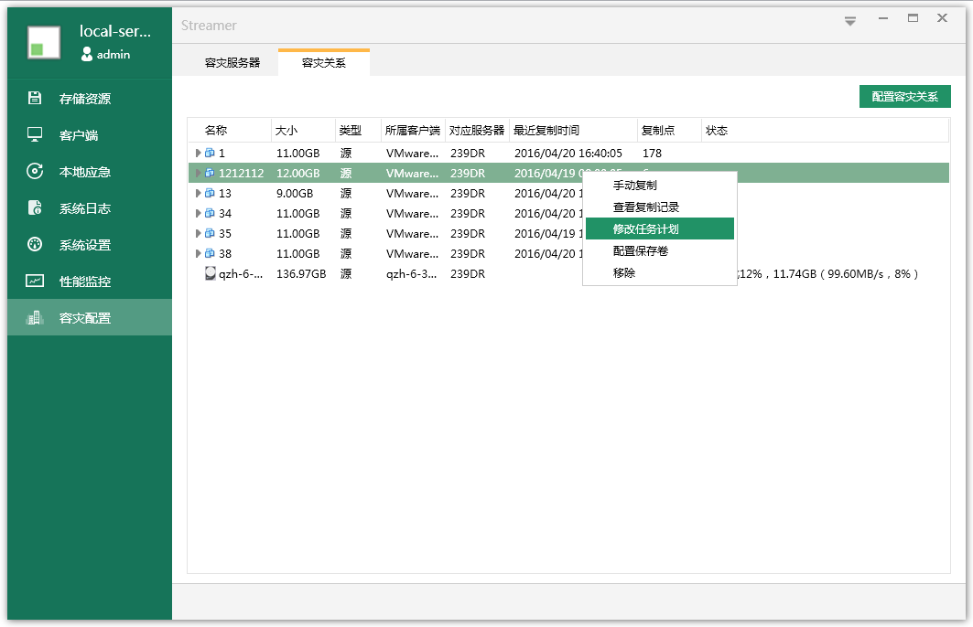
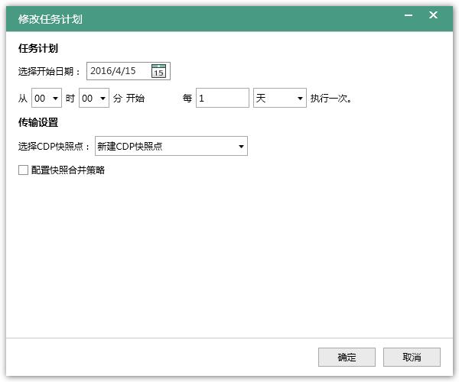
修改保存卷配置：“右键”->“修改保存卷配置”详情查看4.1.6
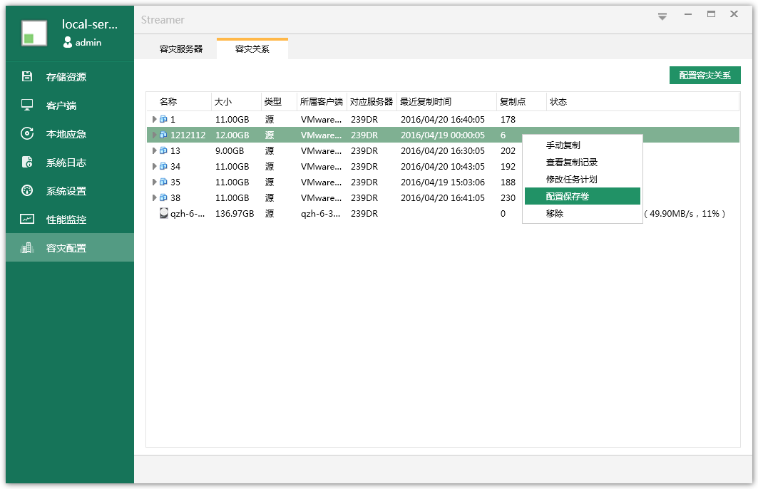
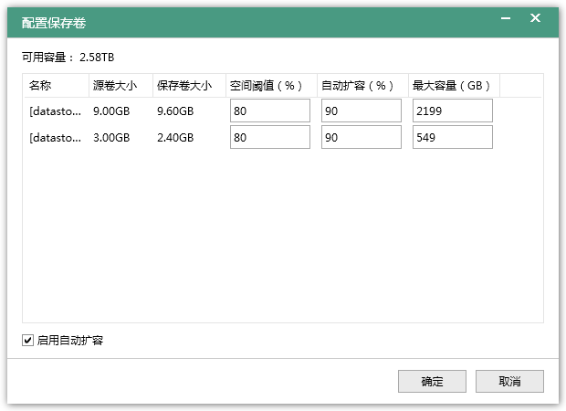

移除容灾关系
打开容灾关系界面，选择需要移除的容灾关系，“右键”->“移除”，输入确认密码后，选择是否保留容灾磁盘，然后点击“确定”。
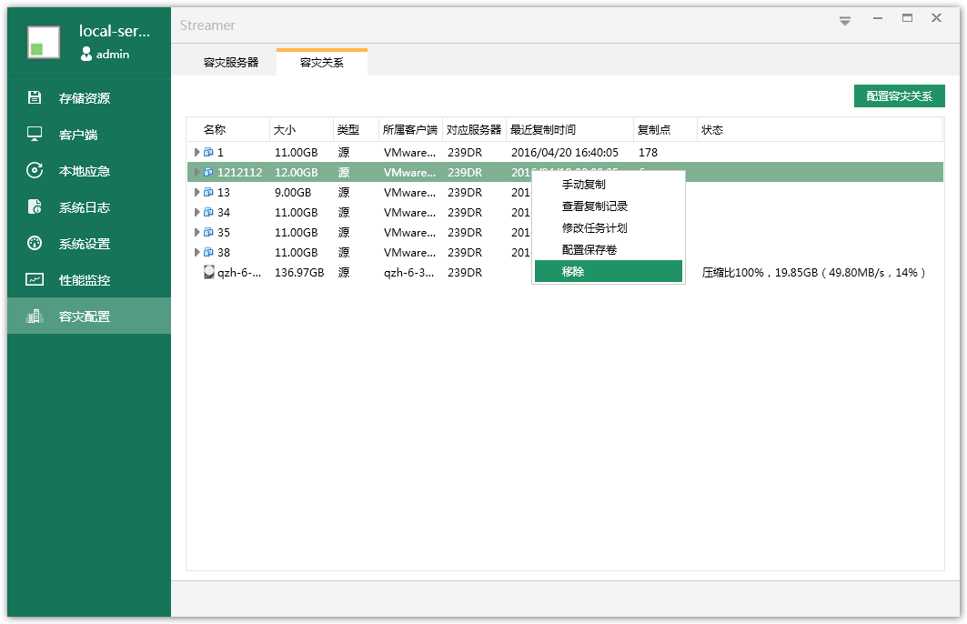
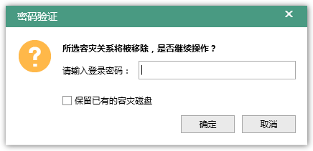

普通盘恢复
以管理员账号登陆容灾服务器，打开“客户端”界面。可以看到配置了容灾关系的客户端信息，选择相应的客户端的磁盘可以进行所有恢复操作（详细操作同本地服务器一样）。
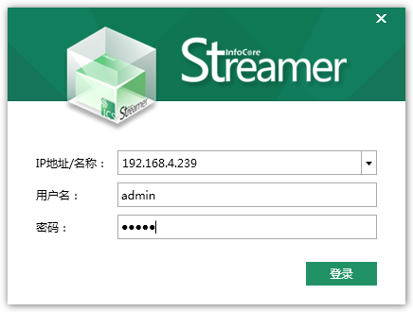
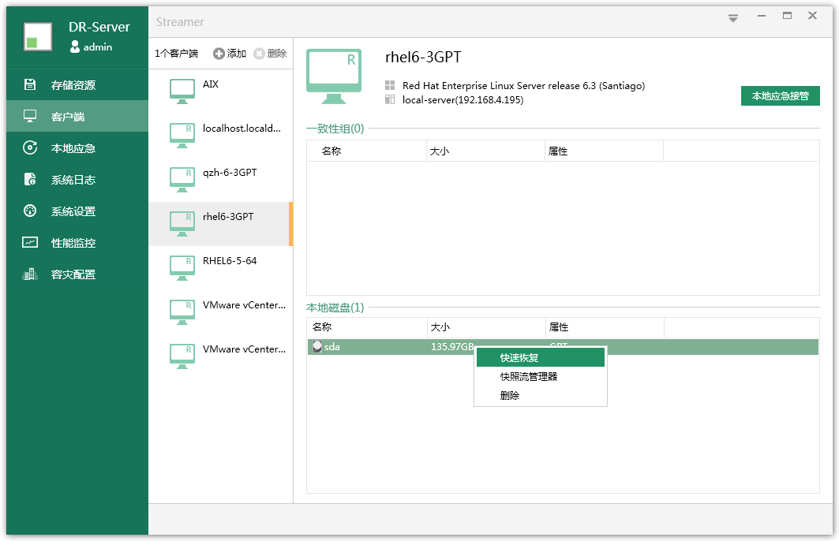

本地应急
对于Windows、Linux的客户端系统盘的远程容灾备份，和普通客户端一样，提供了容灾端的本地应急功能，操作和服务端一致，详情查看4.1.6。

普通盘恢复
由于容灾端的链路和客户端的链路是没有直接相连的，所以在容灾恢复普通盘到客户端或者新的机器上的时候需要确认几点
1、如果是光纤恢复，容灾端的Target口和目标主机之间配置是否正常
2、如果是网络恢复，确定目标主机是否安装iSCSI发起程序，然后进行iSCSI配置。
a)对于Windows，打开“控制面板”搜索“iSCSI”打开iSCSI发起程序。在目标栏输入容灾端IP，点击后面的“快速连接”。Windows2008以上的界面和下图相似。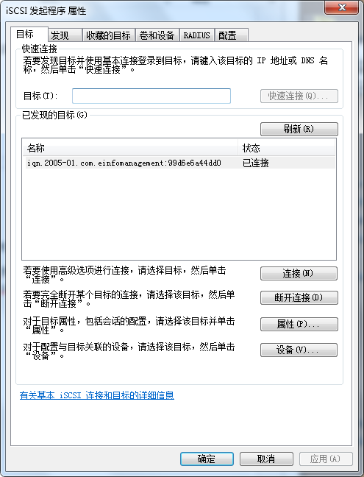
b)对于Linux客户端，如果已经安装好iSCSI程序.假定容灾端IP为4.239，则过程截图如下图：
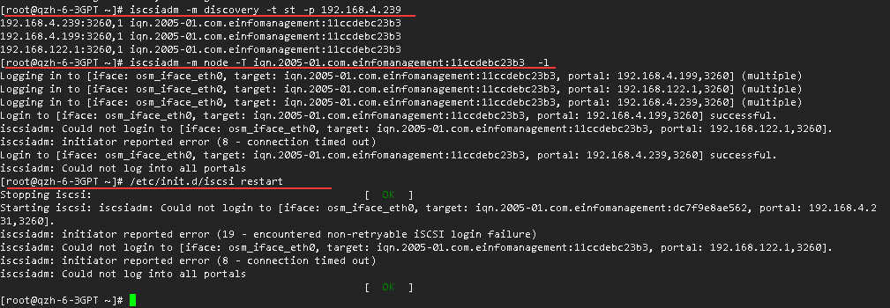
建立好连接之后就和服务端的恢复完全一样了。详见4.1.9

系统盘恢复
准备步骤通前面的普通盘恢复4.1.9，后续步骤详情见4.1.11、4.1.12、4..1.13.

移除容灾服务器
选择要移除的容灾服务器，“右键”->“移除”，输入密码，点击“确定”后输入密码即可移除容灾服务器。
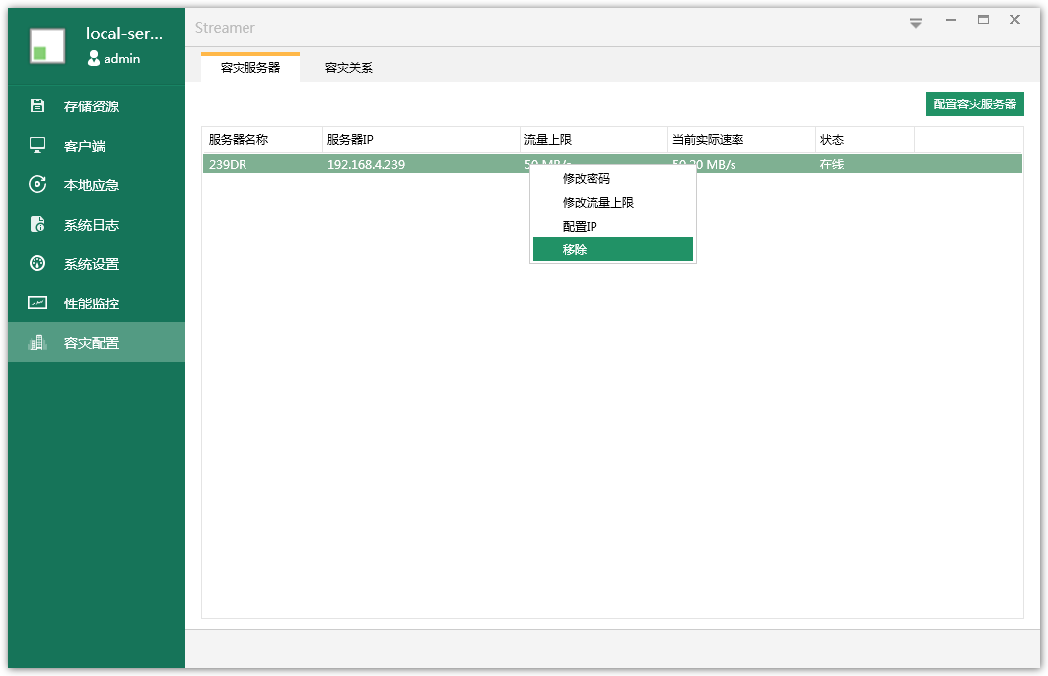
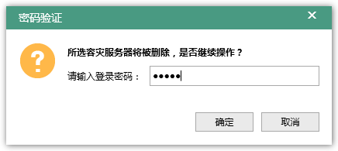
注意：
- 移除容灾服务器需先彻底删除该容灾服务器对应的容灾关系。

系统其它功能

系统设置

用户管理
对于用户类型参见3.1.5
这里讲讲修改用户密码和新建user普通用户。
点击“修改密码”
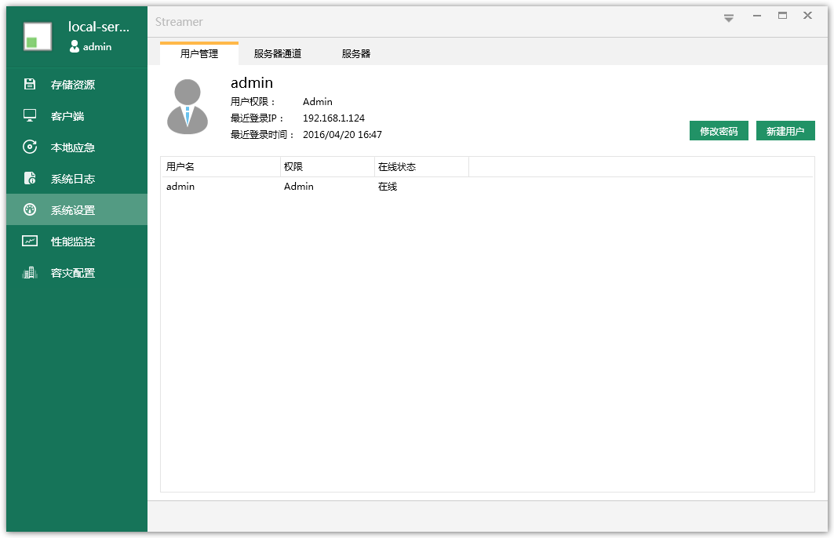
输入当前面和新密码以及新密码验证，点击“修改”即完成当前用户密码的修改。
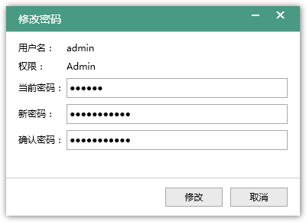
新建user用户
单击新建用户，输入用户名和密码点击“新建”完成User用户的创建。
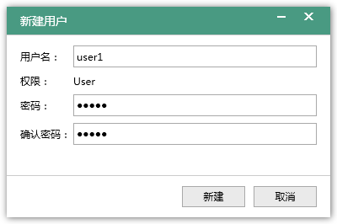
说明：
- root用户登录时会强制挤掉其他在线用户。
- Admin用户能和user用户一起登录。

关闭重启服务器
切换到“系统设置”->“服务器”能够看到“关闭服务器”和“重启服务器”。点击相应按钮便可执行相应操作。
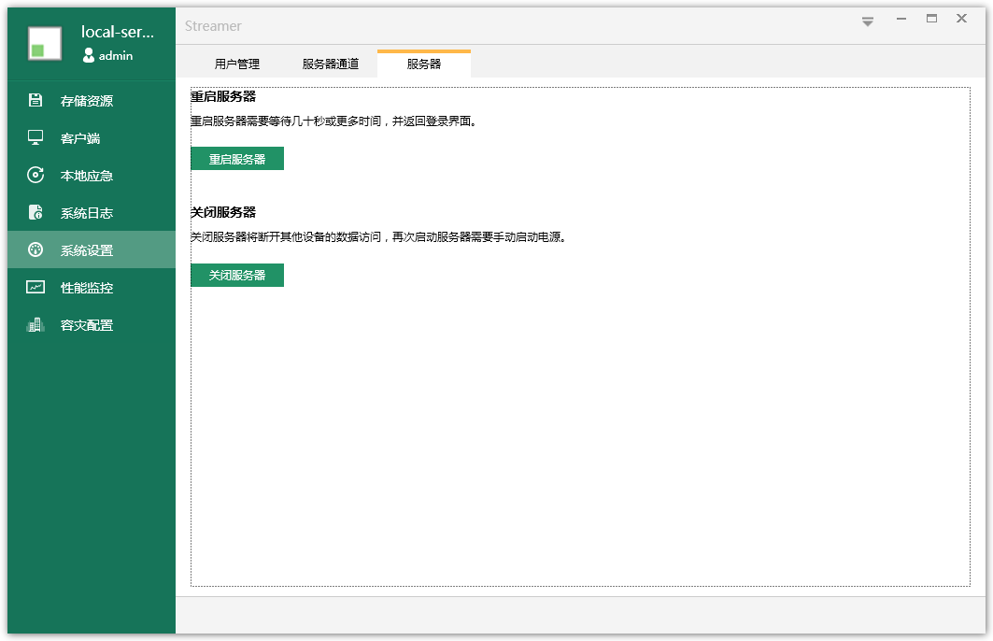

系统日志

报警日志
点击“系统日志”便可默认进入报警日志查看报警信息。我们提供了刷新、翻页的功能
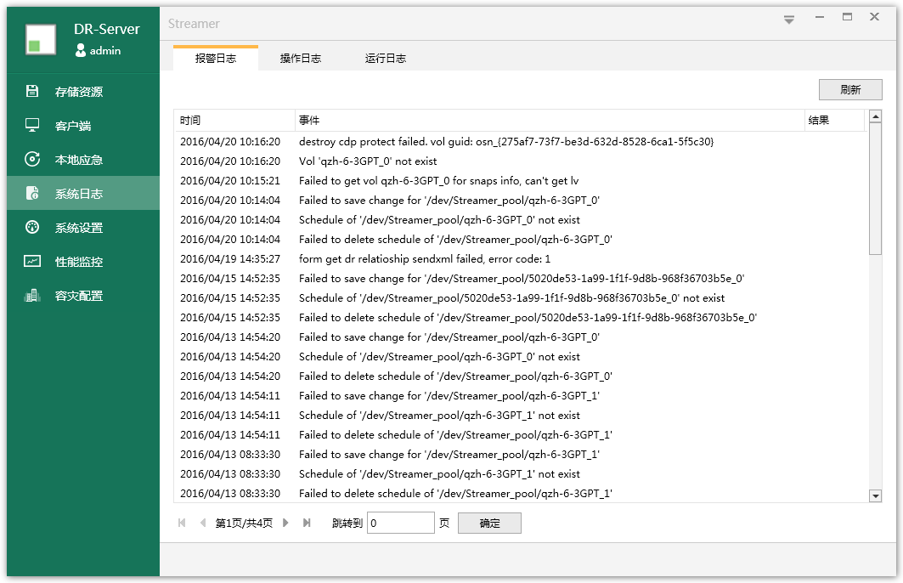

操作日志
在“系统日志”->“操作日志”便可查看当前操作日志。同样提供了刷新，翻页等功能。
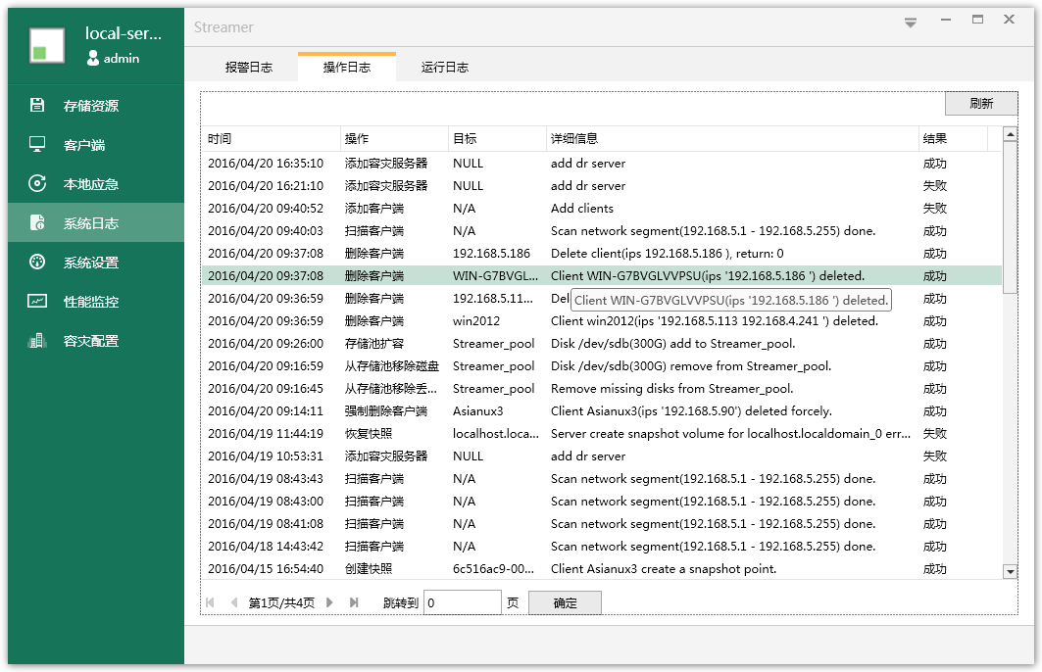

运行日志与导出日志
同样的，“系统日志”->“运行日志”
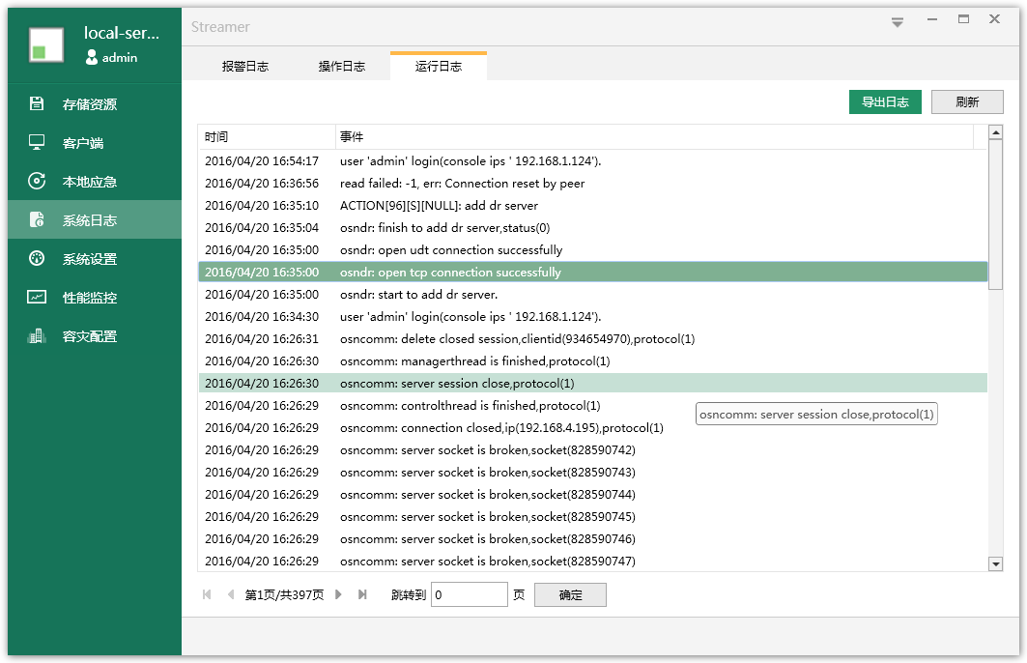
除了刷新和翻页功能，在运行日志里我们还提供了导出日志的功能。
- 点击“导出日志”弹出如下弹窗，在点击“新建压缩日志”，系统将退回运行日志界面执行日志压缩操作。
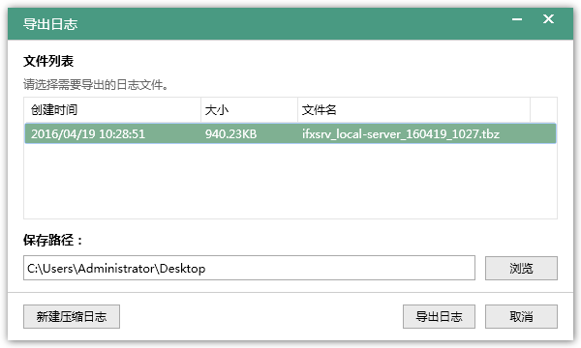
- 等待日志压缩完成。
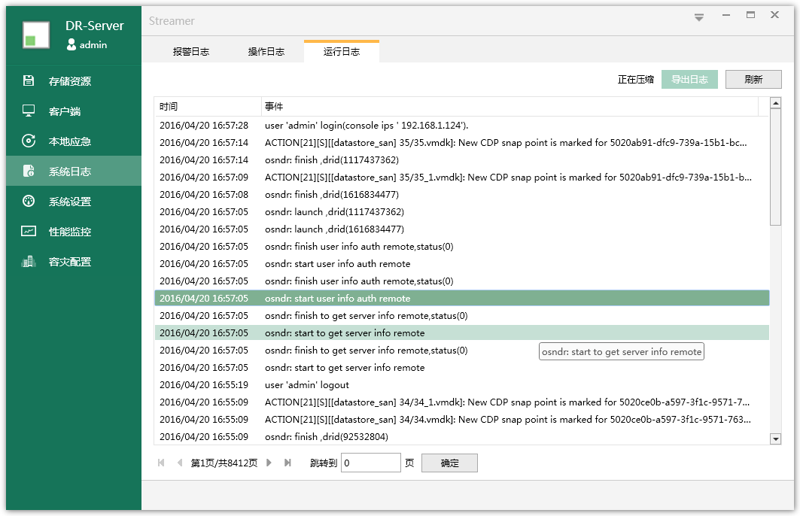
- 当出现压缩完成字样的时候，再次点击“导出日志”。
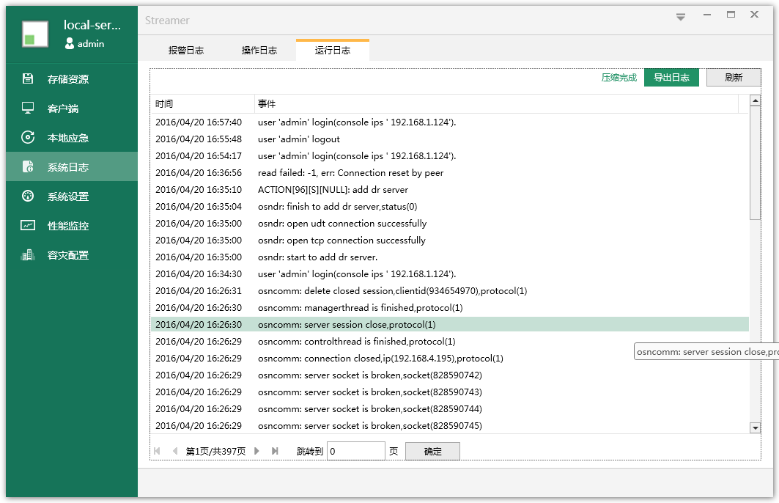
- 我们能看到日志列表里面多了一个日志的压缩文件。点击“浏览”设置需要将日志导出的位置，点击下方“导出日志”按钮
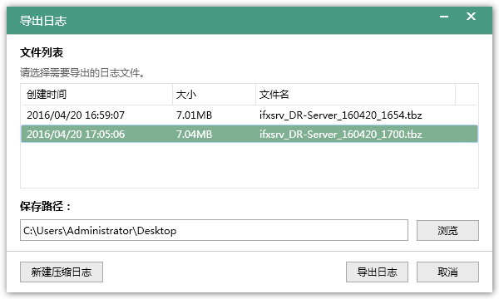
- 等待导出
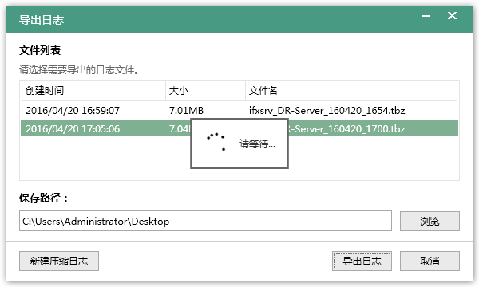
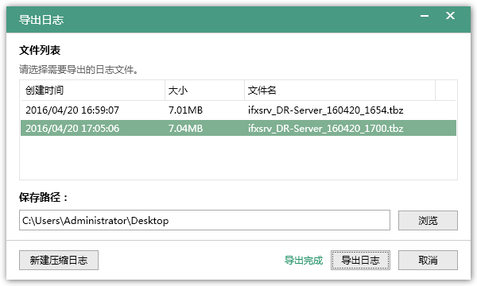

性能监控

MBps
“性能监控”->“MBps”在这里我们可以查看服务端中各个镜像卷、快照卷、服务端磁盘的读写的速度、延迟等。具体如下图
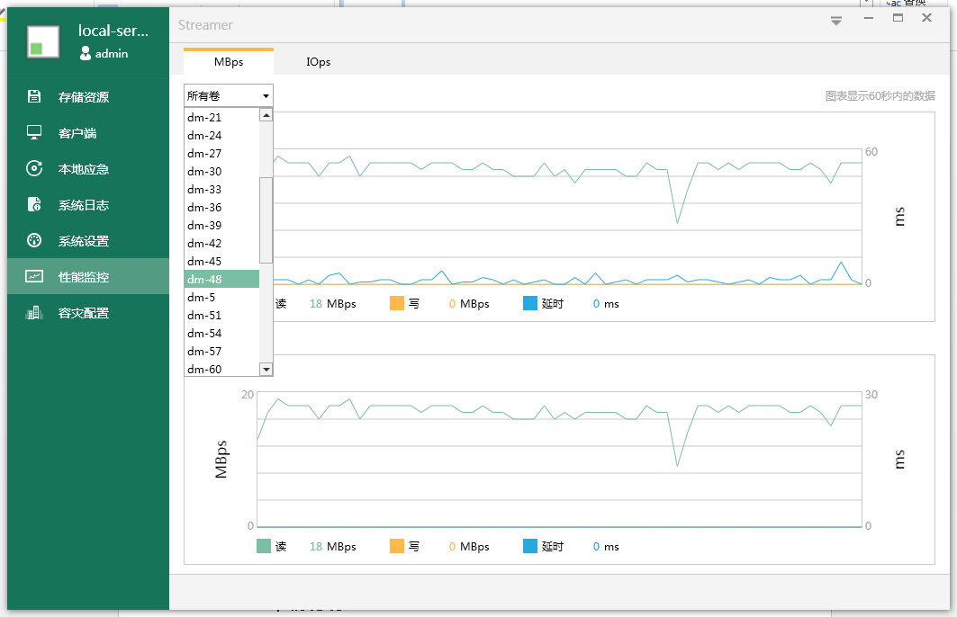

IOps
和MBps相似，这里看到的是IO的数量。
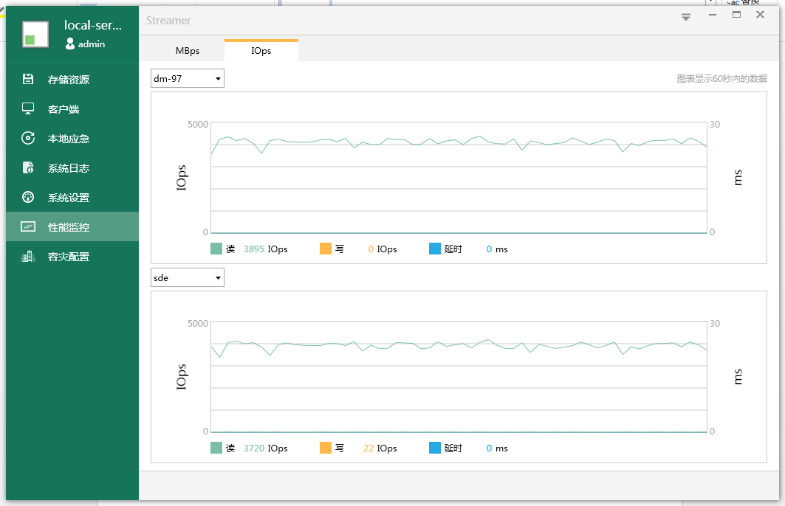

查看详情页
选择任意一个客户端，选择任意一个磁盘，“右键”->“详情页”，我们能在详情页中看到磁盘的基本信息和它的本分信息。
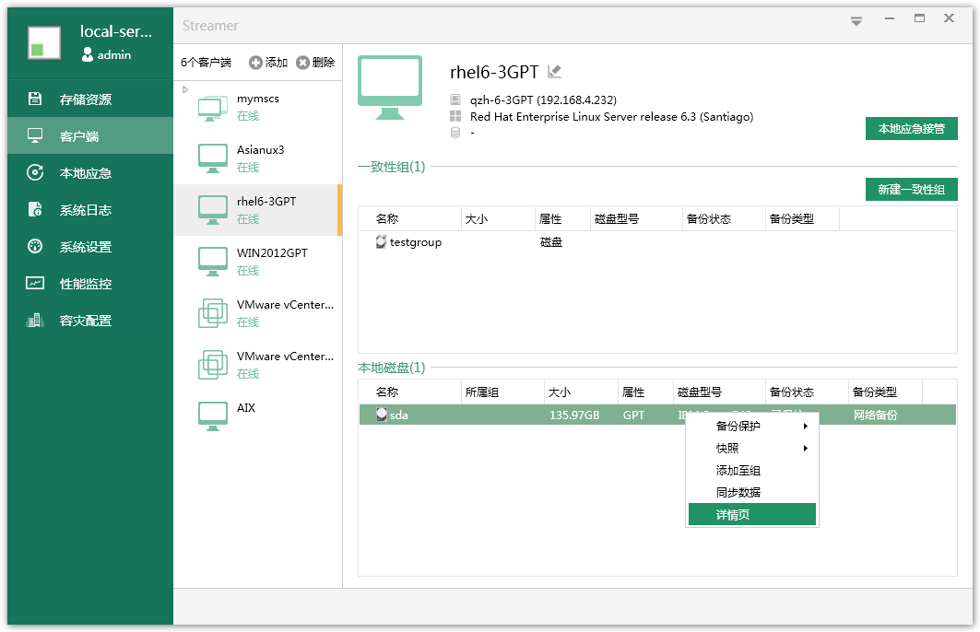
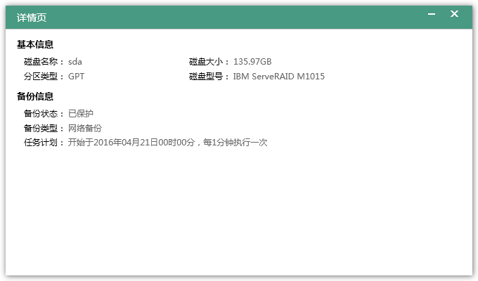
注意：若使用默认的任务计划（00:00:00开始，每一天创建一个快照点），这里的任务计划会显示未配置。
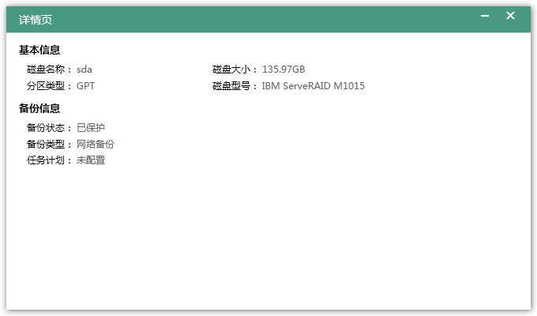

卸载说明

卸载Streamer Windows Client
- 打开控制面板，选择程序和功能选项。
- 选择“OSN Hostmirror”，右键选择“卸载”。
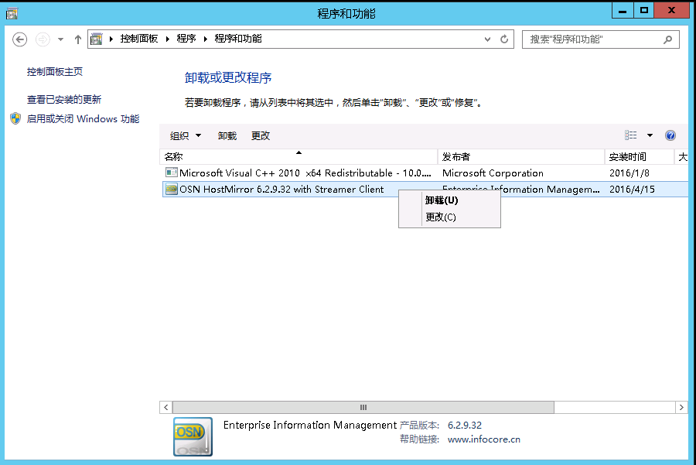
- 软件会自动准备卸载，等待片刻会出现确认窗口，选择“是(Y)”。
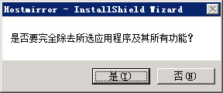

- 选择之后软件会自行卸载，完成之后会弹出卸载完成窗口，选择“是，立刻重新启动计算机”选项。
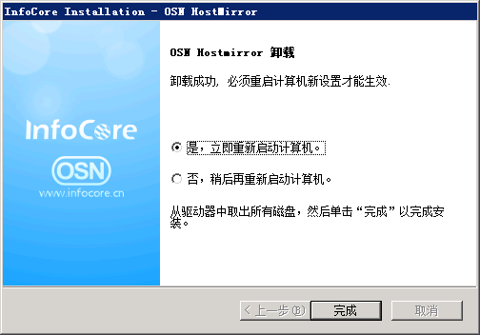
- 重新启动计算机后，卸载完成。

卸载Streamer Linux Client
- 以root用户登录客户端，打开Terminal。
- 输入osnstmclient_uninstall，软件会自动卸载。
[root@Ssrever ~]# osnstmclient_uninstall
Removing Streamer_LClient Packages...
---------------------------------------------------------------------------
Removing Streamer_LClient………………...Success
Removing osn-Linux-hostmirror................Success
Removing osndisk-utils.................................Success
Removing osndisk-libs...................................Success
Removing osncdpagt-ora11g......................Success
--------------------------------------------------------------------------------
Streamer_LClient uninstalled successfully.

卸载Streamer Console
- 首先打开控制面板，选择程序和功能选项。
- 选择“Steamer Console”， “右键”->“卸载”。
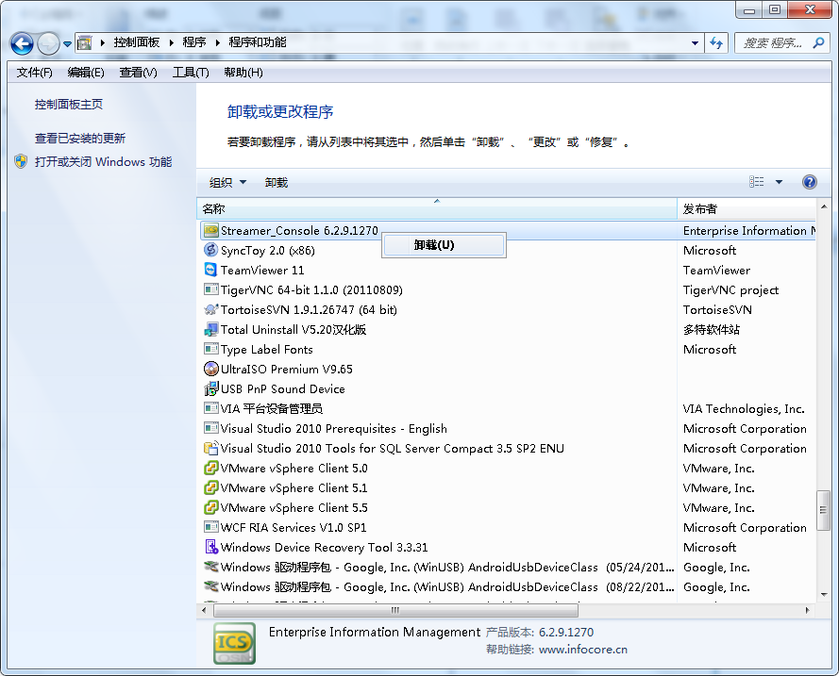
- 等待片刻后出现确认窗口，点击“是(Y)”。
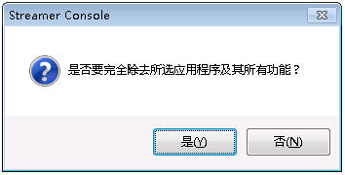
- 此时软件会自动卸载，完成后会弹出完成窗口，点击“完成”退出卸载向导完成卸载。
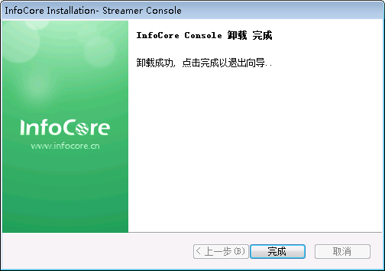

附录

Streamer服务涉及的端口
软件包名称 | 模块 | 端口号 | 协议 | 说明
Streamer Console | Streamer Console | 9996 | tcp | Streamer控制台监听端口
Streamer Server | Streamer [DR] Server | 9997 | tcp | Streamer服务器端监听端口
 |  | 8888 | tcp udp | DR服务使用端口
 | iSCSI | 3260 | tcp | iSCSI Target端的监听端口
Streamer Client | Streamer Client | 9998 | tcp | Streamer客户端监听端口
 | Hostmirror | 59191 | tcp | Hostmirror的监听端口
Cloud DR |  | 22222 | tcp | Cloud DR专用监听端口
注：
- 客户端需要开放端口：9997、9998；
- 服务端所需端口：9996、9997、9998、3260、8888；

TCP即传输控制协议，是一种面向连接的、可靠的、基于字节流的传输层通信协议。
UDT是基于UDP的数据传输协议，UDT是面向连接的双向的应用层协议，同时支持可靠的数据流传输和部分可靠的数据报传输。

